

PHÂN HỆ WEB

TÀI LIỆU

HƯỚNG DẪN SỬ DỤNG

TRỤ SỞ CÔNG TY (HO)

Phiên bản: 2.0

**MỤC LỤC**

THÔNG TIN CHUNG 5

1.1 Các từ viết tắt 5

MÀN HÌNH CHỨC NĂNG 6

1.2 Hệ thống 6

1.2.1 Hệ thống 6

1.2.2 Quản lý cấu hình 10

1.3 Danh mục 12

1.3.1 Nhân viên đơn vị 12

1.3.2 Khách hàng 16

1.3.3 Sản phẩm 19

1.3.4 Hình ảnh 25

1.3.5 Quản lý xe 26

1.3.6 Tiêu chí đánh giá nhân viên huấn luyện 28

1.3.7 Cơ cấu thưởng 29

1.4 Giám sát 33

1.4.1 Giám sát 33

1.4.2 Kế hoạch 35

1.4.3 Tuyến 41

1.4.4 Quản lý vấn đề 47

1.4.5 Huấn luyện 49

1.5 Chương trình 52

1.5.1 Chương trình khuyến mại 52

1.5.2 Khuyến mại thủ công 65

1.5.3 Chương trình trọng tâm 67

1.5.4 Chương trình hỗ trợ thương mại 69

1.5.5 Khuyến mại sale in 81

1.5.6 Chương trình khảo sát 82

1.5.7 Chương trình kiểm tồn 85

1.6 Bán hàng 88

1.6.1 Tạo đơn hàng trên web 88

1.6.2 Xử lý đơn từ tablet 89

1.6.3 Duyệt đơn hàng 90

1.6.4 Cập nhật kho 92

1.6.5 Chỉ định nhân viên giao hàng 93

1.6.6 In phiếu giao hàng 94

1.6.7 Trả hàng 94

1.6.8 Danh sách đơn hàng 96

1.7 Quản lý Kho 98

1.7.1 QUẢN LÝ KHO 98

1.7.2 KIỂM KÊ KHO 101

1.7.3 ĐIỀU CHỈNH KHO 106

1.7.4 VANSALE 109

1.8 Công nợ 112

1.8.1 Công nợ khách hàng 112

1.9 Mua hàng 112

1.9.1 Nhập/ trả hàng 112

DANH SÁCH BÁO CÁO 115

1.9.2 Đơn hàng 115

1.9.3 Báo cáo doanh số 120

1.9.4 Công nợ 120

1.9.5 Kho 121

1.9.6 Chương trình hỗ trợ thương mại 124

1.9.7 KPI 129

1.9.8 Kết quả bán hàng 129

1.9.9 KPIs 133

1.9.10 Kiểm soát 136

1.9.11 Raw Data 143

1.9.12 Báo cáo thưởng 145

# THÔNG TIN CHUNG

## Các từ viết tắt

|  |  |  |
| --- | --- | --- |
| Từ viết tắt | Mô tả | Diễn giải |
| NPP | Nhà phân phối | Đại diện cho các loại người dùng bên NPP, có thể có hoặc không sử dụng hệ thống như Chủ NPP, Kế toán, Thủ kho… |
| NCC | Nhà cung cấp | Đại diện cho công ty và nhân viên của công ty |
| NVBH | Nhân viên bán hàng |  |
| NVGH | Nhân viên giao hàng |  |
| NVTT | Nhân viên thu tiền |  |
| GSBH | Giám sát bán hàng | (Unit Sales Manager) |
| KTNPP | Kế toán nhà phân phối |  |
| KH | Khách hàng |  |
| CTTB | Chương trình trưng bày | Đây là tên gọi khác của chương trình Keyshop |
| CTHTTM | Chương trình hỗ trợ thương mại | Là chương trình hỗ trợ thương mại nhằm tăng sức tiêu thụ cho điêm lẻ. |

# MÀN HÌNH CHỨC NĂNG

## Hệ thống

### Hệ thống

#### Thiết lập lịch làm việc

1. Mục đích sử dụng

* Cho HO chỉnh sửa ngày nghỉ trên hệ thống
* Số ngày làm việc sẽ được tính toán để đẩy các chỉ tiêu bán hàng xuống máy tính bảng cho nhân viên bán hàng.
* Điều chỉnh lịch làm việc theo đơn vị : Công ty/ Kênh/ Vùng/ Khu vực/NPP

1. Ràng buộc

* Tự thiết lập ngày nghỉ hàng tuần (Ví dụ thiết lập ngày chủ nhật nghỉ)
* Các ngày còn lại trong năm là ngày làm việc
* Chỉ thay đổi được ngày nghỉ ở ngày hiện tại và ngày tương lai
* Không thể chỉnh lại ngày quá khứ.

1. Thao tác

Bước 1: Hệ thống => Thiết lập lịch làm việc => Nhấn vào trường Đơn vị => Trên màn hình hộp thoại tìm kiêm đơn vị => Nhấn Chọn tương ứng với đơn vị mong muốn thiết lập (Nếu áp dụng chung cho toàn hệ thống thì chọn đơn vị là ZOTT)

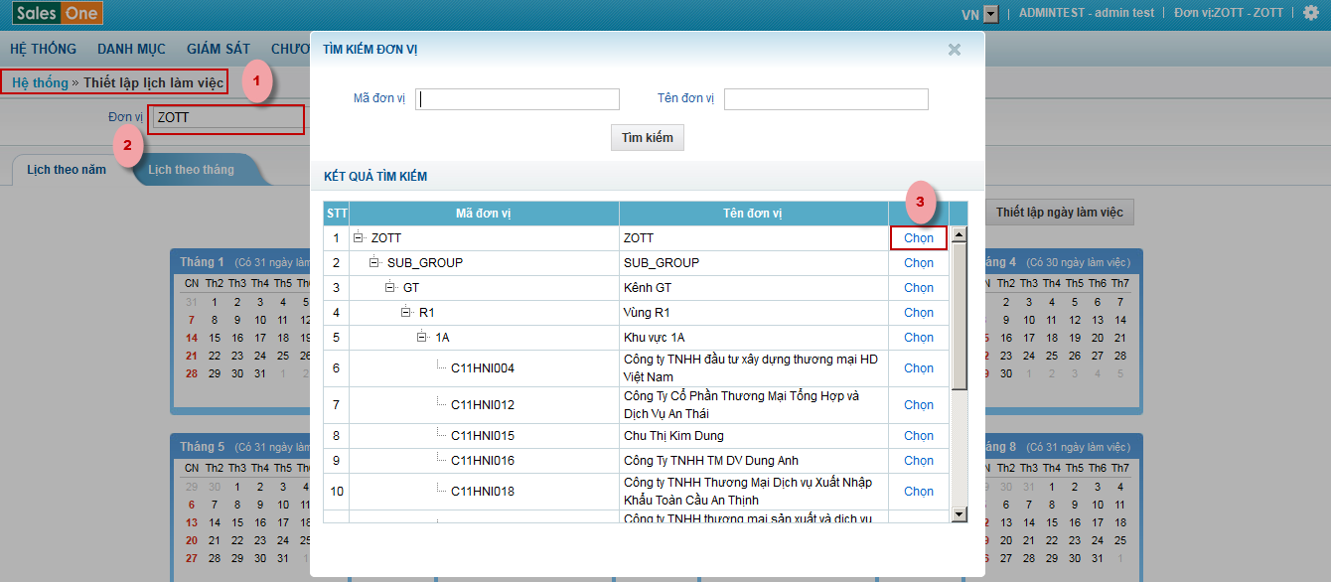

Bước 2: Trên màn hình thiết lập lịch làm việc của đơn vị được chọn => Nhấn Thiết lập lịch làm việc

Bước 3: Trên màn hình thiết lập chọn khoảng thời gian áp dụng lịch => Tích chọn Thiết lập riêng => Nhấn để chọn ngày nghỉ mặc định trong tuần => Nhấn icon “+” để thêm ngày nghỉ trong năm => Nhấn Cập nhật

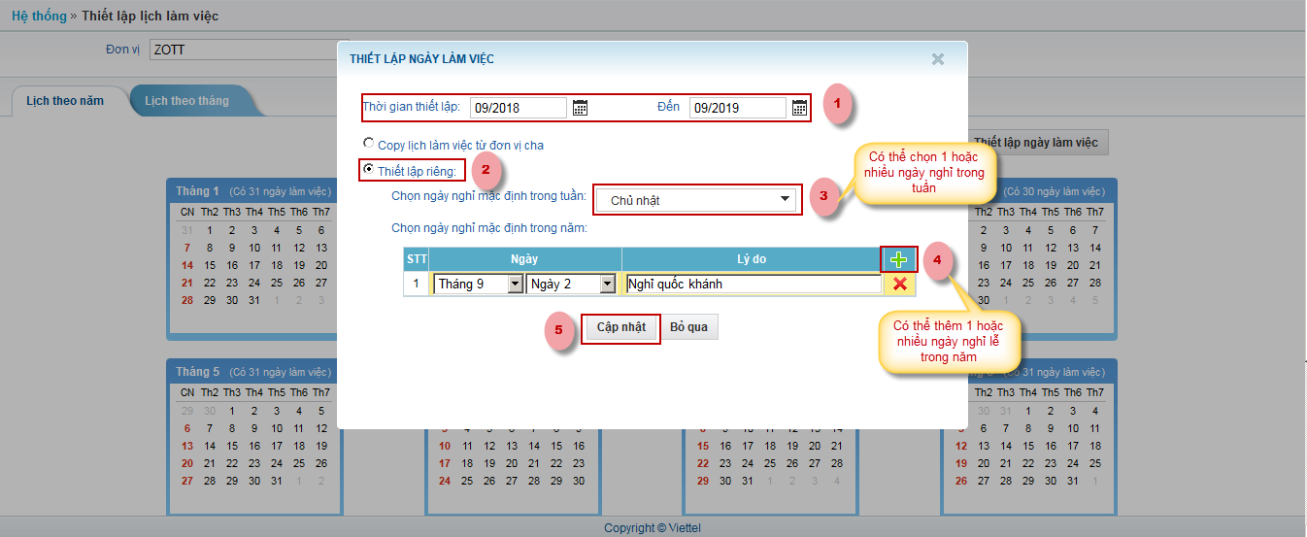

#### Quản lý địa bàn

1. Mục đích sử dụng

* Cho phép HO thêm mới danh sách địa bàn hành chính trên toàn quốc
* Các địa bàn hành chính bao gồm: phường, xã, quận, toàn quốc.

1. Ràng buộc

Các trường thông tin bắt buộc: Mã địa bàn, tên địa bàn

1. Thao tác

Bước 1: Hệ thống => Hệ thống => Quản lý địa bàn

Bước 2: Tải file mẫu excel => Mở file biểu mẫu vừa down và nhập thông tin vào file mẫu (Có thể thêm phường xã, quận huyện, tỉnh)

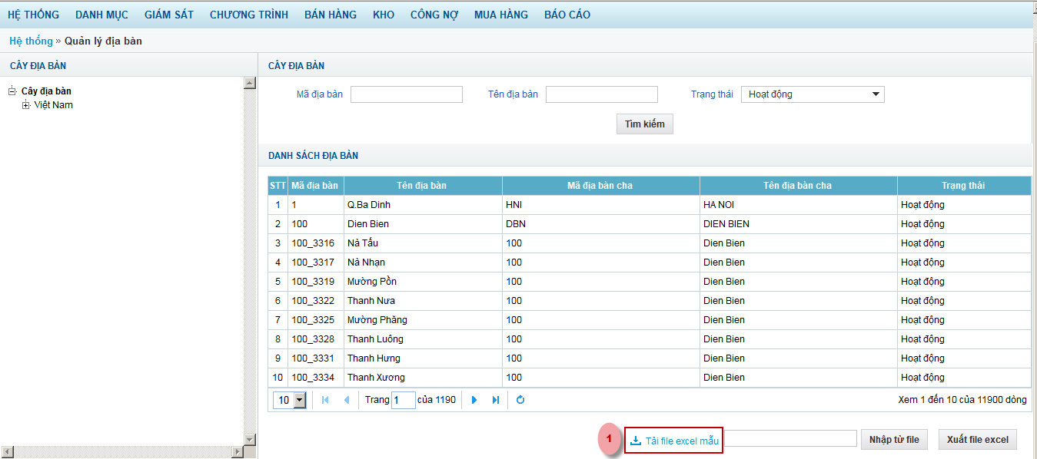

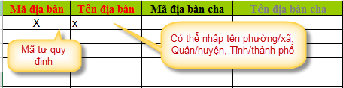

Bước 3: Nhấn chọn để tải file => Nhấn nút nhập từ file

#### Quản lý thuộc tính mở rộng

1. Mục đích sử dụng

* Cho phép thêm mới/ chỉnh sửa các thuộc tính mở rộng dành cho: Nhân viên, Sản phẩm, Khách hàng
* Các thuộc tính sẽ được mở rộng cho các chức năng thêm mới NVBH, Khách hàng, Sản phẩm sau này

1. Ràng buộc

- Mã thuộc tính, tên thuộc tính bắt buộc phải có thông tin.

- Các loại giá trị của thuộc tính: Chọn nhiều, Chọn một, Ngày, Số, Chữ,..

1. Thao tác

Bước 1: Hệ thống => Quản lý thuộc tính mở rộng

Bước 2: Thêm mới / chỉnh sửa thuộc tính => Cập nhật

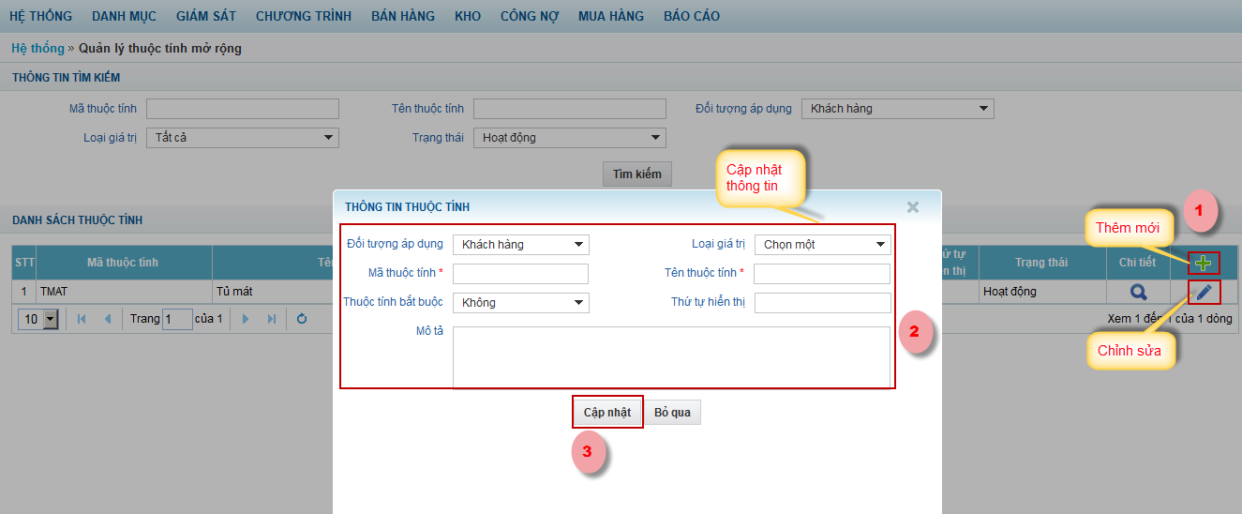

Trong đó:

* Đối tượng áp dụng: Có thể áp dụng với khách hàng, sản phẩm, nhân viên
* Loại giá trị: Kiểu nhập của thuộc tính mở rộng: Có thể nhập số, chữ hoặc chọn giá trị trong list
* Thuộc tính bắt buộc: Nếu chọn “Có” thì khi thêm mới chỉnh sửa bắt buộc phải nhập trường này

Bước 3: Trong trường hợp chọn loại giá trị “Chọn nhiều” thì thêm các giá trị cho thuộc tính mở rộng này như sau

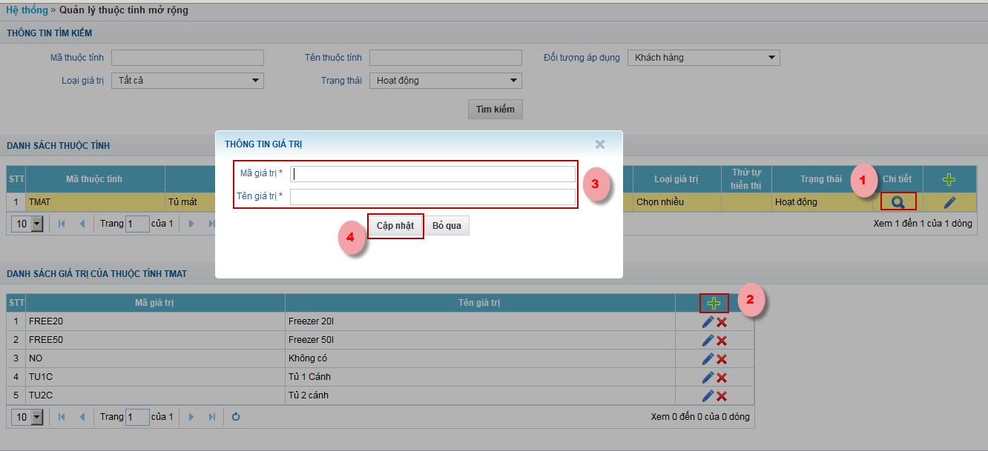

#### Quản lý danh mục

1. Mục đích sử dụng

Cho phép HO thực hiện khai báo hoặc chỉnh sửa danh sách các giá trị để phục vụ cho việc khai báo danh mục sản phẩm, loại vấn đề, lý do hủy hàng, trả hàng,….

1. Ràng buộc

* Trường mã nhập không chứa ký tự đặc biệt

Những giá trị này sẽ là các giá trị trong các combo box hoặc list box tương ứng trên các màn hình chức năng

1. Thao tác

Bước 1: Vào menu Hệ thống => Hệ thống => Quản lý danh mục

Bước 2: Click vào danh mục cần thêm => Nhấn icon “+” => Nhập giá trị mã và tên tương ứng với danh mục => Lưu

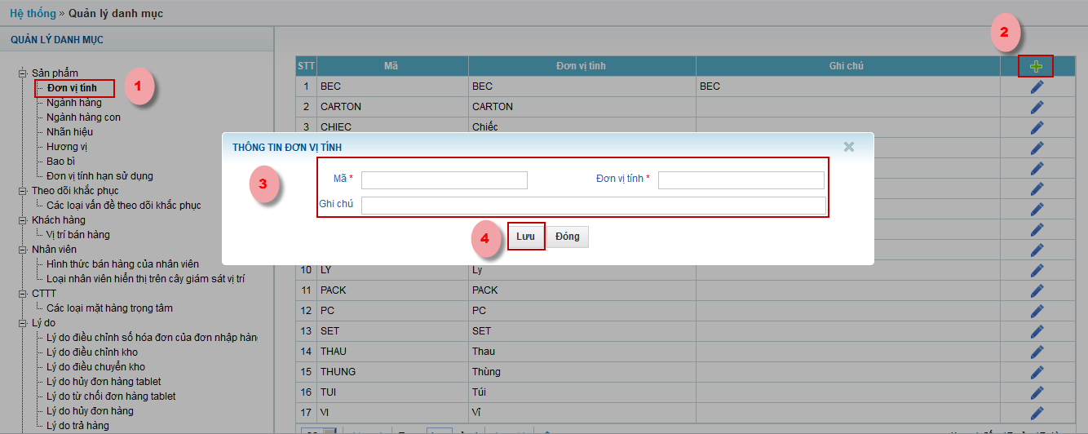

### Quản lý cấu hình

#### Quản lý cấu hình hệ thống

1. Mục đích sử dụng

Cho phép HO thay đổi các tham số chung cho toàn hệ thống DMS ví dụ: Khoảng cách trùng, thời gian cập nhật vị trí, thời gian đồng bộ dữ liệu về hệ thống, …

1. Ràng buộc

Những tham số này khai báo cho toàn bộ hệ thống chứ không khai báo riêng cho từng đơn vị

1. Thao tác

**Bước 1:** Vào menu Hệ thống => Quản lý cấu hình => Cấu hình hệ thống

**Bước 2:** Thay đổi các giá trị trong hệ thống => Nhấn cập nhật

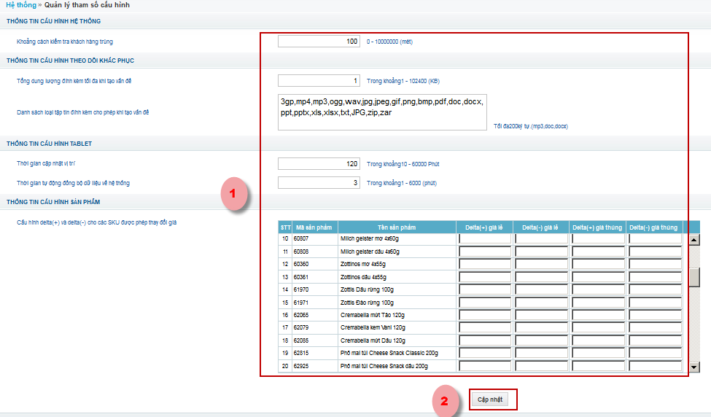

#### Quản lý cấu hình đơn vị

1. Mục đích sử dụng

Cho phép HO thay đổi các tham số chung cho từng đơn vị ví dụ: Khoảng cách trùng, thời gian cập nhật vị trí, thời gian đồng bộ dữ liệu về hệ thống, …

1. Ràng buộc

Khi HO khai báo cho đơn vị nào thì đơn vị đó sẽ chạy theo những tham số cấu hình

1. Thao tác

Bước 1: Vào menu Hệ thống => Quản lý cấu hình => Quản lý cấu hình đơn vị

Bước 2: Tìm kiếm theo đơn vị muốn thay đổi => Cập nhật thông tin cấu hình tương ứng cho đơn vị được chọn => Nhấn nút cập nhật

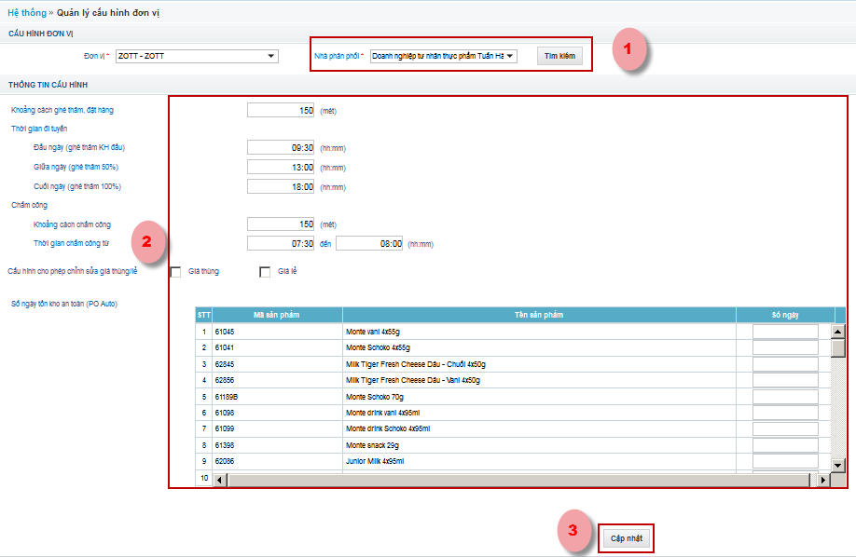

## Danh mục

### Nhân viên đơn vị

#### Tạo mới đơn vị

1. Mục đích sử dụng

Cho phép HO có thể thêm mới được Kênh, miền, vùng, khu vực, NPP cho công ty

1. Ràng buộc

- Những trường dấu * bắt buộc nhập thông tin.

- Chỉ tạo mới được đơn vị dưới quyền, ..

- Phân cấp : HO => Kênh => Vùng => Khu vực => Nhà phân phối

1. Thao tác

Bước 1: Danh mục **=>**  quản lý đơn vị và nhân viên

Bước 2: **C**lick chuột phải lên cây đơn vị (chọn là HO, khu vực, vùng, nhà phân phối) **=>** Chọn tạo mới đơn vị

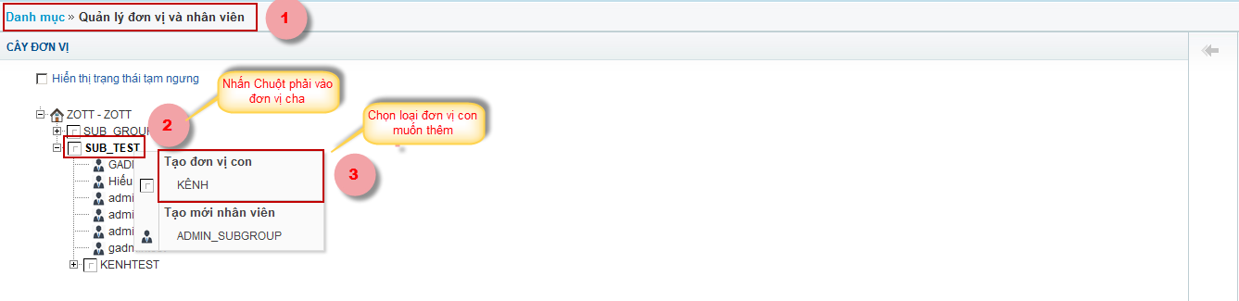Bước 3: => Trên màn hình thêm mới đơn vị nhập thông tin (dấu * bắt buộc) => Nhấn nút cập nhật.

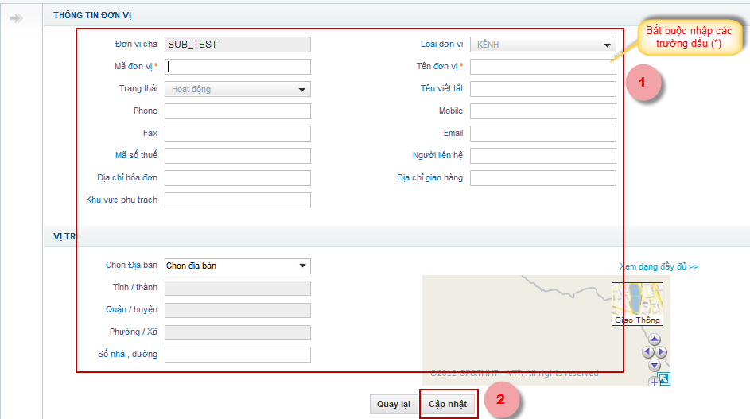

#### Tạo mới nhân viên

a. Mục đích sử dụng

- HO thêm mới nhân viên thuộc HO, kênh, khu vực , vùng, nhà phân phối.

- Các loại hình nhân viên tạo mới trên cây đơn vị bao gồm

+ HO: admin

+ Kênh: Giám đốc kênh bán hàng toàn quốc

+Vùng: Giám đốc vùng

+ Khu vực: Quản lý khu vực.

+ Nhà phân phối : Giám sát NPP, Kế toán, NVBH, nhân viên giao hàng, nhân viên thu tiền.

b. Ràng buộc:

- Những trường dấu * bắt buộc nhập thông tin.

- Tạo nhân viên tương ứng theo đơn vị mà quản trị chọn.

- Trường hợp GSBH quản lý 2 NPP thì chỉ gán được GSBH này trên 1 đơn vị cố định, Đơn vị còn lại sẽ được phân quyền thêm ở một hệ thống khác. Vẫn đảm bảo dữ liệu quản lý của GSBH

c. Thao tác

Bước 1: Danh mục => quản lý đơn vị và nhân viên

Bước 2: Click chuột phải lên cây đơn vị (chọn là Ho/ Kênh/ Vùng/ Khu vực/ Nhà phân phối) => Chọn tạo mới nhân viên ứng với vai trò vần tạo

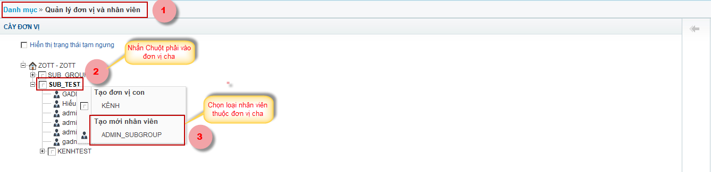

Bước 3: Trên màn hình thông tin nhân viên => Nhập thông tin cho nhân viên (dấu * bắt buộc) => Nhấn cập nhật.

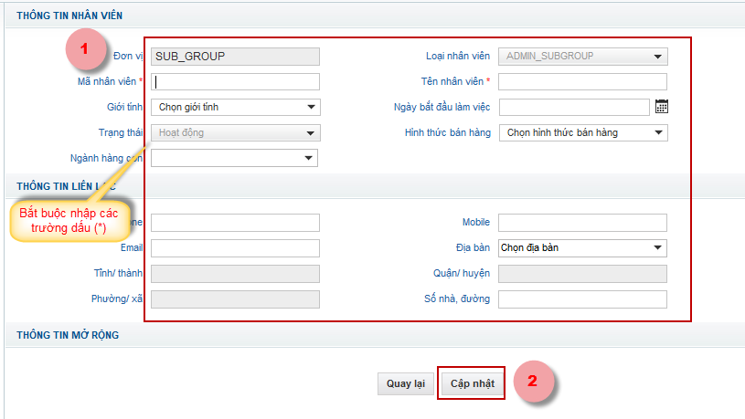

#### Chỉnh sửa thông tin đơn vị, nhân viên.

a. Mục đích sử dụng:

- HO chỉnh sửa lại thông tin đơn vị/ nhân viên thuộc HO, kênh, khu vực , vùng, nhà phân phối.

b. Ràng buộc:

- Những trường bị đen không thể thay đổi thông tin: Mã đơn vị, mã nhân

- Không được xóa những dữ liệu có dấu (*)

c. Thao tác:

Bước 1: Danh mục => quản lý đơn vị và nhân viên

Bước 2: Click đúp vào đơn vị/ nhân viên cần thay đổi thông tin => Chỉnh sửa thông tin cần thay đổi => cập nhật

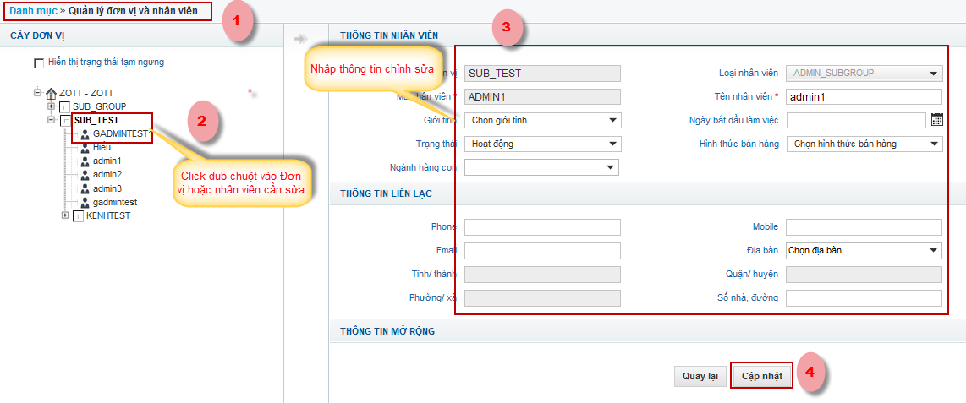

### Khách hàng

#### Quản lý khách hàng

1. Mục đích sử dụng:

- Cho HO thêm mới/ sửa thông tin/ xem/ tạm ngưng khách hàng của công ty theo hai cách tạo thủ công và tạo bằng file

2. Ràng buộc

- Mã khách hàng khi thêm mới thì để trống, khi chỉnh sửa thông tin thì nhập mã khách hàng

- Mã khách hàng tự sinh theo quy tắc “Mã Tỉnh của NPP (3 ký tự) “ + “xxxxxxxx (8 số) ”

- Các trường dấu * là bắt buộc có thông tin.

3. Thao tác

Bước 1: Danh mục => Khách hàng => Quản lý khách hàng

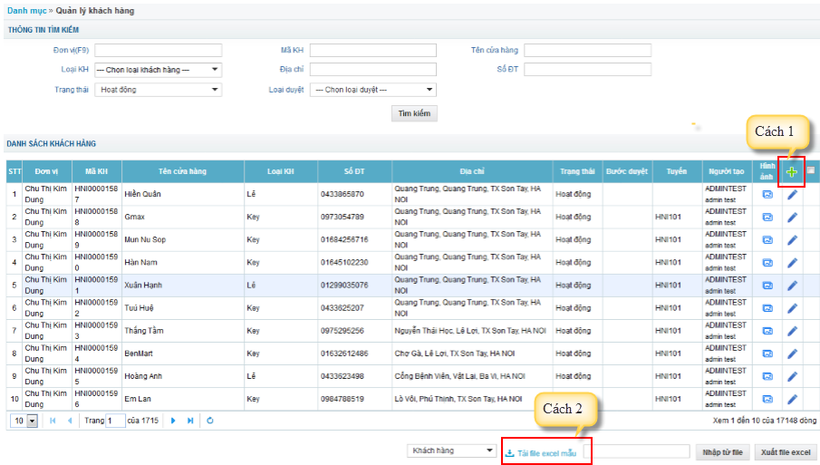

* Bước 3: Thực hiện thêm mới khách hàng bằng cách click vào dấu  (cách 1) trên ảnh để thực hiện thêm mới thông tin khách hàng (thêm thủ công từng khách hàng) hoặc thực hiện click vào Tải file biểu mẫu (Cách 2) để thực hiện tải file biểu mẫu và thực hiện nhập thông tin khách hàng để import thông tin khách hàng(thêm nhiều khách hàng bằng file biểu mẫu) lên hệ thống.
* **Cách 1**: Thực hiện chọn và nhập thông tin đầy đủ trên màn hình thêm mới. với thông tin tủ mát, người dùng thực hiện tích chọn vào ô thông tin tủ mát của khách hàng và nhập số lượng tủ mát vào màn hình như ảnh dưới:

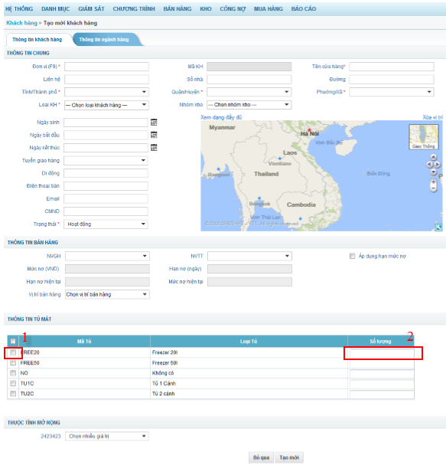

* **Cách 2:** Nhập các thông tin trên file đính kèm, sau đó thực hiện import file vào hệ thống như sau:

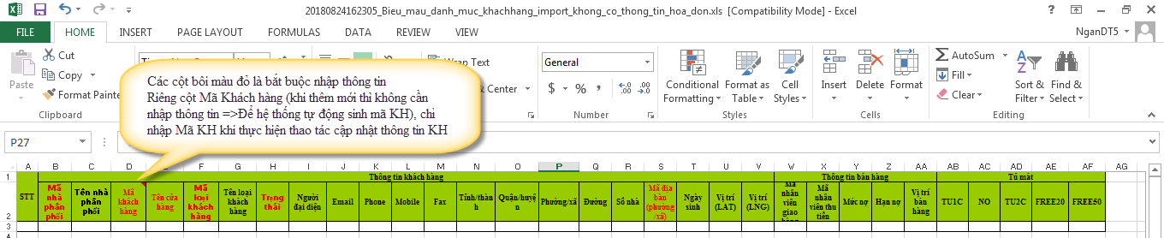



**Lưu ý:** Trường mã địa bàn tự sinh từ hệ thống khi lần lượt chọn các cột Tỉnh => Quận Huyện => Phường xã

#### Quản lý loại khách hàng

1. Mục đích sử dụng:

* Cho HO thêm mới / sửa loại khách hàng trên hệ thống.

1. Ràng buộc:

* Mã loại không chứa dấu và các ký tự đặc biệc
* Các trường dấu * là bắt buộc có thông tin.
* Có thể thêm loại khách hàng ở nhiều cấp khác nhau.

1. Thao tác:

Bước 1: Danh mục 🡪 Quản lý loại khách hàng

Bước 2: Tìm kiếm/ Thêm mới/ Sửa thông tin loại khách hàng 🡪 cập nhật

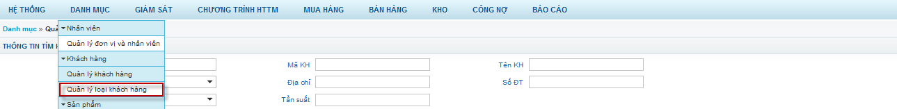

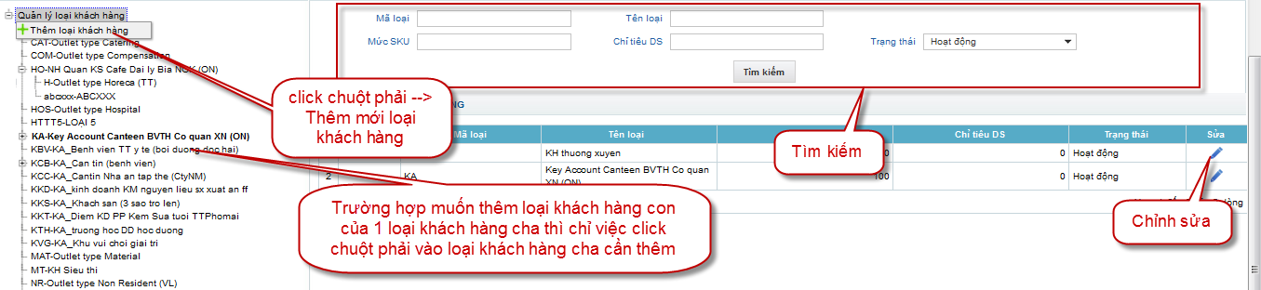

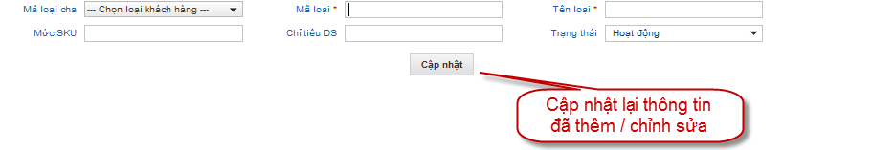

### Sản phẩm

#### Quản lý sản phẩm

1. Mục đích sử dụng:

Cho phép HO Thêm sản phẩm vào hệ thống DMS

1. Ràng buộc:

* Bặt buộc đánh mã sản phẩm, tên sản phẩm, ngành hàng , ngành hàng con, số thứ tự sản phẩm
* Các thuộc tính mở rộng không bắt buộc phải đánh thông tin vào
* Trước khi khai báo sản phẩm phải đảm bảo hệ thống đã có thông tin ngành hàng, ngành hàng con, đơn vị tính

1. Thao tác:

Bước 1: Danh mục 🡪 Sản phẩm 🡪 Quản lý sản phẩm

Bước 2: Thực hiện thêm mới sản phẩm bằng 2 cách Nhấn icon “+” hoặc tải file mẫu

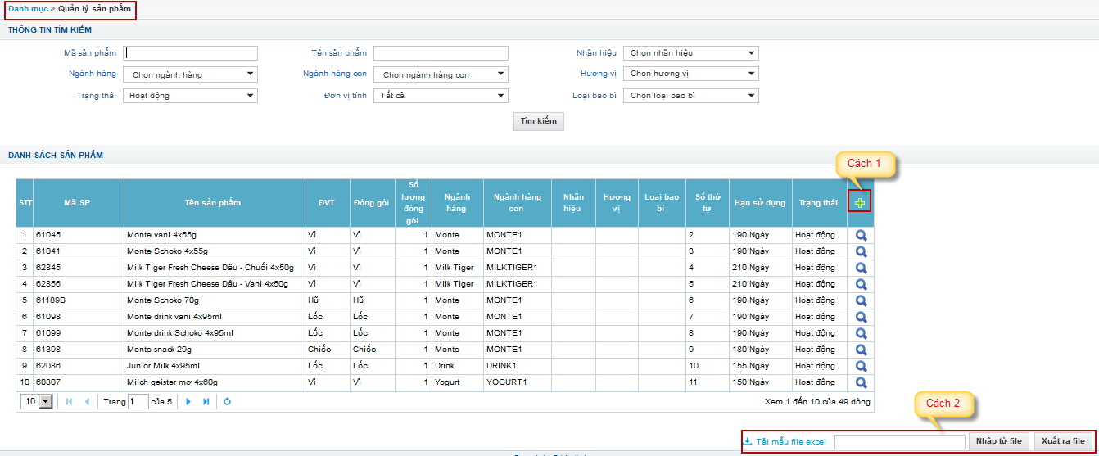

Bước 3: Thực hiện nhập thông tin sản phẩm

**Cách 1:** Trên màn hình thêm mới sản phẩm => Nhập thông tin sản phẩm (bắt buộc : mã, tên, ngành hàng, ngành hàng con, số thứ tự). => Nhấn cập nhật

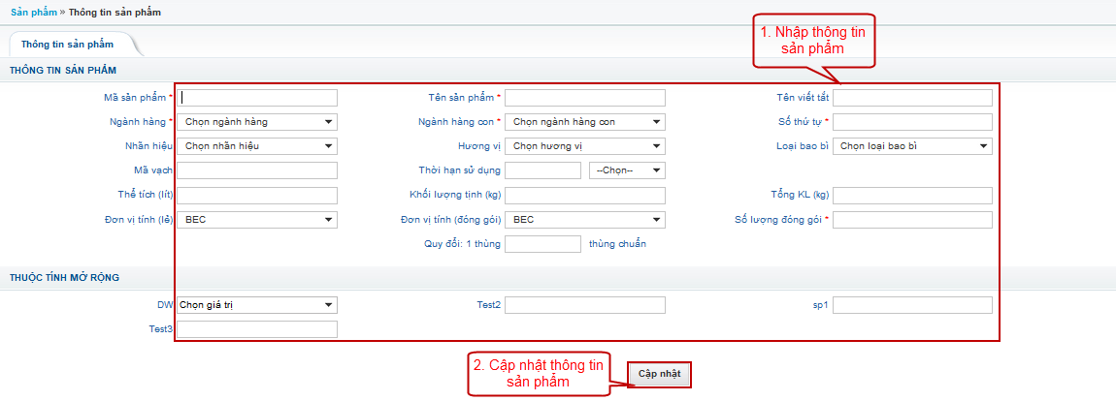

**Cách 2:** Nhấn tải file mẫu => Nhập thông tin sản phẩm vào file => Chọn file => Nhấn nhập từ excel

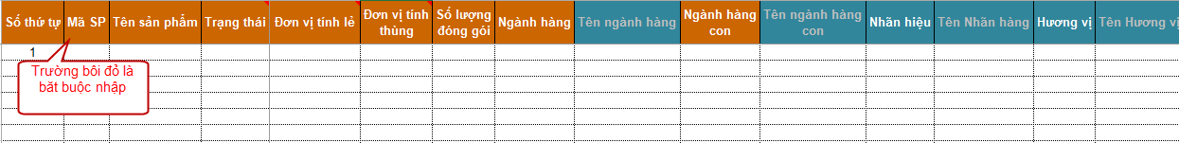

Lưu ý:

Trường Trạng thái : Nhập 1 là thêm mới, 0 tạm ngưng

Trường Đơn vị tính thùng, Đơn vị tính lẻ, Ngành hàng, Ngành hàng con phải chọn từ danh sách khai báo từ trước của hệ thống

#### Xem/ kiểm tra giá sản phẩm

1. Mục đích sử dụng:

* Thêm giá sản phẩm vào sản phẩm đã tạo
* Thêm giá theo kênh/ miền/vùng/khu vực/ nhà phân phối/loại khách hàng/ khách hàng chi tiết.

1. Ràng buộc:

* Trước khi import giá mới cho đơn vị phải tạm ngưng giá cũ
* Giá được phân loại theo ZOTT/ kênh/ miền/vùng/khu vực/ nhà phân phối/loại khách hàng
* Khi update giá của 1 sản phẩm phải duyệt giá mới Thì đơn hàng mới tính theo giá update.
* Trong trường hợp sản phẩm có 2 giá thì đơn hàng sẽ tính theo cấp trên gần nó nhất
* Khi tạm ngưng giá sản phẩm 🡪 Duyệt đơn hàng sẽ cảnh báo nhưng giá vẫn theo giá trước đó đặt đơn hàng.
* Khi tạm ngưng giá sản phẩm 🡪 Nên thực hiện update giá mới cho sản phẩm.

1. Thao tác

Bước 1: Danh mục 🡪 sản phẩm 🡪 Xem/Kiểm tra giá sản phẩm

Bước 2: tải file mẫu excel 🡪 nhập thông tin file excel 🡪 lưu file 🡪 chọn file excel 🡪 nhập từ file .

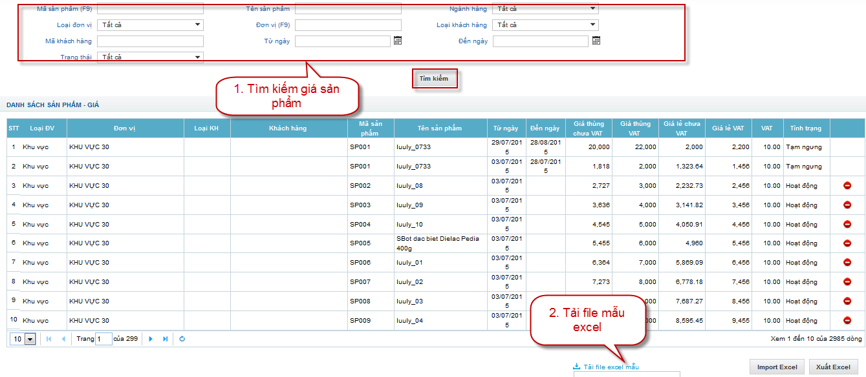

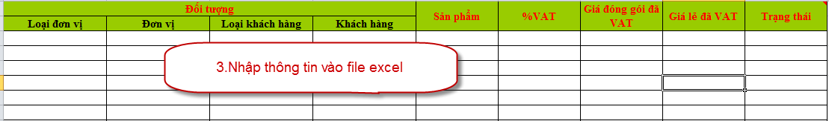

Lưu ý

* Trường trạng thái : Nhập 1 là giá mới, nhập 0 là tạm ngưng giá
* Trường Đơn vị: Nếu áp dụng cho toàn hệ thống thì chọn đơn vị cao nhất (ZOTT) , Nếu áp dụng riêng cho NPP thì nhậpđơn vị là NPP
* Trường khách hàng: Trường hợp muốn áp giá riêng cho từng cửa hàng thì nhập mã cửa hàng, Nếu không thì bỏ trống

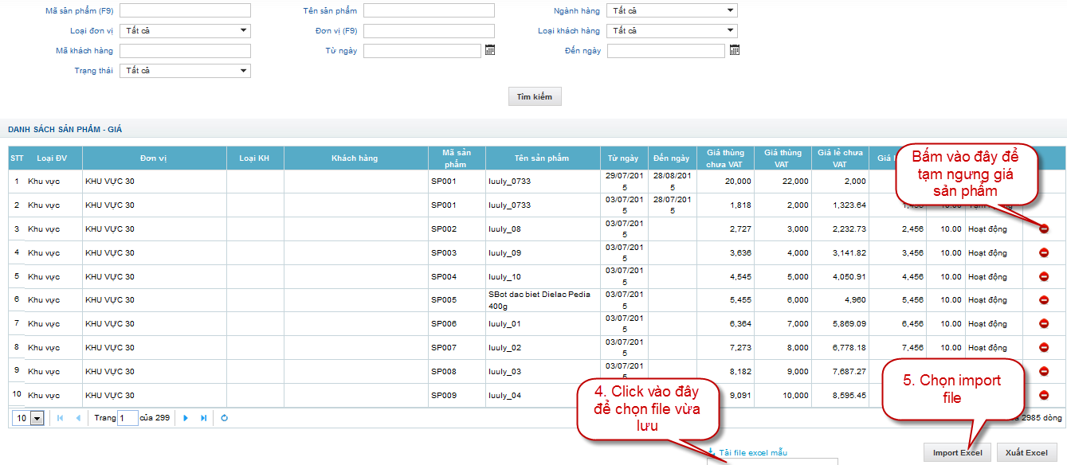

Bước 3: Trên màn hình xem/kiểm tra giá sản phẩm => Tìm kiếm sản phẩm => Tích chọn sản phẩm => Nhấn duyệt

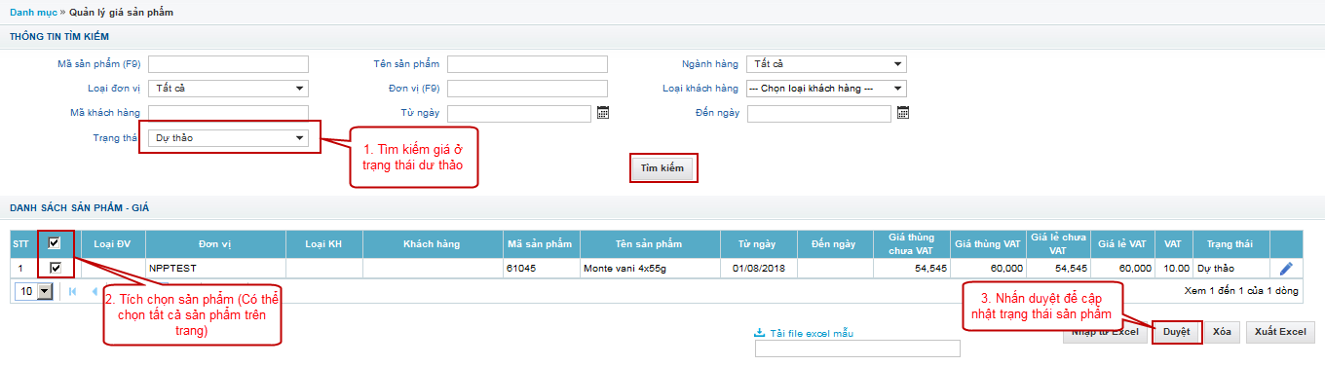

#### Quản lý giá sale in

1. Mục đích sử dụng:

* Thêm giá sale in cho sản phẩm đã tạo để lấy thông tin giá cho việc lập PO mua hàng ở các NPP

1. Ràng buộc:

* Thông tin: VAT, giá thùng có VAT, giá bán lẻ sản phẩm có VAT
* Giá được phân loại theo nhà phân phối
* Khi update giá sale in cùng 1 sản phẩm. Thì sản phẩm đó tính theo giá update.
* Khi tạm ngưng giá sản phẩm 🡪 nên thực hiện update giá sale in mới cho sản phẩm

1. Thao tác:

Bước 1: Danh mục 🡪 Sản phẩm 🡪 Quản lý giá sale in

Bước 2: Tải file mẫu excel 🡪 Nhập thông tin file excel 🡪 Lưu file 🡪 Chọn file excel 🡪 Nhập từ file .

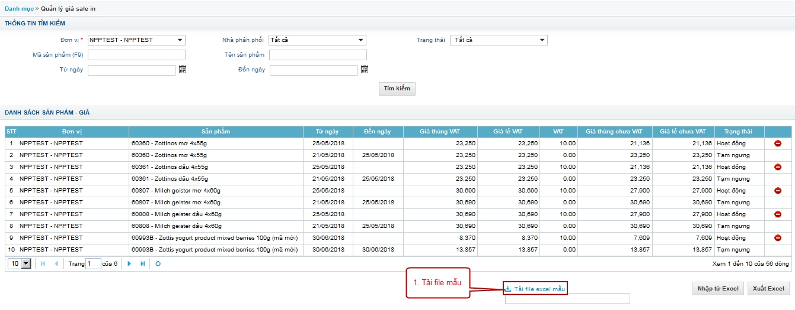

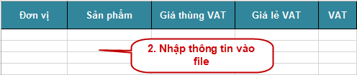

Lưu ý: Trường đơn vị phải là Nhà Phân Phối

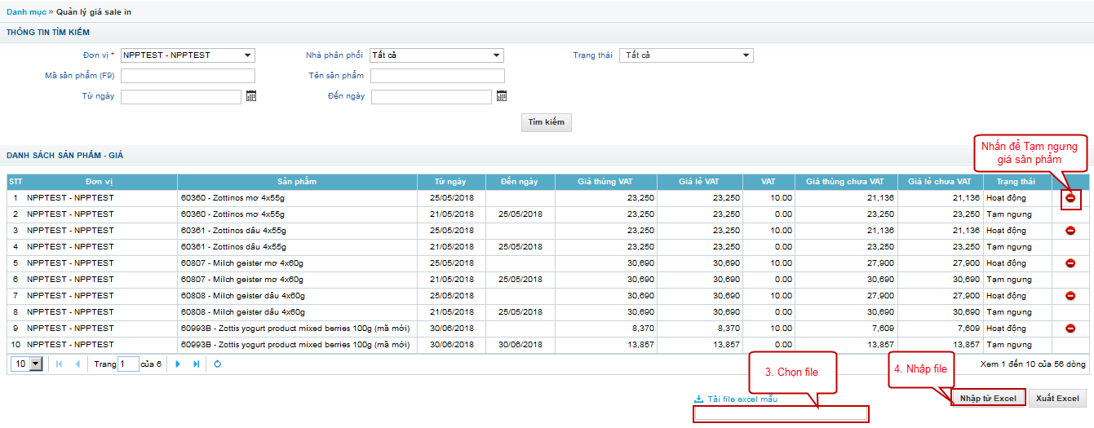

### Hình ảnh

#### Quản lý hình ảnh

1. Mục đích sử dụng:

Cho phép HO tìm kiếm xem chi tiết hình ảnh tổng thể, điểm bán, trưng bày của Nhân viên đã chụp

1. Ràng buộc:

* Chỉ xem/ tải/ đánh giá hình ảnh, không được xóa hình ảnh khỏi hệ thống

1. Thao tác:

Bước 1:Danh mục 🡪 Hình ảnh => quản lý hình ảnh

Bước 2: Tìm kiếm hình ảnh cần xem 🡪 Xem ảnh theo toàn hệ thống/ theo NVBH/ Theo Khách hàng

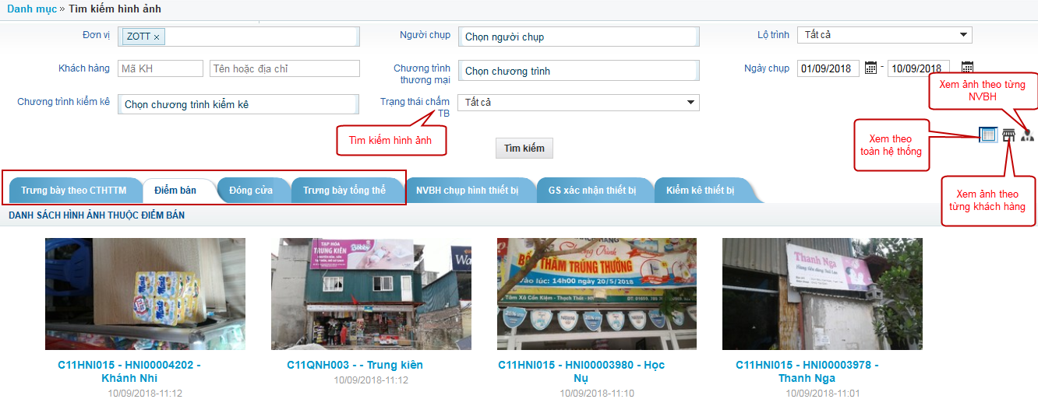

Bước 3: Trường hợp chấm ảnh trưng bày cho những ảnh thuộc loại CTHTTM : Click vào từng ảnh để chấm

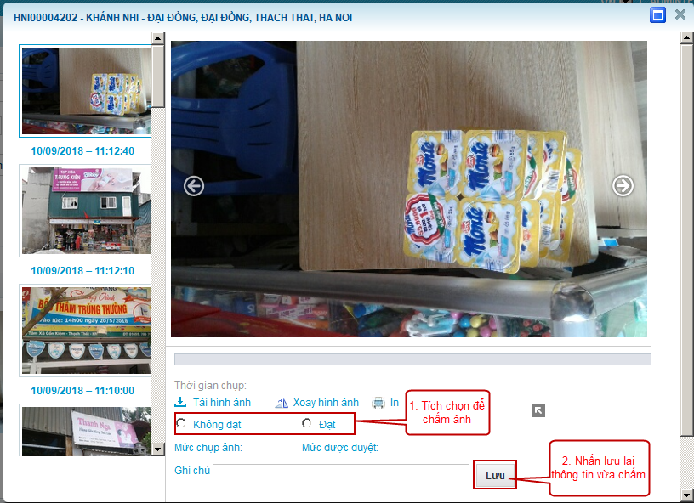

### Quản lý xe

#### Quản lý xe – nhân viên

1. Mục đích sử dụng:

Cho phép HO thêm mới xe cho nhân viên hoặc NPP hoặc xe cho HO

1. Ràng buộc:

* Khi thêm xe gán cho NVBH thì màn hình xuất kho vansale sẽ mặc định hiển thị xe đó
* Mỗi NVBH được phép quản lý 1 xe
* Xe của NPP nào thì chỉ NPP đó nhìn thấy

1. Thao tác:

Bước 1: Danh mục => Quản lý xe => Quản lý xe nhân viên

Bước 2: Trên màn hình quản lý xe nhân viên => Thêm (Icon +) / xóa/ Sửa xe 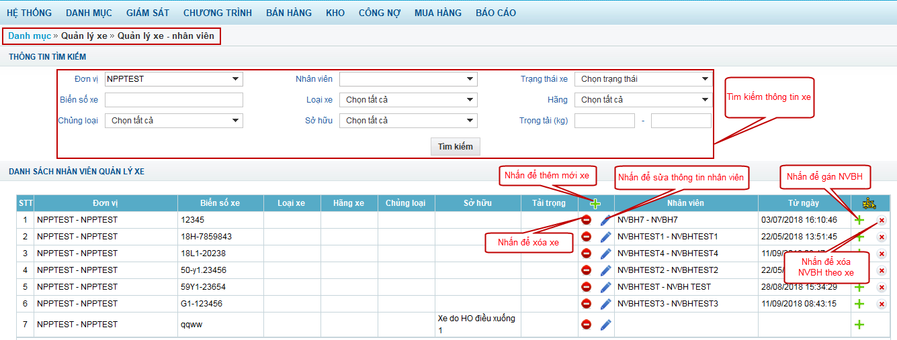

Bước 3:

Trường hợp thêm mới xe => Nhập thông tin xe => Nhấn Lưu

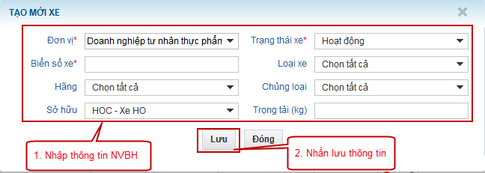

Trong trường hợp xe gán cho NVBH: Nhấn icon + => Chọn NVBH => Nhấn Lưu

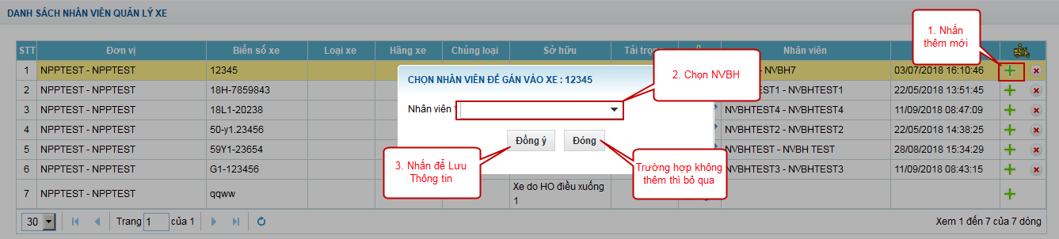

### Tiêu chí đánh giá nhân viên huấn luyện

1. Mục đích sử dụng:

Cho phép HO thêm mới tiêu chí để đánh giá Nhân viên huấn luyện có thể là tiêu chí chung, hoặc tiêu chí đánh giá cho khách hàng

1. Ràng buộc:

* Khi thêm mới hoặc chỉnh sửa tiêu chí đánh giá Nhân viên huấn luyện thì tiêu chí này sẽ được cập nhật trên màn hình huấn luyện của GSBH khi đi cùng với Nhân viên
* Những trường dấu sao là bắt buộc nhập

1. Thao tác

Bước 1: Vào menu Danh mục => Tiêu chí đánh giá nhân viên huấn luyện

Bước 2: Nhấn icon Thêm mới => Nhập thông tin tiêu chí => Nhấn Lưu

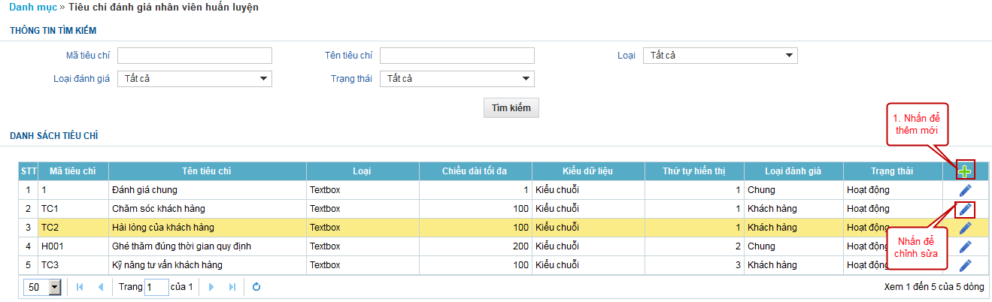

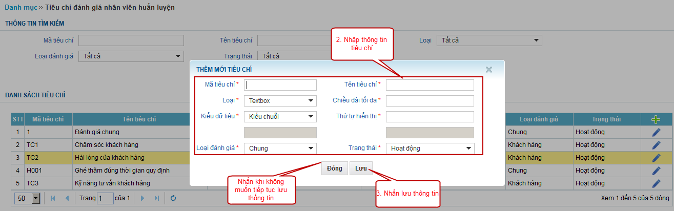

Lưu ý

* Trường loại: Textbox (Là trường dữ liệu nhập vào), Check box (Là trường dữ liệu là ô tích được chọn nhiều giá trị), Radio (Là trường dữ liệu ô tích và được 1 giá trị)
* Trường loại đánh giá: Chung (Là tiêu chí đánh giá chung khi đi huấn luyện), Khách hàng (Là tiêu chí đánh giá khi ghé thăm khách hàng)

### Cơ cấu thưởng

#### Cơ cấu thưởng NVBH

1. Mục đích

Cho phép HO khai báo thông tin các thông tin thưởng cho NVBH, bao gồm thưởng doanh số, thưởng sản phẩm trọng tâm, thưởng đầu vỉ

1. Ràng buộc

* Những trường có dấu (*) thì phải là những trường bắt buộc nhập
* Tháng khai báo có thể kéo dài nhiều tháng
* Trong cùng một khoảng thời gian thì tỷ lệ đạt phải gối nhau không được trùng tỷ lệ
* Trong mục thưởng theo sản phẩm: Với những sản phẩm là SPTT thì sản phẩm đó phải nằm trong Chương trình trọng tâm trong tháng khai báo
* Cơ cấu thưởng khai báo sẽ là cơ sở để tính thưởng của báo cáo thưởng của NVBH

1. Thao tác

Bước 1: Vào menu Danh mục => Cơ cấu thưởng => Nhân viên bán hàng

Bước 2: Người dùng có thể thực hiện các thao tác thêm, sửa, xóa thưởng theo doanh số

* Thêm mới: Click icon  trong list danh sách và nhập các thông tin hợp lệ trên màn hình => Click nút Lưu để thực hiện lưu thông tin => Click nút Đóng để hủy bỏ thao tác thêm mới

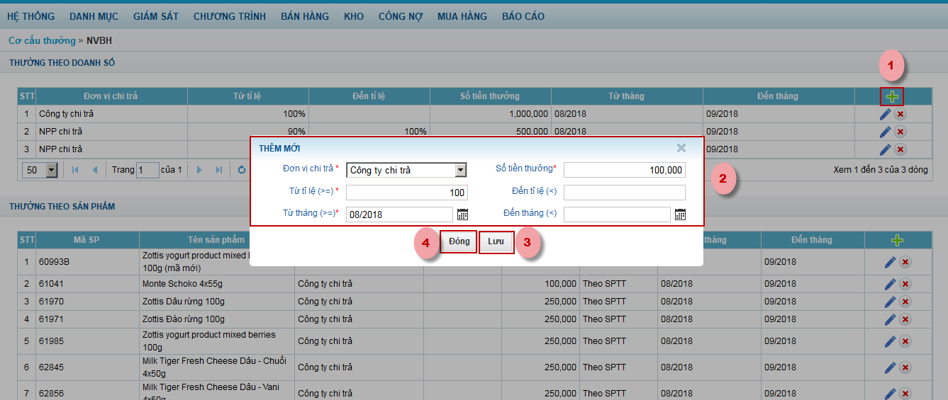

* Sửa: click icon  trong list danh sách giá trị với bản ghi cần sửa thông tin => Hệ thống hiển thị màn hình chỉnh sửa cho phép người dùng thực hiện sửa thông tin => Click nút Lưu để thực hiện lưu thông tin => Click nút Đóng để hủy bỏ thao tác sửa thông tin

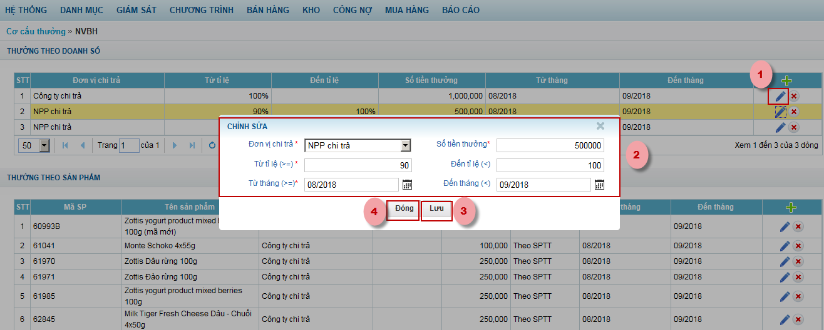

* Xóa: click icon dấu  trong list danh sách với bản ghi cần xóa thông tin => hệ thống hiển thị màn hình xác nhận xóa dữ liệu như bên dưới. Click nút Đồng ý để thực hiện xóa thông tin tủ mát, click Hủy bỏ để hủy thao tác xóa thông tin.

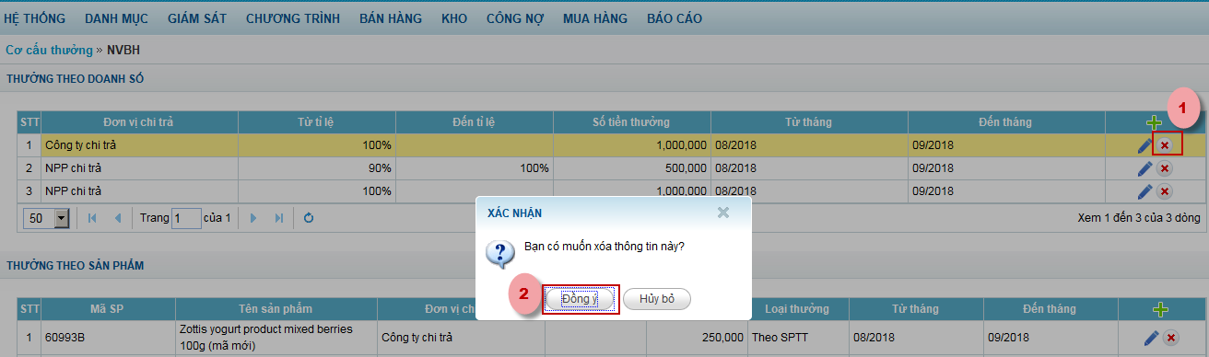

Bước 3: Người dùng có thể thực hiện các thao tác thêm, sửa, xóa thưởng theo sản phẩm

* Thêm mới: Click icon  trong list danh sách và nhập các thông tin hợp lệ trên màn hình => Click nút Lưu để thực hiện lưu thông tin => Click nút Đóng để hủy bỏ thao tác thêm mới

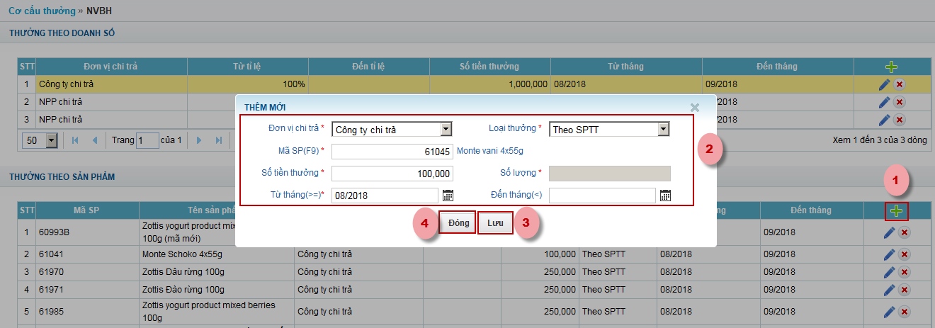

* Sửa: click icon  trong list danh sách giá trị với bản ghi cần sửa thông tin => Hệ thống hiển thị màn hình chỉnh sửa cho phép người dùng thực hiện sửa thông tin => Click nút Lưu để thực hiện lưu thông tin => Click nút Đóng để hủy bỏ thao tác sửa thông tin

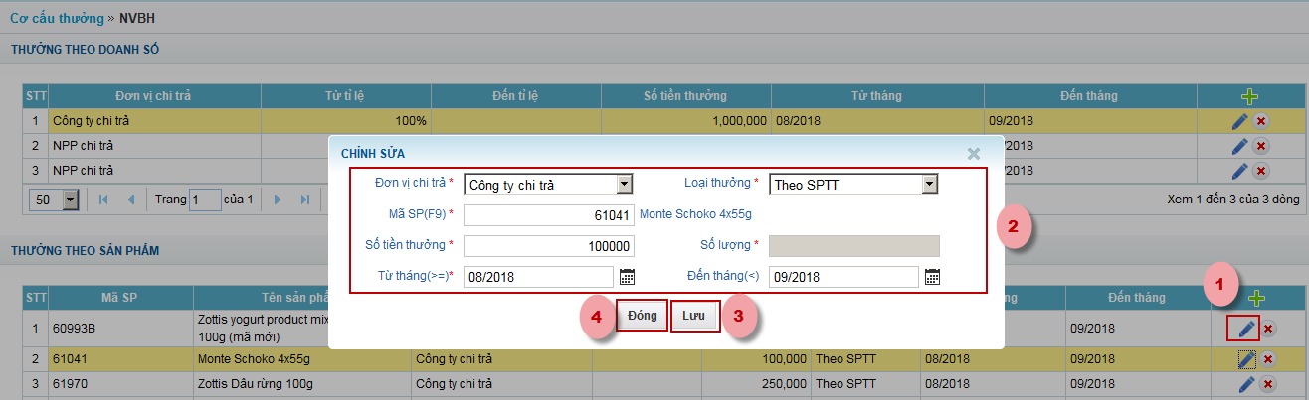

* Xóa: click icon dấu  trong list danh sách với bản ghi cần xóa thông tin => hệ thống hiển thị màn hình xác nhận xóa dữ liệu như bên dưới. Click nút Đồng ý để thực hiện xóa thông tin tủ mát, click Hủy bỏ để hủy thao tác xóa thông tin.

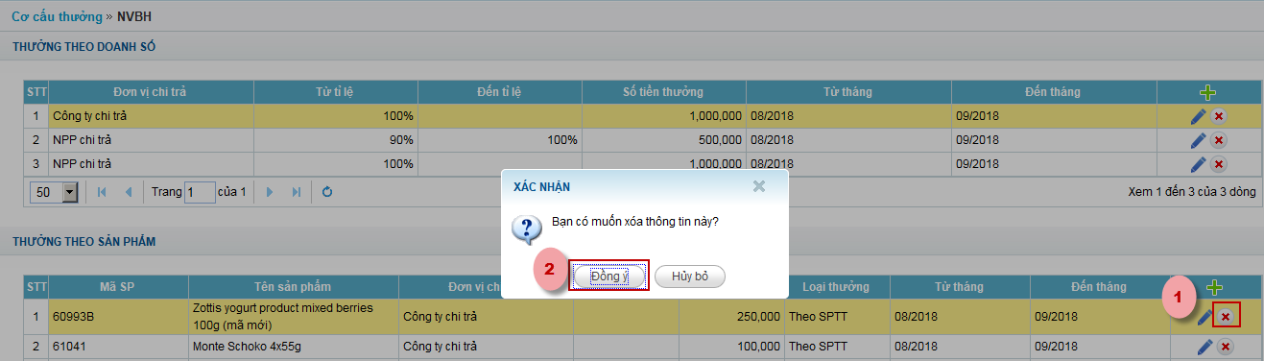

#### Giám sát viên

1. Mục đích

Cho phép Admin khai báo thông tin các thông tin thưởng cho giám sát, bao gồm thưởng doanh số, thưởng sản phẩm trọng tâm, thưởng đầu vỉ

1. Ràng buộc

* Những trường có dấu (*) thì phải là những trường bắt buộc nhập
* Tháng khai báo có thể kéo dài nhiều tháng
* Trong cùng một khoảng thời gian thì tỷ lệ đạt phải gối nhau không được trùng tỷ lệ
* Trong mục thưởng theo sản phẩm: Với những sản phẩm là SPTT thì sản phẩm đó phải nằm trong Chương trình trọng tâm trong tháng khai báo
* Cơ cấu thưởng khai báo sẽ là cơ sở để tính thưởng của báo cáo thưởng của NVBH

1. Thao tác

* Bước 1: Vào menu Danh mục/ Cơ cấu thưởng/ Giám sát => Hệ thống hiển thị màn hình cơ cấu thưởng như sau:

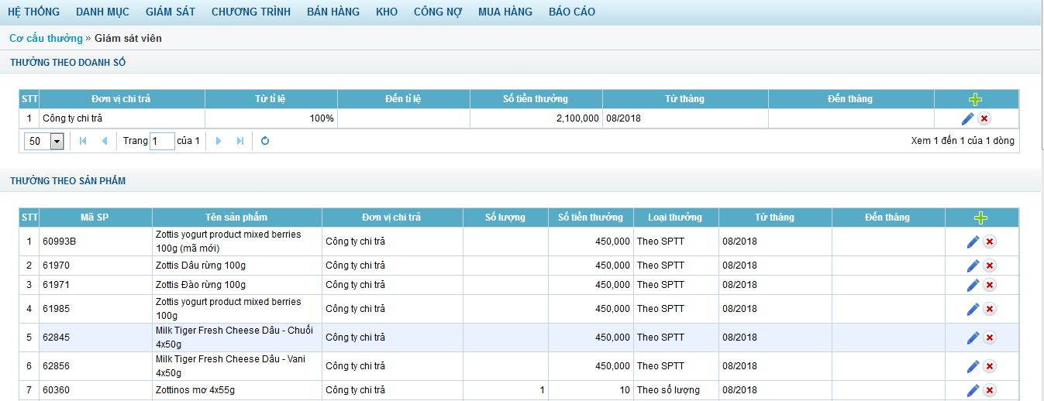

* Bước 2: Người dùng có thể thực hiện các thao tác thêm, sửa, xóa (thưởng theo doanh số, thưởng theo sản phẩm, điều kiện thưởng theo sản phẩm) theo các thao tác như sau:
* Thêm mới: click icon dấu  trong list danh sách và nhập các thông tin hợp lệ trên màn hình. Click nút Lưu để thực hiện lưu thông tin, click nút Đóng để hủy bỏ thao tác thêm mới thông tin:
* 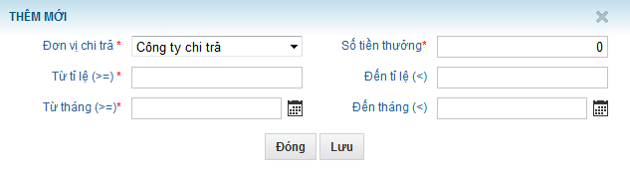Sửa: click icon dấu  trong list danh sách giá trị với bản ghi cần sửa thông tin => Hệ thống hiển thị màn hình chỉnh sửa cho phép người dùng thực hiện sửa thông tin. Click nút Lưu để thực hiện lưu thông tin, click nút Đóng để hủy bỏ thao tác sửa thông tin :

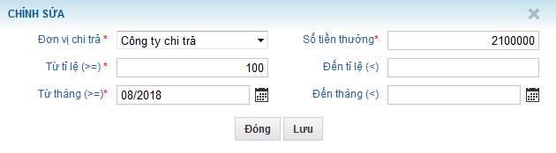

* Xóa: click icon dấu  trong list danh sách với bản ghi cần xóa thông tin => hệ thống hiển thị màn hình xác nhận xóa dữ liệu như bên dưới. Click nút Đồng ý để thực hiện xóa thông tin tủ mát, click Hủy bỏ để hủy thao tác xóa thông tin.

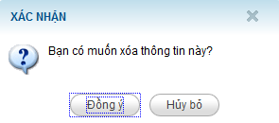

## Giám sát

### Giám sát

#### Giám sát bán hàng

1. Ý nghĩa: Giám sát vị trí, doanh số bán hàng trong ngày, doanh số bán hàng lũy kế theo từng NVBH
2. Thao tác:

* Bước 1: Đăng nhập hệ thống 🡪 Giám sát 🡪 Giám sát bán hàng
* Bước 2: Chọn nhân viên cần xem 🡪 Click xem doanh số trong ngày / doanh số lũy kế tháng/ Xem lộ trình của NVBH như sau

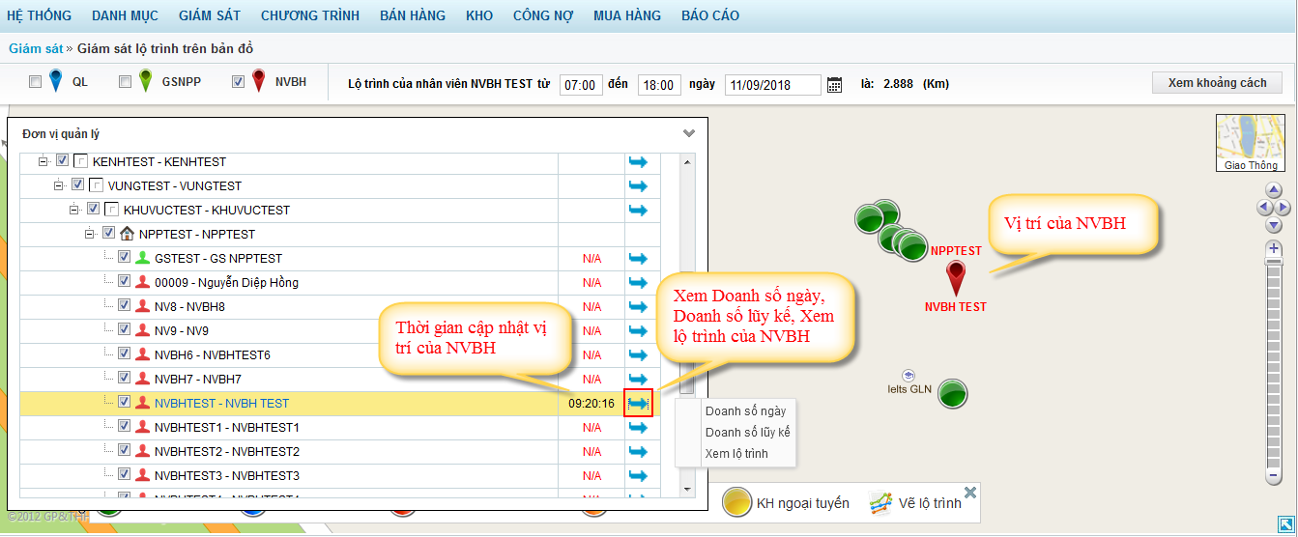

* Bước 3: Click Doanh số ngày để thực hiện xem thông tin:

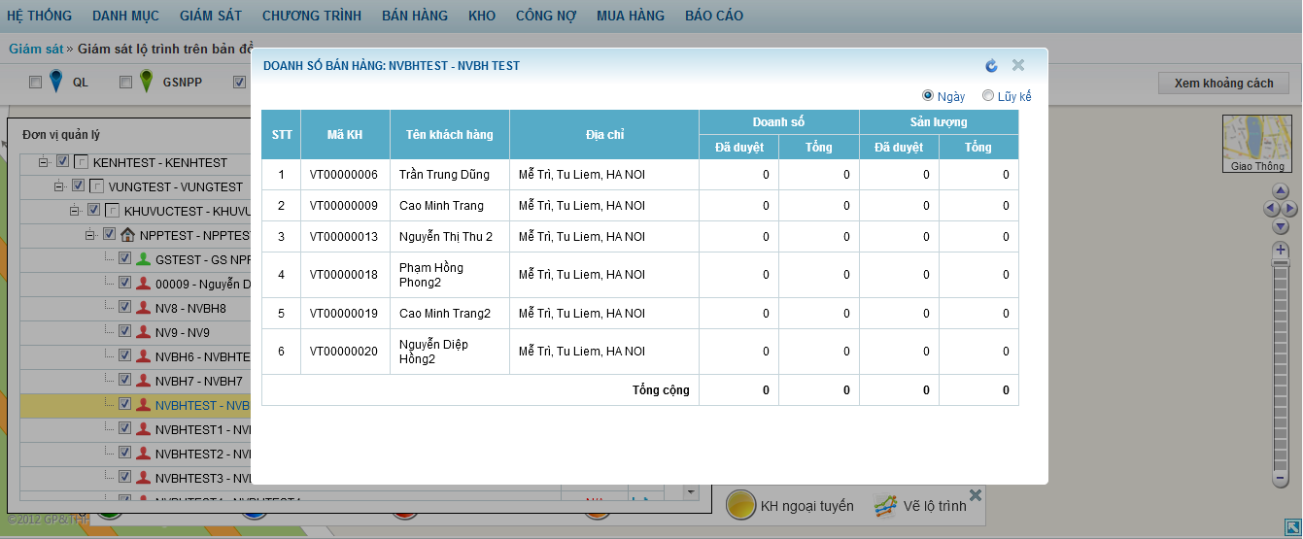

* Bước 4: Click Doanh số lũy kế để xem thông tin (lũy kế tính từ đầu tháng đến ngày hiện tại)

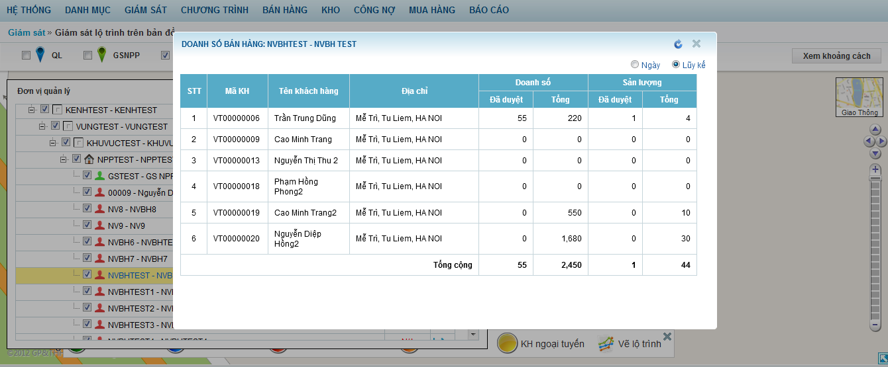

### Kế hoạch

#### Phân bổ chỉ tiêu NPP

1. Mục đích sử dụng: Phân bổ kế hoạch bán hàng theo chu kỳ cho nhà phân phối
2. Ràng buộc:

* Số lượng phải là số nguyên dương.
* Tìm kiếm chỉ tiêu bán hàng theo kế hoạch đưa vào.
* Chọn chu kỳ, nhà phân phối.
* Thực hiện phân bổ thì kế hoạch mới được đẩy xuống nhân viên.
* Muốn đưa kế hoạch về 0 phải reset số liệu 🡪 thực hiện phân bổ.
* Số liệu được up từ file sẽ chép đè lên kế hoạch up từ trước (chỉ ở chu kỳ hiện tại và tương lai)

1. Thao tác:

* Bước 1: Giám sát 🡪 Kế hoạch 🡺 Phân bổ chỉ tiêu cho NPP
* Bước 2: Chọn NPP cần thực hiện phân bổ như sau:

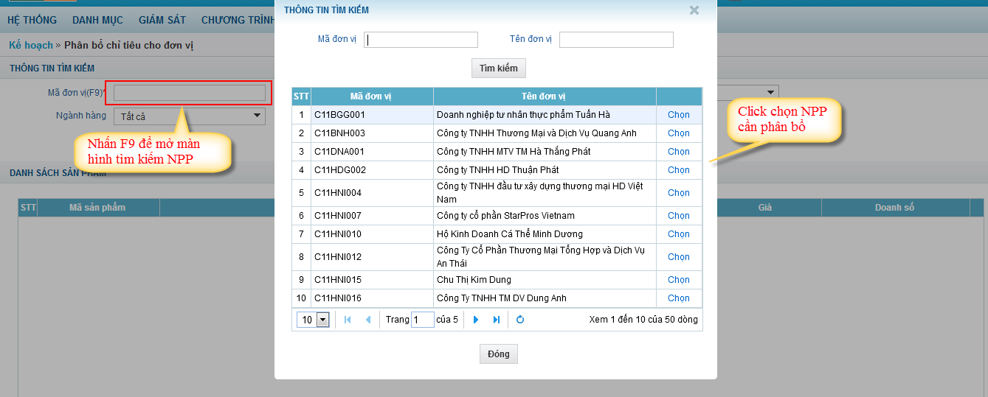

* Bước 3: Thực hiện phân bổ thủ công
* Sau khi chọn NPP 🡺 Nhấn nút Tìm kiếm 🡺 Hệ thống hiển thị danh sách sản phẩm tương ứng cho phép nhập số lượng phân bổ
* Nhập số lượng phân bổ, chọn tháng thực hiện phân bổ => Click nút Phân bổ để lưu thông tin

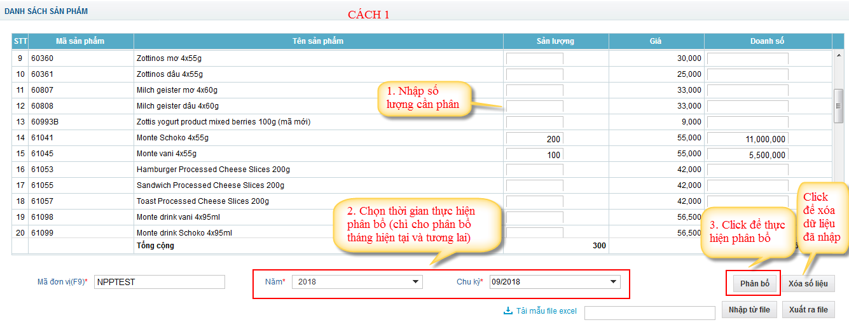

* Bước 4: Thực hiện phân bổ bằng file excel
* Click link Tải mẫu file excel
* Nhập thông tin vào các cột trên file excel vừa tải về

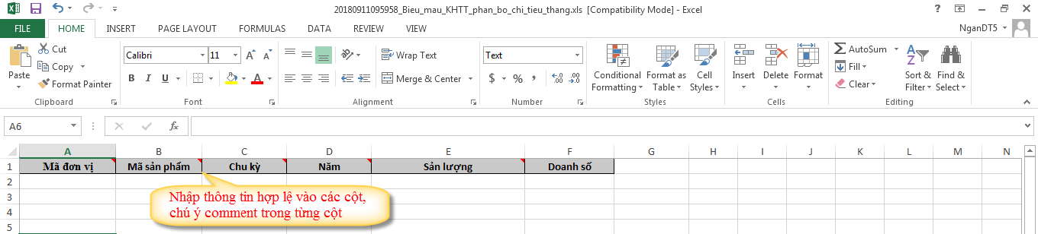

* Thực hiện import file lên hệ thống như sau:



#### Phân bổ chỉ tiêu NVBH

1. Ý nghĩa: Phân bổ kế hoạch bán hàng theo chu kỳ cho nhân viên bán hàng
2. Ràng buộc:

* Số lượng phải là số nguyên dương.
* Tìm kiếm chỉ tiêu bán hàng theo điều kiện đưa vào
* Thực hiện phân bổ thì kế hoạch mới được đẩy xuống nhân viên.
* Muốn đưa kế hoạch về 0 phải reset số liệu 🡪 thực hiện phân bổ.
* Số liệu được up từ file sẽ chép đè lên kế hoạch up từ trước (chỉ ở chu kỳ hiện tại và tương lai)

1. Thao tác:

* Bước 1: Giám sát 🡪 Kế hoạch 🡺 Phân bổ chỉ tiêu NVBH
* Bước 2: Thực hiện phân bổ thủ công như sau:

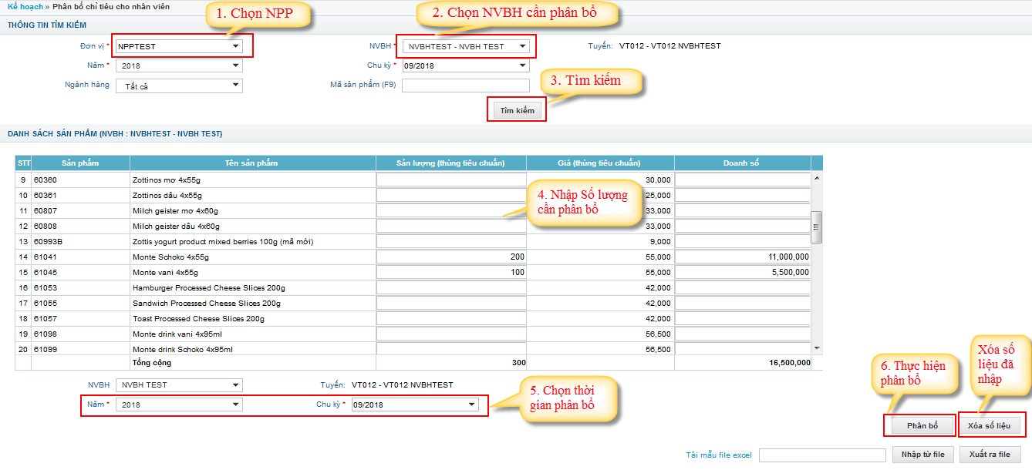

* Bước 3: Thực hiện phân bổ bằng file excel như sau:
* Tải file biểu mẫu, nhập các thông tin trên file

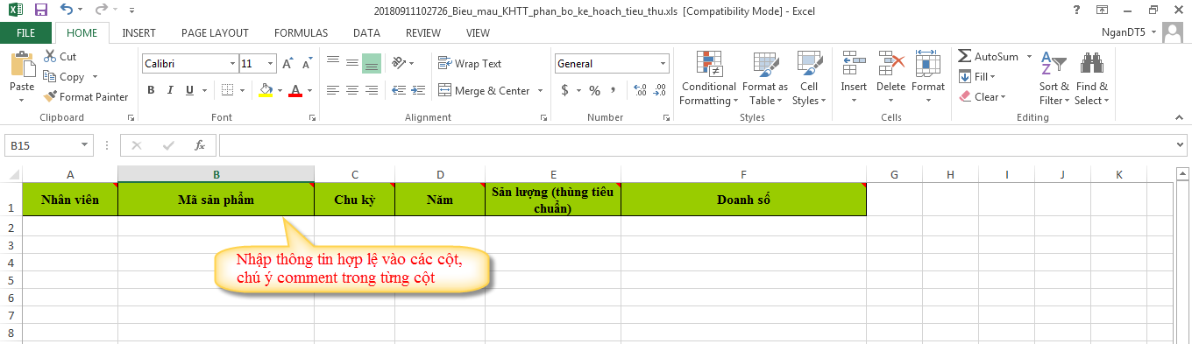

* Thực hiện import file lên hệ thống

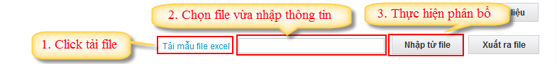

#### Phân bổ chỉ tiêu KPI

1. Ý nghĩa: Phân bổ chỉ tiêu KPI cho nhân viên bán hàng
2. Ràng buộc:

* Các con số phải là số nguyên dương.
* Tìm kiếm chỉ tiêu bán hàng theo kế hoạch đưa vào.
* Chọn đơn vị, chu kỳ, năm , NPP
* Muốn đưa KPI về 0 phải thực hiện phân bổ lại với các KPI có số lượng là 0..
* Số liệu được up từ file sẽ chép đè lên KPI up từ trước (chỉ ở chu kỳ hiện tại và tương lai)

1. Thao tác:

* Bước 1: Giám sát 🡪 Kế hoạch 🡺 Phân bổ chỉ tiêu KPI
* Bước 2: Thực hiện phân bổ thủ công như sau:

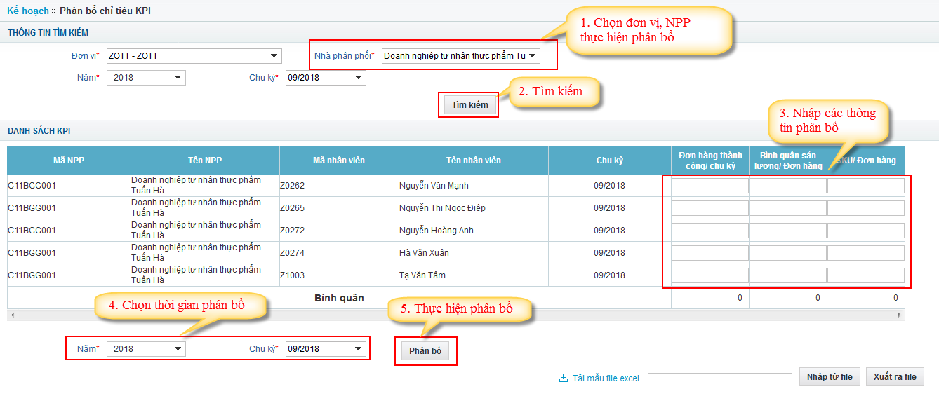

* Bước 3: Thực hiện phân bổ bằng file excel như sau:
* Tải file biểu mẫu, nhập các thông tin trên file

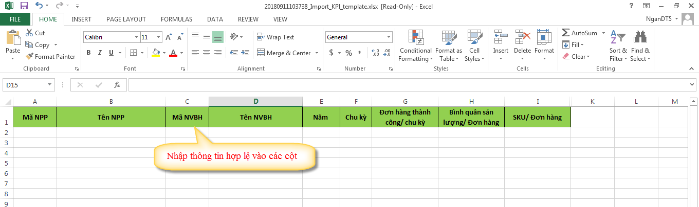

* Thực hiện import file lên hệ thống

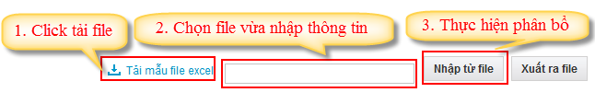

#### Phân bổ chỉ tiêu ASO

1. Ý nghĩa: Phân bổ chỉ tiêu ASO cho nhân viên bán hàng theo từng SKU
2. Ràng buộc:

* Các con số phải là số nguyên dương.
* Tìm kiếm chỉ tiêu bán hàng theo kế hoạch đưa vào.
* Chọn đơn vị, NPP, chu kỳ, NVBH, loại ASO
* Muốn đưa KPI về 0 phải thực hiện phân bổ lại với các KPI có số lượng là 0..
* Số liệu được up từ file sẽ chép đè lên KPI up từ trước (chỉ ở chu kỳ hiện tại và tương lai)

1. Thao tác:

* Bước 1: Giám sát 🡪 Kế hoạch 🡺 Phân bổ chỉ tiêu ASO
* Bước 2: Thực hiện phân bổ thủ công như sau:

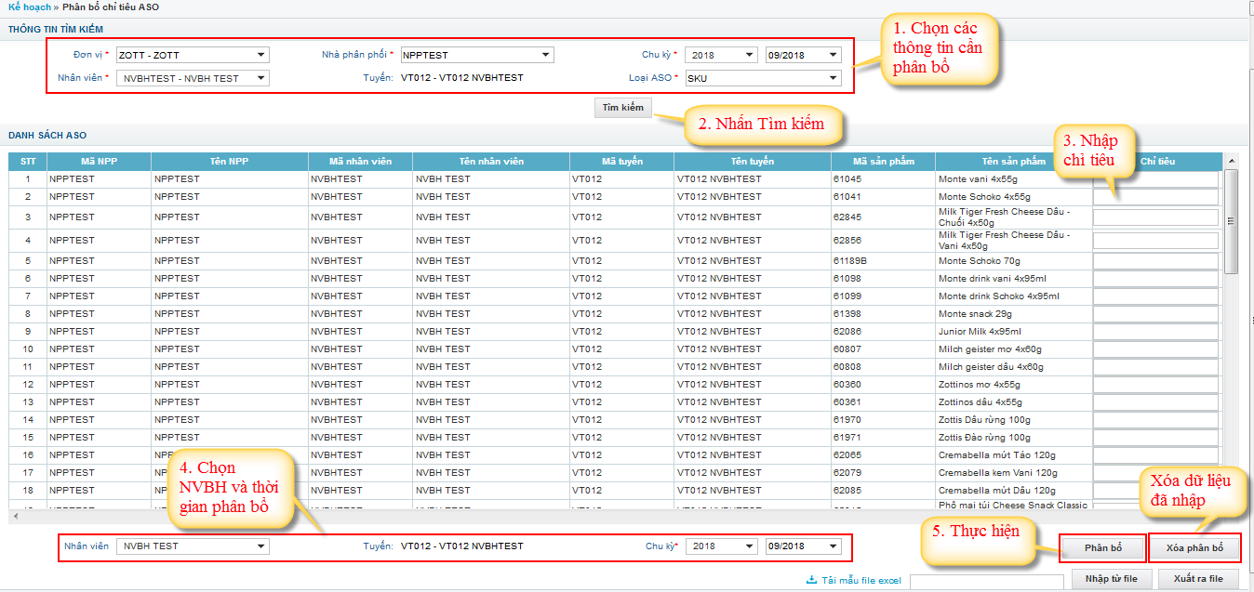

* Bước 3: Thực hiện phân bổ bằng file excel như sau:
* Tải file biểu mẫu, nhập các thông tin trên file

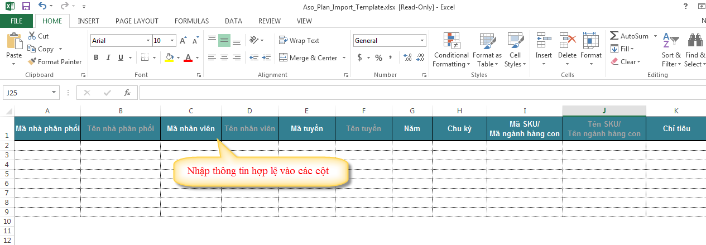

* Thực hiện import file lên hệ thống



### Tuyến

#### Quản lý thông tin tuyến bán hàng

1. Mục đích sử dụng:

* Tìm kiếm / xem thông tin / xuất dữ liệu tuyến bán hàng.

1. Ràng buộc:

* Muốn tạm ngưng được tuyến bán hàng khi tuyến bán hàng không còn nhân viên nào phụ trách tuyến.

1. Thao tác:

* Bước 1: Giám sát 🡪 Tuyến 🡪 Quản lý tuyến bán hàng.
* Bước 2: Kiểm tra thông tin trên màn hình:

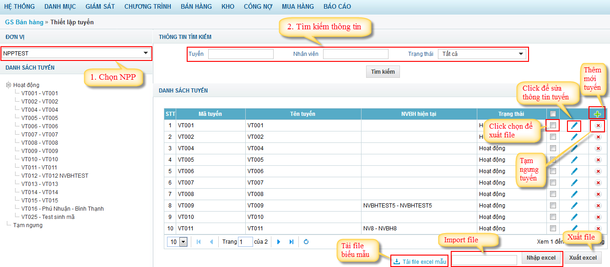

#### Tạo mới tuyến bán hàng.

1. Mục đích sử dụng:

* Tạo mới tuyến bán hàng đẩy xuống máy tính bảng cho nhân viên bán hàng.
* Nhân viên bán hàng nhận dữ liệu tuyến bán hàng và thực hiện ghé thăm theo kế hoạch đã thiết lập

1. Ràng buộc:

* Các trường thông tin bắt buộc:
* Mã tuyến : mỗi nhân viên có duy nhất một mã tuyến
* Tên tuyến: Mỗi nhân viên có duy nhất một tên tuyến
* Mã nhân viên bán hàng.
* Danh sách khách hàng.
* Ngày ghé thăm.

1. Thao tác:

* Bước 1: Giám sát 🡪 Tuyến 🡪 Quản lý tuyến bán hàng.
* Bước 2: Thêm mới tuyến thủ công như sau:
* Click dấu + trên màn hình Danh sách để hiển thị màn hình thêm mới
* Lưu thành công, hệ thống thực hiện sinh mã tuyến tự động
* Thực hiện cập nhật thông tin NVBH, Khách hàng, thứ tự ghé thăm vào tuyến

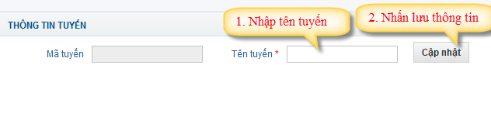

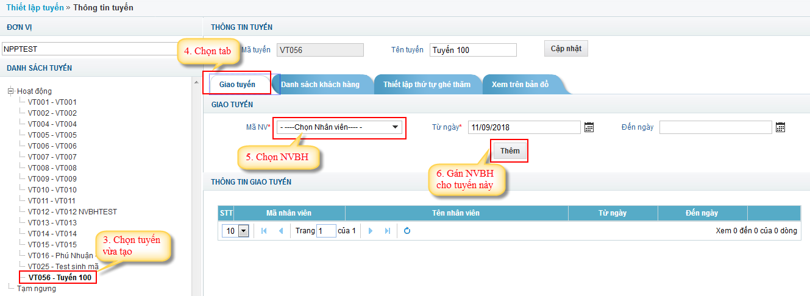

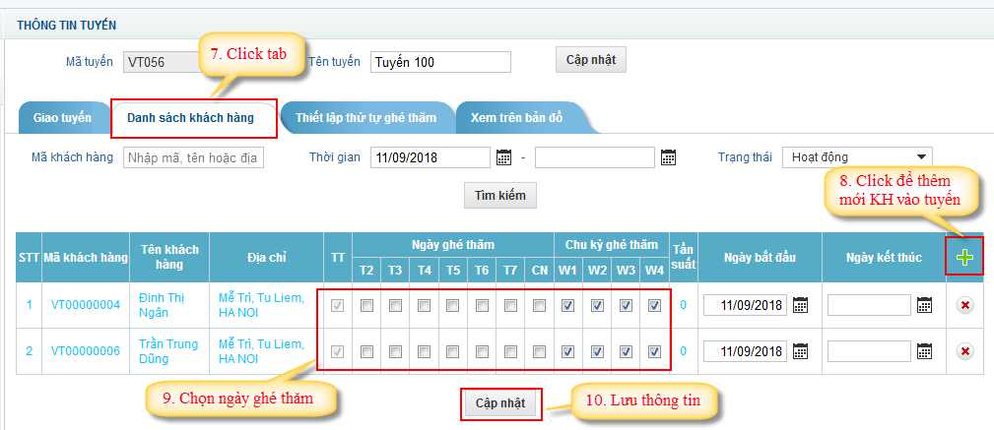

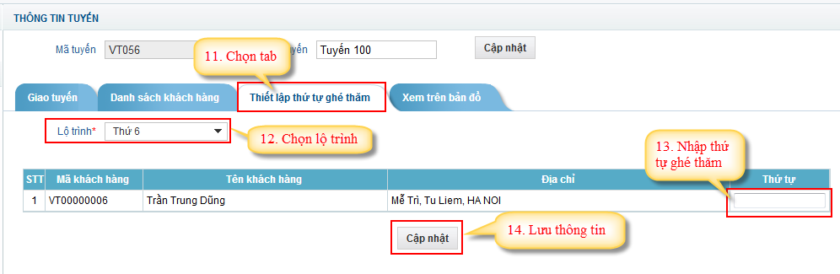

* Bước 3: Thêm mới tuyến bằng file như sau:
* Tải file mẫu excel 🡪 điền thông tin vào file mẫu excel
* Chọn file excel vừa lưu 🡪 Nhập excel (trường hợp có lỗi phải thực xem file lỗi sau đó chỉnh file gốc và up lại file)

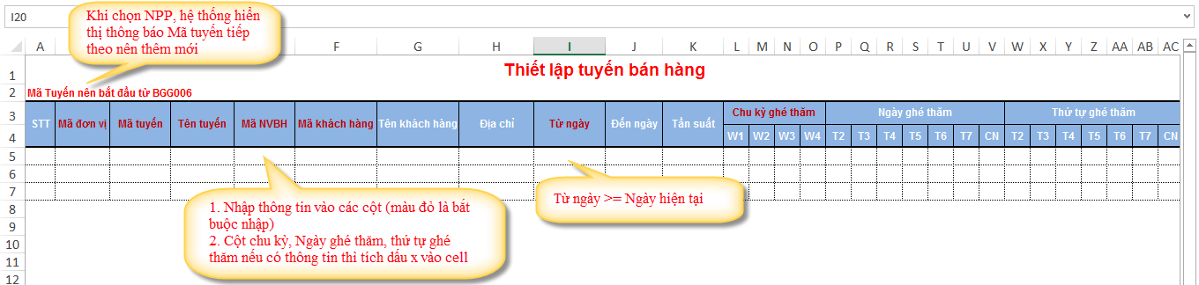

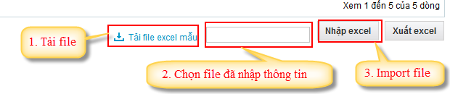

#### Thêm/chỉnh sửa khách hàng vào tuyến.

1. Mục đích sử dụng:

* Thêm khách hàng xuống máy tính bảng cho nhân viên bán hàng.
* Sửa ngày ghé thăm khách hàng.
* Xóa khách hàng khỏi tuyến

1. Ràng buộc:
2. Thao tác:

* Bước 1: Giám sát 🡪Tuyến 🡪 Quản lý tuyến bán hàng.
* Bước 2: Click icon  để thực hiện chỉnh sửa tuyến bán hàng 🡪 vào tab Danh sách khách hàng.
* Bước 3: Thêm KH/ xóa KH/ chỉnh ngày ghé thăm của khách hàng trên tuyến 🡪 Nhấn nút Cập nhật để lưu thông tin thay đổi

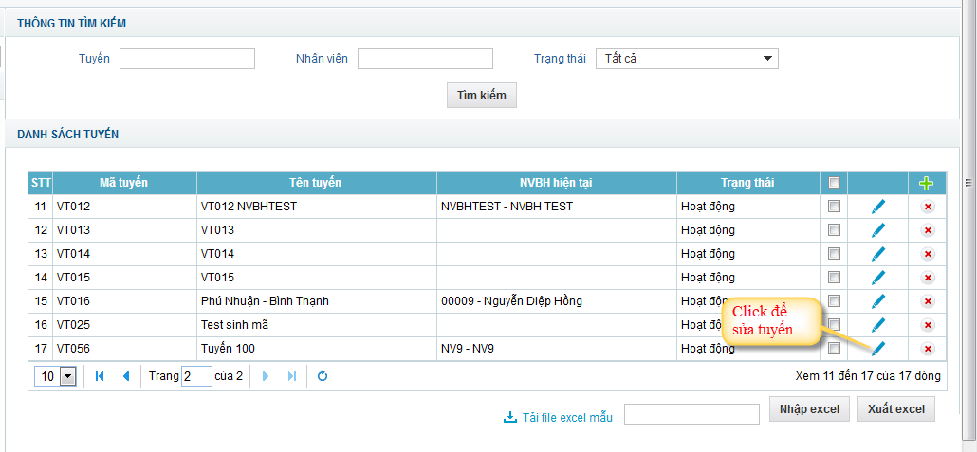

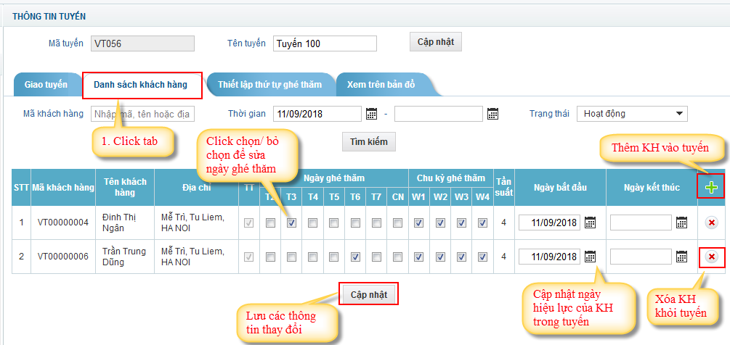

#### Chuyển tuyến qua lại giữa các nhân viên (giao tuyến)

1. Mục đích sử dụng:

* Chuyển toàn tuyến bán hàng từ nhân viên này sang nhân viên khác.

1. Ràng buộc: Hiệu lực tuyến được chuyển bắt đầu từ ngày chuyển +1.
2. Thao tác:

* Bước 1: Giám sát 🡪Tuyến 🡪 Quản lý tuyến bán hàng.
* Bước 2: Click icon  để thực hiện chỉnh sửa tuyến bán hàng 🡪 vào tab Giao tuyến

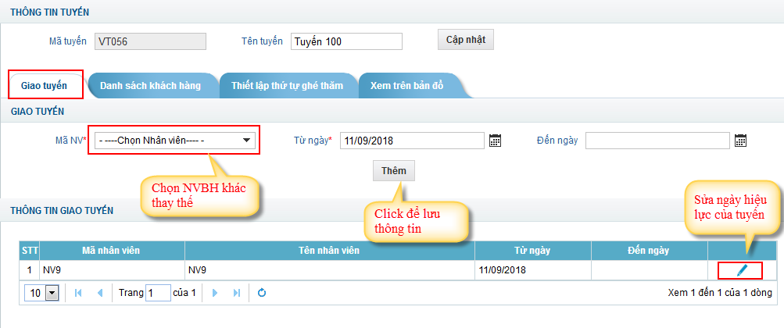

#### Chỉnh sửa tuyến bán hàng bằng file excel

1. Mục đích sử dụng:

* Chỉnh sửa nhiều khách hàng trên tuyến. Vì vậy người thiết lập dùng file excel thiết lập nhiều hơn

1. Ràng buộc: Danh sách khách hàng chỉnh sửa sẽ được cập nhật thêm vào tuyến đã có sẵn
2. Thao tác:

* Bước 1: Giám sát 🡪Tuyến 🡪 Quản lý tuyến bán hàng.
* Bước 2: Chọn NPP, NVBH cần sửa tuyến 🡪 Click chọn NVBH đó 🡪 Click nút “Xuất excel” trong màn hình danh sách tuyến 🡪 cập nhật dữ liệu từ file excel vừa xuất vào file mẫu import tuyến
* Bước 3: Chọn file vừa cập nhật 🡪 “Nhập excel “

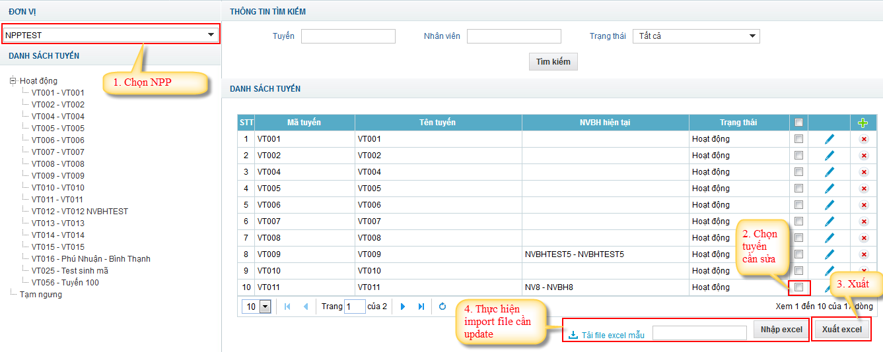

### Quản lý vấn đề

#### Tạo vấn đề

1. Mục đích sử dụng: Cho phép tạo mới các vấn đề, tìm kiếm, xem thông tin các vấn đề
2. Ràng buộc:
3. Thao tác:

* Bước 1: Giám sát 🡪 Quản lý vấn đề 🡪 Tạo vấn đề
* Bước 2: Hệ thống hiển thị màn hình như sau:

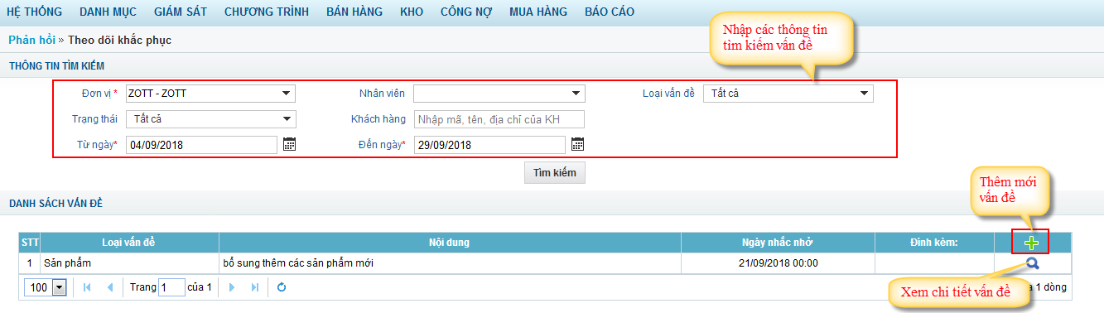

* Bước 3: Click icon dấu + để thực hiện thêm mới vấn đề

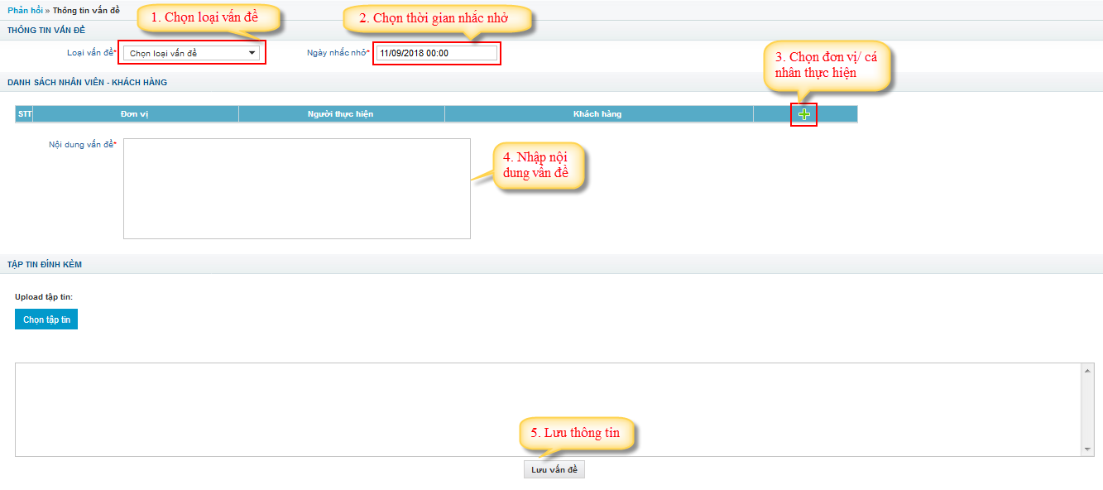

* Bước 4: Xem chi tiết vấn đề

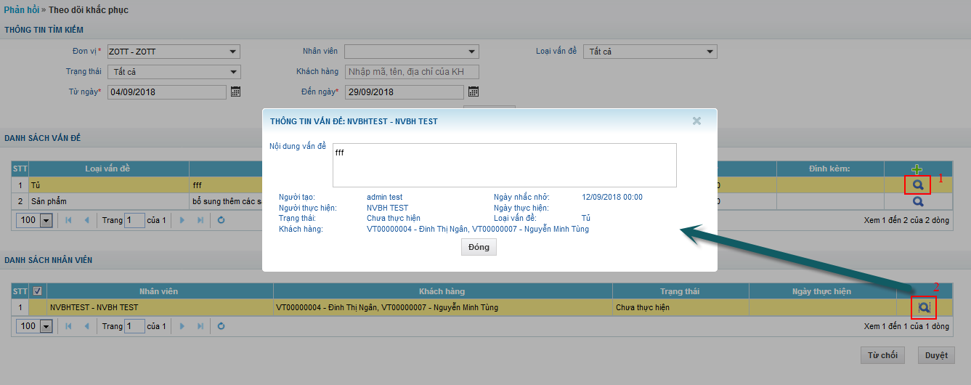

#### Cần thực hiện

1. Mục đích sử dụng: Cho phép người dùng tìm kiếm, xem các vấn đề mà mình cần thực hiện và xác nhận hoàn thành xử lý vấn đề
2. Ràng buộc:
3. Thao tác:

* Bước 1: Giám sát 🡪 Quản lý vấn đề 🡪 Cần thực hiện
* Bước 2: Hệ thống hiển thị màn hình như sau:

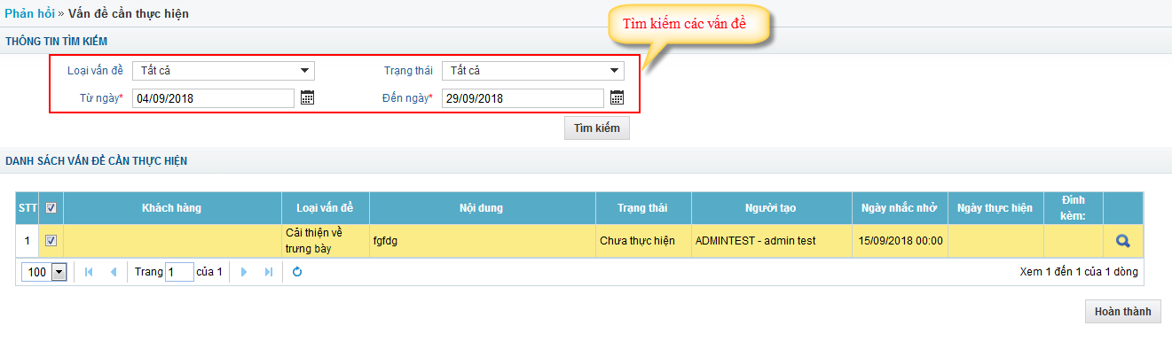

* Bước 3: Xem chi tiết vấn đề

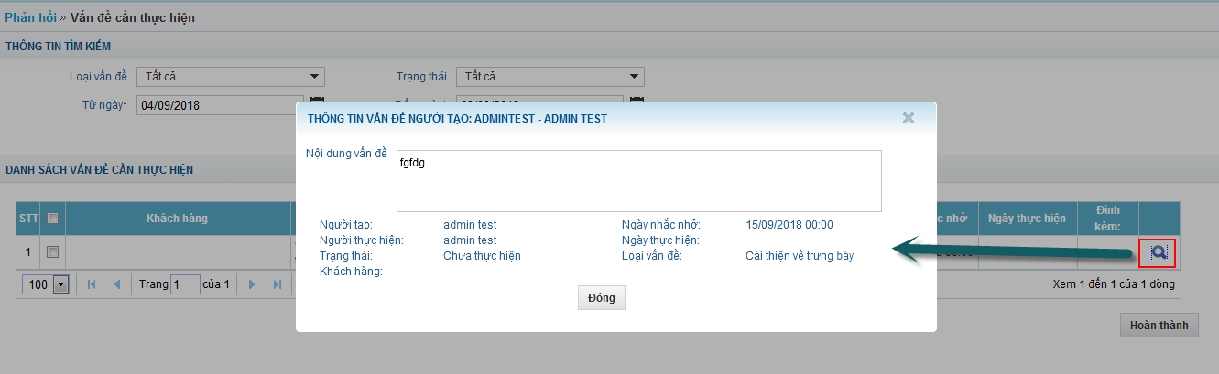

* Bước 4: Xác nhận hoàn thành xử lý vấn đề, sau khi hoàn thành vấn đề ở trạng thái “Đã thực hiện”

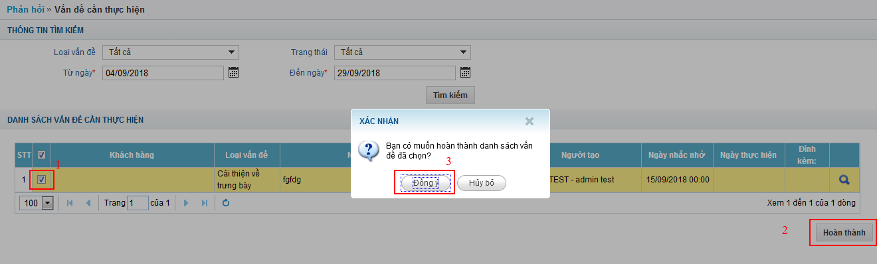

### Huấn luyện

#### Lịch huấn luyện

1. Mục đích sử dụng: Cho phép tìm kiếm, import, xóa các bản ghi liên quan đến lịch huấn luyện
2. Ràng buộc:
3. Thao tác:

* Bước 1: Giám sát 🡪 Huấn luyện 🡪 Lịch huấn luyện
* Bước 2: Hệ thống hiển thị màn hình như sau:

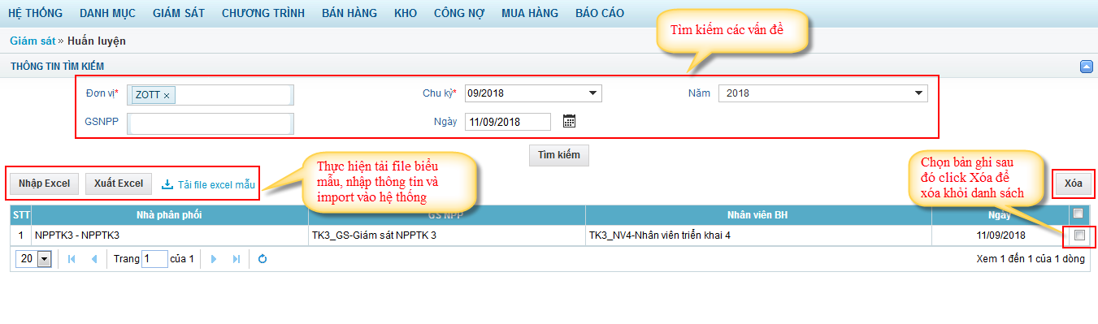

#### Thiết lập bảng đánh giá nhân viên huấn luyện

1. Mục đích sử dụng: Cho phép thêm, sửa, xóa các bản ghi liên quan đến thiết lập lịch huấn luyện
2. Ràng buộc:
3. Thao tác:

* Bước 1: Giám sát 🡪 Huấn luyện 🡪 Thiết lập bảng đánh giá nhân viên huấn luyện
* Bước 2: Hệ thống hiển thị màn hình như sau (các tab Kiểm tra đầu ngày, Nhận xét trong ngày, Đánh giá cuối ngày thao tác tương tự):

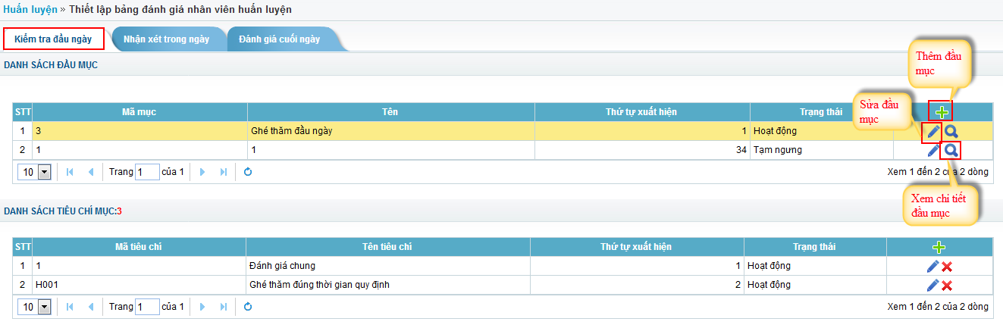

* Bước 3: Click dấu + để thực hiện thêm đầu mục. Nhập các thông tin hợp lệ, click nút Lưu

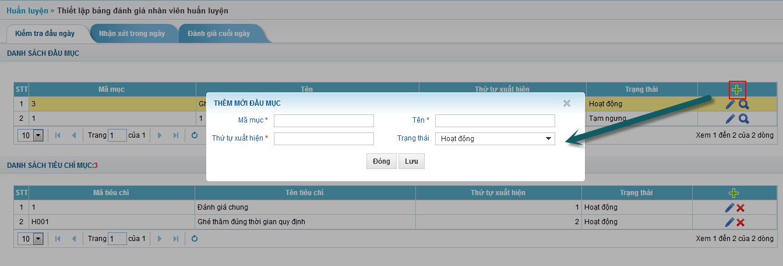

* Bước 4: Click icon bút chì để thực hiện sửa đầu mục, nhập các thông tin hợp lệ, click nút lưu để lưu thông tin

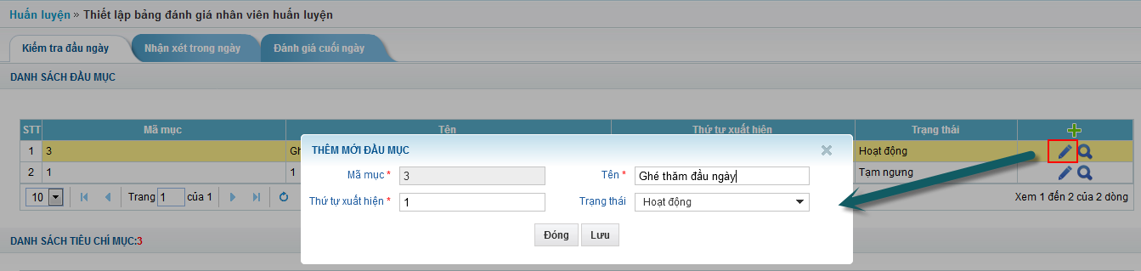

* Bước 5: Click icon kính lúp để xem chi tiết đầu mục

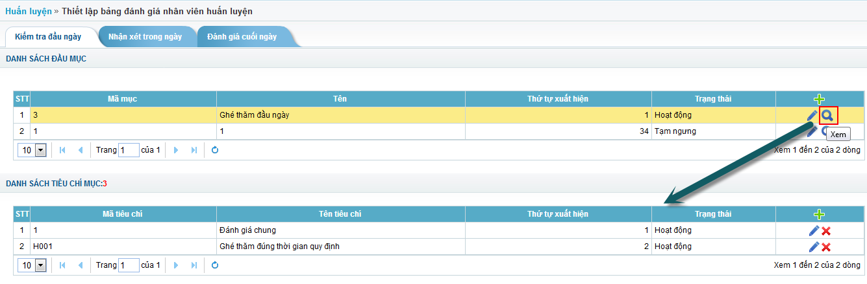

## Chương trình

### Chương trình khuyến mại

#### Tạo mới/ Chỉnh sửa CTKM

1. Mục đích sử dụng:

* Tạo mới/chỉnh sửa thông tin CTKM.
* (1): CTKM gồm nhiều mức. Mỗi mức sẽ gồm:
  + Điều kiện mua:
    - Mua với số tiền theo nhóm sản phẩm hoặc số tiền của cả đơn hàng. Ví dụ mua 5,000,000 sản phẩm A + B; mua 5,000,000 tính trên cả đơn hàng
    - Mua với số lượng sản phẩm của cả nhóm. Ví dụ mua nhóm sản phẩm (A + B) với tổng số lượng lẻ là 10 (có thể 10A hoặc 5A + 5B đều được).
      * Một sản phẩm mua có thể được thiết lập trong nhiều CTKM cùng một thời điểm.
    - Mua với số lượng theo từng sản phẩm. Ví dụ mua chính xác 2A + 3B mới được khuyến mại.
  + Được hưởng khuyến mại:
    - Tặng % theo giá trị nhóm sản phẩm mua hoặc % theo cả giá trị đơn hàng. Ví dụ mua 1,000,000 được tặng 5% hoặc mua 500,000 nhóm sản phẩm A+B được tặng 2%.
    - Tặng số tiền cụ thể theo nhóm sản phẩm mua hoặc theo cả giá trị đơn hàng.
    - Tặng theo nhóm sản phẩm. Ví dụ mua 500,000 tặng A và B và C; mua 2D được tặng 1A hoặc 2B hoặc 2C.
* (2): CTKM chia thành 4 nhóm:
  + Mua 1 sản phẩm được tặng tiền hoặc hàng (ZV01 – ZV06)
  + Mua 1 nhóm sản phẩm được tặng tiền hoặc hàng (ZV07 – ZV12)
  + Mua 1 nhóm sản phẩm với số lượng xác định của từng sản phẩm trong nhóm được tặng tiền hoặc hàng (ZV13 – ZV18)
  + Dựa vào giá trị toàn bộ đơn hàng để tặng tiền hoặc hàng (ZV19 – ZV21).

1. Ràng buộc:

- Chuyển trạng thái sang hoạt động trước khi bắt đầu chương trình ít nhất 1 ngày

- Một sản phẩm có thể thuộc 1 hoặc nhiều CTKM trong cùng 1 thời điểm

- 24 loại KM cơ bản (ZV01 - ZV24) là KM chọn 1, nghĩa là nếu đơn hàng thỏa mãn 2 CTKM cùng lúc thì chỉ được áp dụng hưởng 1 CT

- Khuyến mãi chọn 1: Trường hợp sản phẩm cùng lúc tham gia 2 KM (mà không phải khuyến mãi Ontop) thì chỉ được chọn ăn 1 KM thôi. --> nghĩa là NVBH/KTNPP khi thấy SP có dữ liệu ở cột KM chọn --> NVBH/KTNPP phải chọn KM duy nhất 1 CT và nếu không chọn thì hệ thống mặc định 1 CT có sẵn

- KM On top (KM chồng): Trường hợp sản phẩm cùng lúc tham gia 2 KM ontop thì được hưởng cùng lúc 2 KM nếu thỏa mãn điều kiện chương trình

- KM chọn KH/NVBH tham gia: Tick cái nào thì bắt buộc phải quy định trước cái đó.

+ VD, KM chọn KH tham gia, thì phải điền vô danh sách khách hàng nhận KM các KH được tham gia, dùng cho chương trình chọn một list các khách hàng tham gia mà không lọc theo loại KH. Tương tự cho NVBH.

- First buy: Chỉ KM cho N đơn hàng/suất đầu tiên / khách hàng.

+ VD: CT quy định loại Số đơn hàng đầu tiên và Quy định số N = 2, thì KH A được hưởng KM này đơn đầu tiên, rồi đơn thứ 2 nữa, đơn thứ 3 không được hưởng; Tương tự cho số suất.

- Mở mới: áp dụng cho các KH có đơn hàng đầu tiên từ khi tạo thông tin KH, áp dụng cho từng chu kỳ, ngành hàng, ngành hàng con, nhãn hiệu xác định

1. Thao tác

Có 2 cách để thực hiện thêm mới CTKM

Cách 1

Bước 1: Vào menu Chương trình 🡪 Chương trình khuyến mãi.

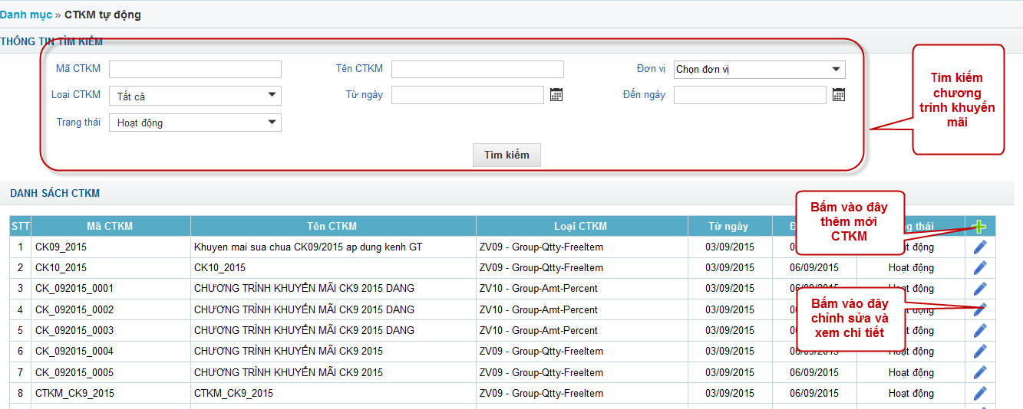

Bước 2: Ấn Thêm mới  🡪 Đánh thông tin CTKM 🡪 cập nhật.

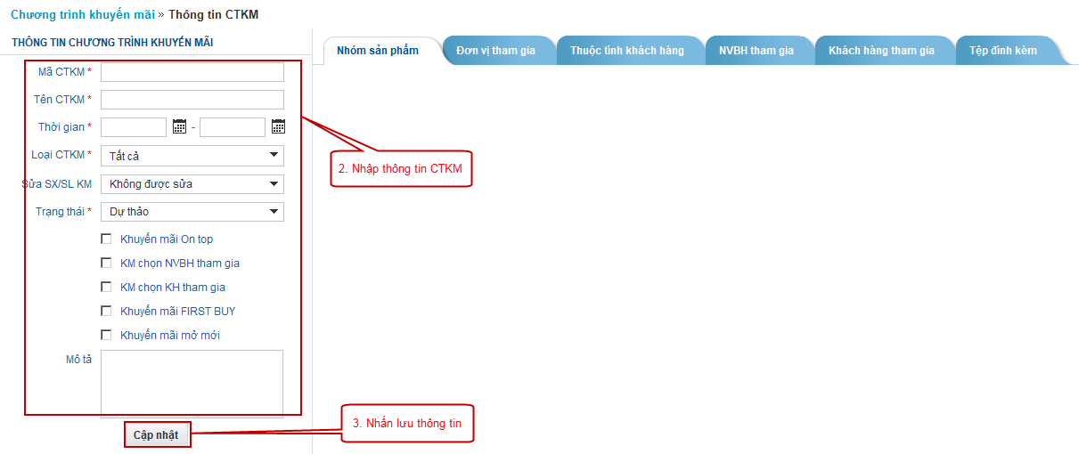

Bước 3: Vào tab Nhóm sản phẩm => Thêm thông tin nhóm sản phẩm 🡪 thêm sản phẩm 🡪 lưu lại

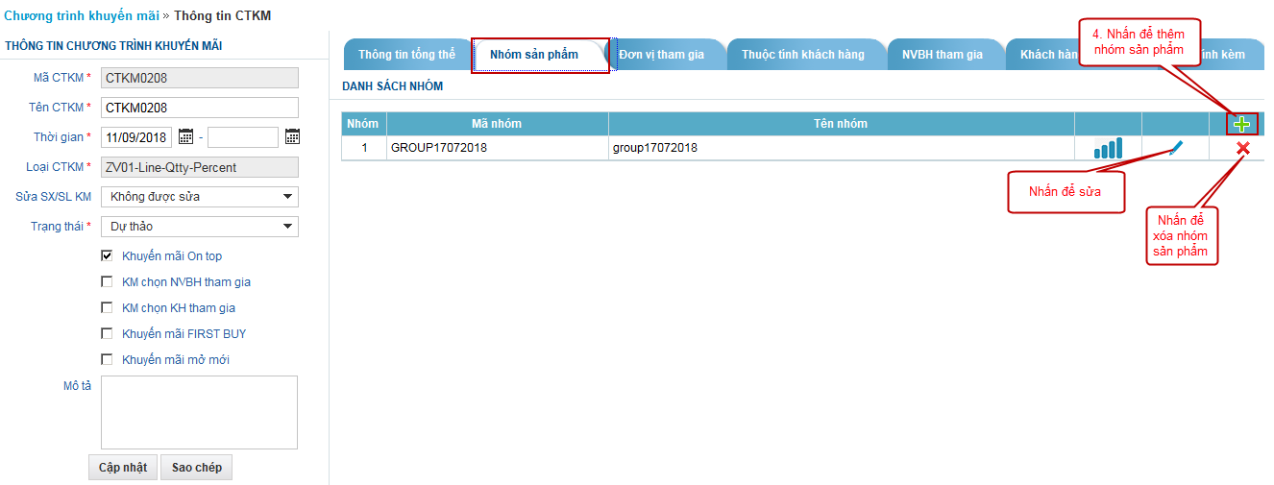

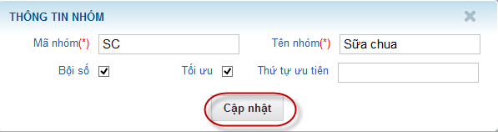

Giải thích trong trường hợp CTKM tặng hàng

* Bội số: là số lượng sản phẩm khuyến mãi được tính gấp lên theo bội số. Ví dụ: mua 10 tặng 1 có check vào ô bội số thì mua 20 sẽ tặng 2, 30 sẽ tặng 3…. Nếu không check vào ô bội số bạn mua 10 tặng 1, 20 tặng 1, 30 vẫn tặng 1.
* Tối ưu: là cách thức tính số lượng hàng khuyến mãi có lợi cho khách hàng nhất. Ví dụ: có 2 mức

+ Mức 1: mua 5 tặng 1.

+ Mức 2: mua 10 tặng 3.

* Bạn mua 15 hệ thống sẽ cho bạn hưởng mức 2 và mức 1. Nếu không check tối ưu bạn chỉ được hưởng mức 2. Thông thường các CTKM sẽ check cả bội số và tối ưu.
* Bắt buộc (màn hình thêm sản phẩm): nếu bạn check vào ô bắt buộc thì sản phẩm đó bắt buộc phải mua hoặc phải được khuyến mãi theo số lượng bạn nhập vào.

Bước 4: Khai báo sản phẩm khuyến mại vào nhóm

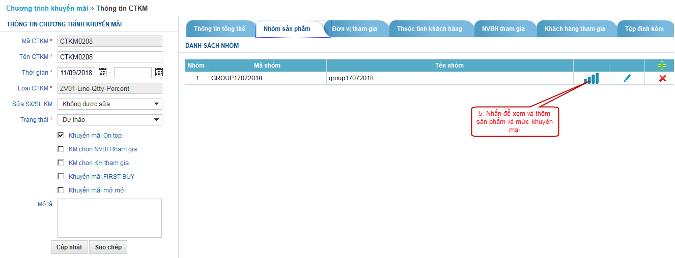

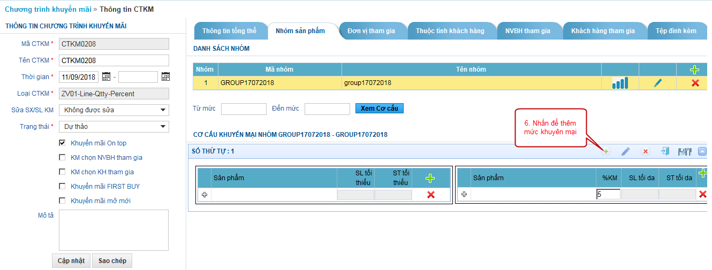

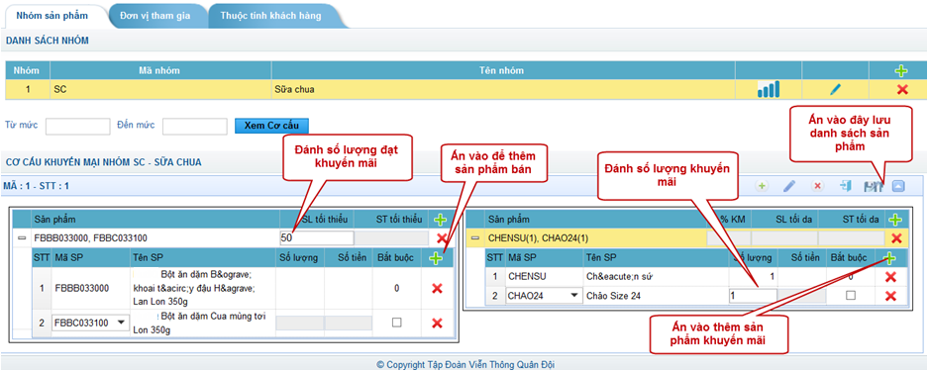

Bước 4: Vào tab Đơn vị tham gia =>Nhấn icon (+) để Thêm đơn vị tham gia 🡪 chọn đơn vị => Lưu

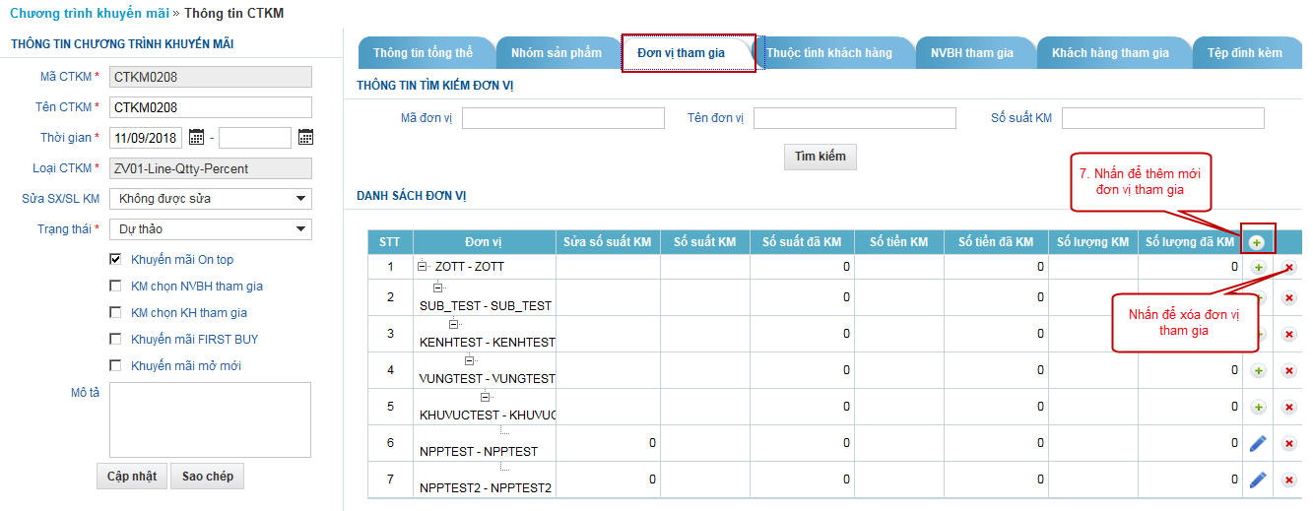

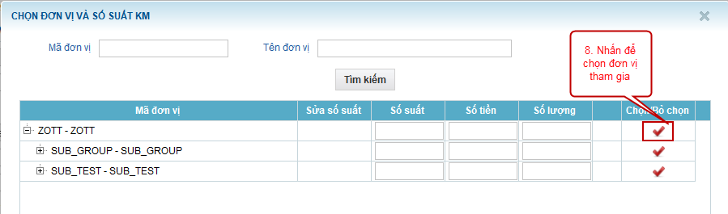

Bước 5: Đính kèm file (Nếu có): Chọn tab File đính kèm => Nhấn chọn Pdf => Chọn file => Open

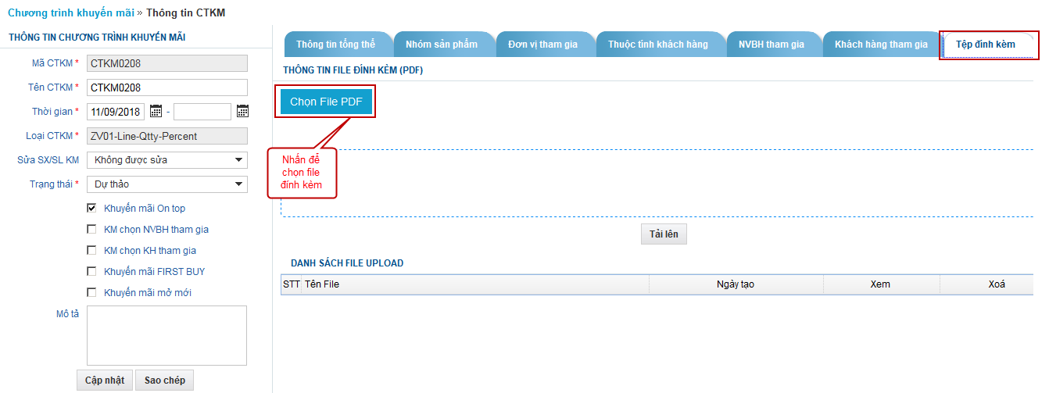

Bước 6: Xem và kích hoạt CTKM: Nhấn vào tab thông tin tổng thể để kiểm tra => Chọn trạng thái “Hoạt động” 🡪 Cập nhật.

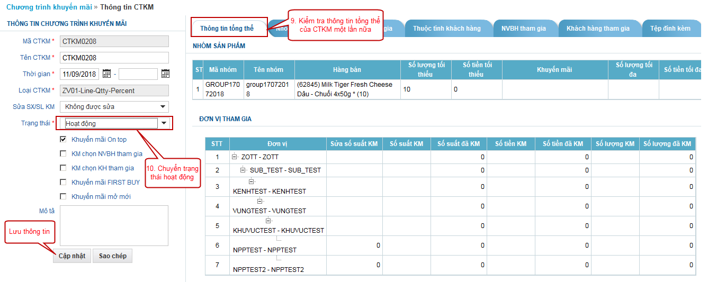

**Cách 2**: Import file excel

Bước 1: Tải file mẫu và lưu file mẫu import ctkm

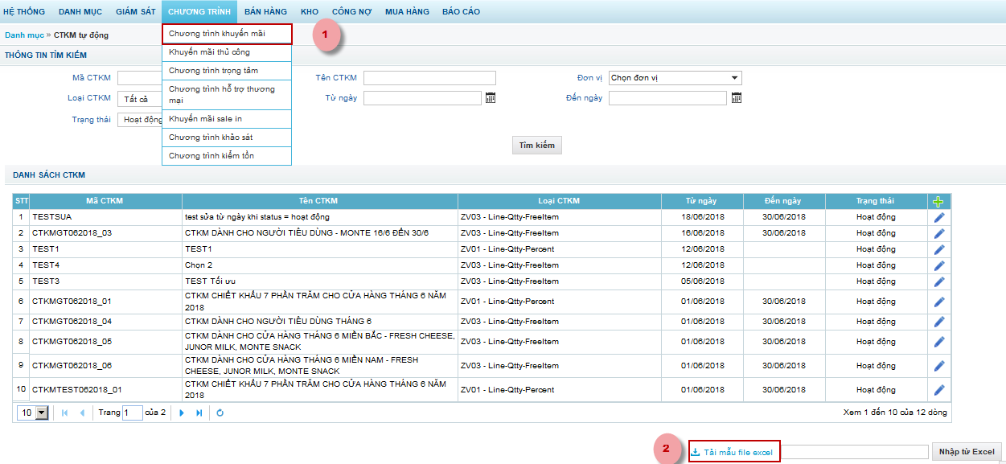

**Bước** 2: Nhập thông tin vào **sheet “CTKM”**

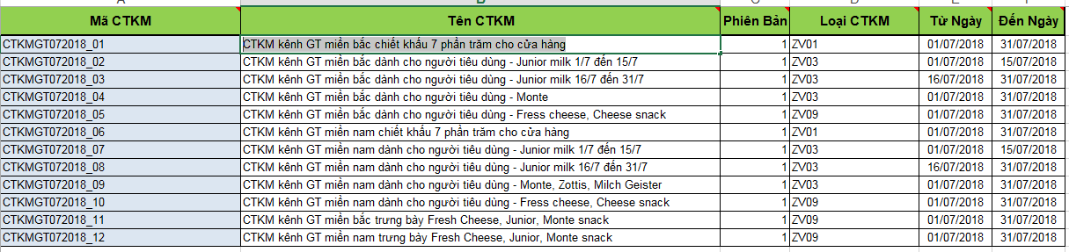

Bước 3: Nhập thông tin **Sheet “Cơ cấu”**

* Trường hợp với CTKM loại ZV01 (Chiết khấu)
* **Mã CTKM, Loại CTKM:** Dữ liệu phải khớp với thông tin bên sheet CTKM
* **Mã Sản Phẩm Mua, SL Sản Phẩm Mua**: Nhập theo từng dòng tương ứng với từng số lượng mua
* Đơn Vị Tính Cho SP Mua: Mặc định “Lẻ”
* **% KM:** Giá trị chiết khấu được hưởng
* Thuộc Tính Bắt Buộc: Mặc định “x”

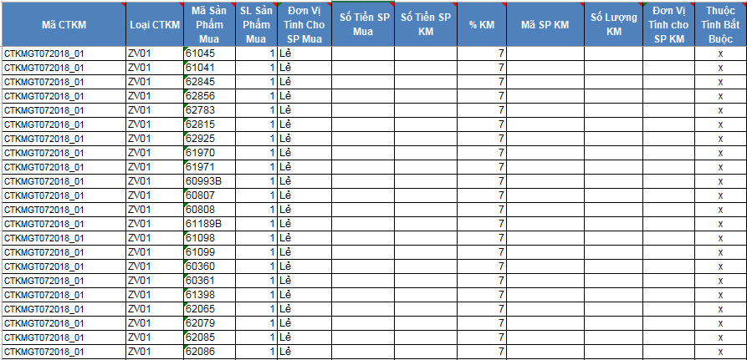

* Trường hợp CTKM loại ZV03 (Khuyến mại hàng từng vị)
* **Mã CTKM, Loại CTKM:** Dữ liệu phải khớp với thông tin bên sheet CTKM
* **Mã Sản Phẩm Mua, SL Sản Phẩm Mua:** Nhập theo từng dòng tương ứng với từng số lượng mua.

Lưu ý với những CTKM có nhiều mức mua thì nhập lần lượt từ mức cao nhất xuống mức thấp nhất

* **Mã SP KM, Số Lượng KM**: Nhập lần lượt từng sản phẩm khuyến mại tương ứng với sản phẩm và số lượng mua
* Đơn Vị Tính Cho SP Mua, Đơn Vị Tính cho SP KM: Mặc định “Lẻ”
* Thuộc Tính Bắt Buộc:

Nhập “x” với những trường hợp có 1 sản phẩm khuyến mại duy nhất hoặc tặng đồng thời 2 sản phẩm khuyến mại

Để trồng trường hợp khuyến mại chọn lựa sản phẩm khuyến mại này hoặc sản phẩm khuyến mại kia

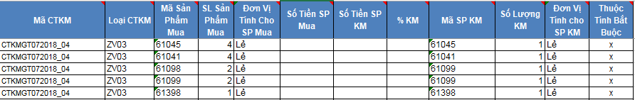

* Trường hợp CTKM loại ZV09 (Khuyến mại tổng vị)
* **Mã CTKM, Loại CTKM:** Dữ liệu phải khớp với thông tin bên sheet CTKM
* **Mã Sản Phẩm Mua, SL Sản Phẩm Mua:** Nhập theo từng dòng tương ứng với từng số lượng mua.

Lưu ý với những CTKM có nhiều mức mua thì nhập lần lượt từ mức cao nhất xuống mức thấp nhất

* **Mã SP KM, Số Lượng KM**: Nhập lần lượt từng sản phẩm khuyến mại tương ứng với sản phẩm và số lượng mua
* Đơn Vị Tính Cho SP Mua, Đơn Vị Tính cho SP KM: Mặc định “Lẻ”s
* **Thuộc Tính Bắt Buộc:** Mặc định để trống => Cho phép NVBH tự được chọn SP để KM

Lưu ý những sản phẩm mua cùng một nhóm thì sẽ có những dòng số lượng mua trùng nhau

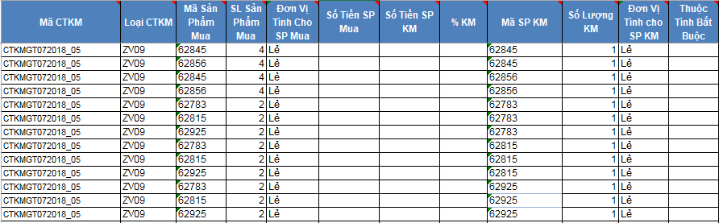

Bước 4: Import file vừa tạo vào hệ thống

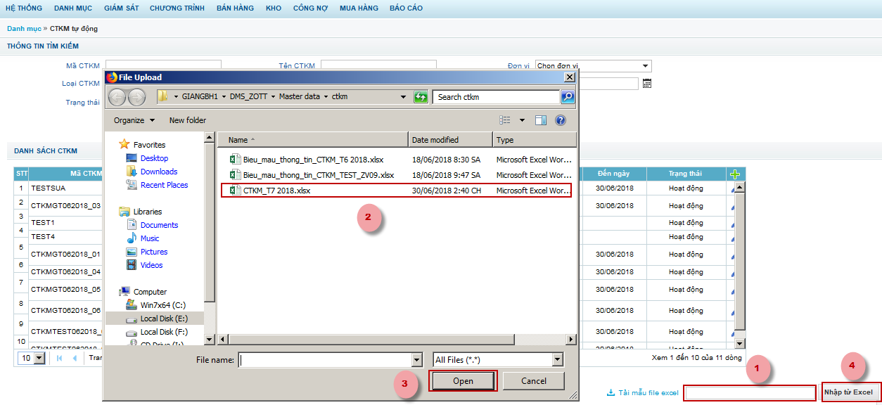

Bước 5: Kiểm tra, bổ sung thông tin và kích hoạt danh sách chương trình vừa import thành công

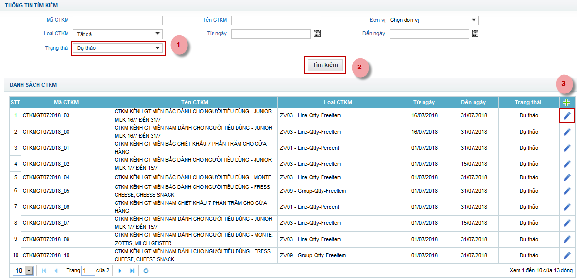

Kiểm tra cơ cấu sản phẩm mua, sản phẩm khuyến mại, mức khuyến mại của từng nhóm

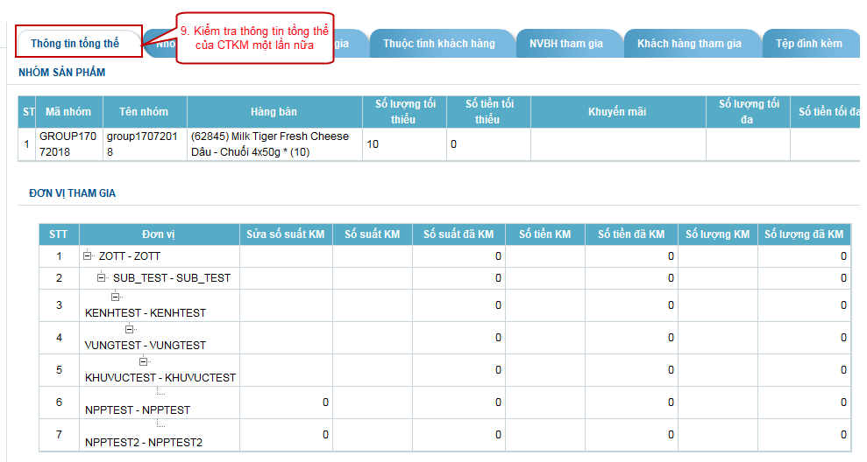

Bổ sung thêm thông tin cho CTKM

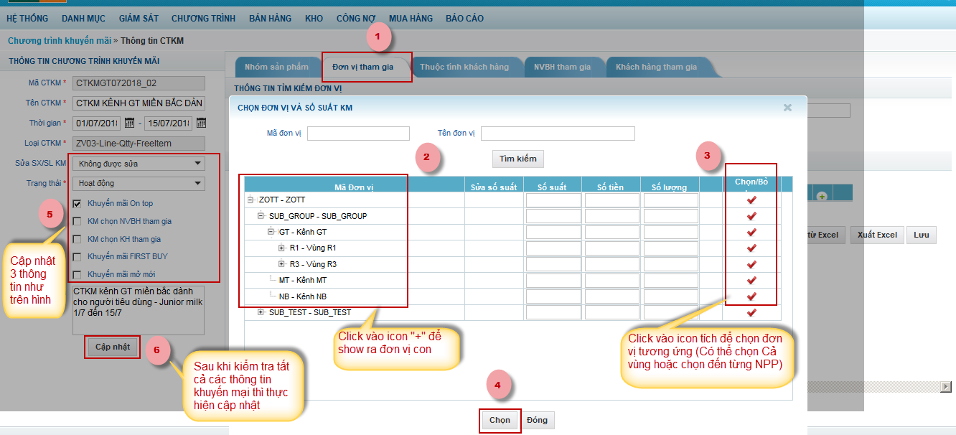

#### Copy Chương trình khuyến mại

1. Mục đích sử dụng:

* Cho phép HO sao chép thông tin một CTKM từ một CTKM có sẵn trong hệ thống

1. Ràng buộc:

* Thông tin sao chép được : Cơ cấu, Đơn vị

1. Thao tác

**Bước 1:** Admin vào menu Chương trình\ Chương trình khuyến mại, tìm kiếm chương trình khuyến mại muốn copy

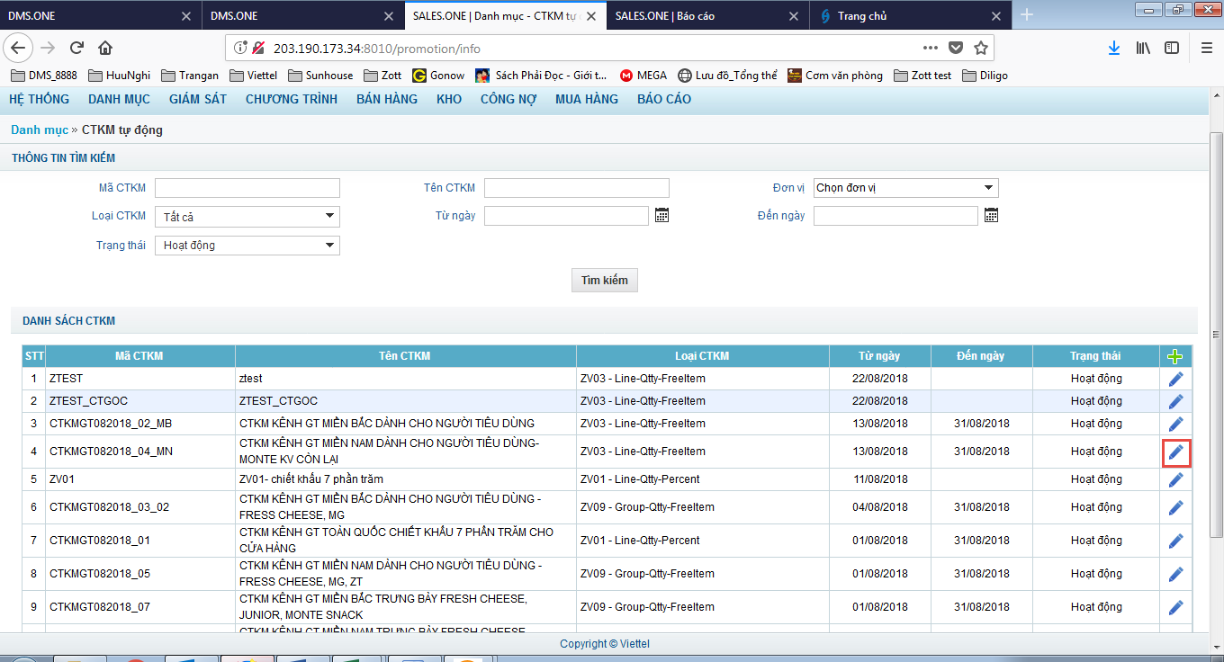

**Bước 2:** Nhấn icon , hệ thống hiển thị màn hình chỉnh sửa CTKM như sau:

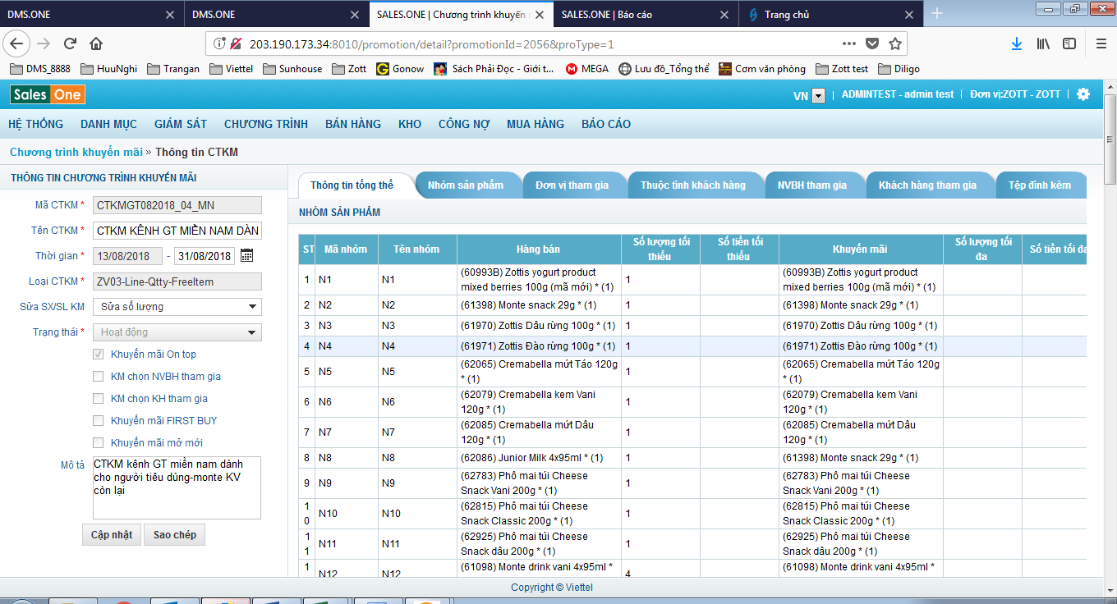

**Bước 3:** Nhấn nút Sao chép, hệ thống hiển thị màn hình sao chép CTKM

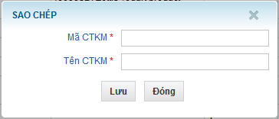

**Bước 4:** Nhập thông tin

* Mã CTKM: Nhập mã CTKM không trùng với mã CTKM đã có trong hệ thống
* Tên CTKM: Nhập tên CTKM

**Bước 5:** Nhấn Đóng nếu không muốn sao chep, Nhấn Lưu để thực hiện sao chép hệ thống thực hiện sao chép thành công và hiển thị màn hình chỉnh sửa CTKM với thời gian bắt đầu của CTKM được sao chép = **sysdate**, trạng thái của CTKM là “Dự Thảo”

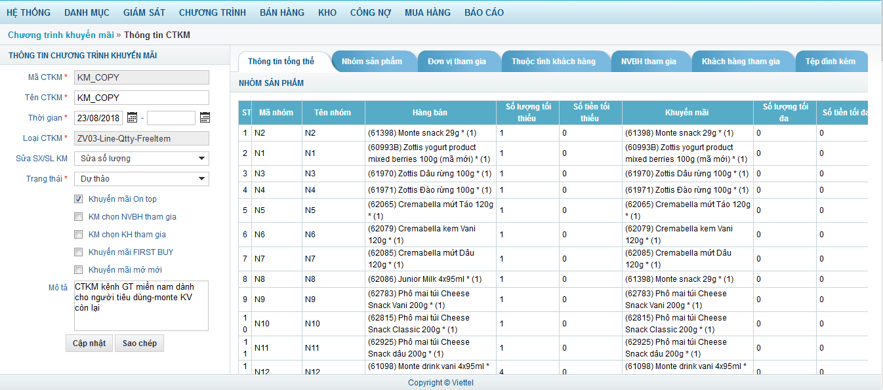

**Bước 6:** Tại màn hình chỉnh sửa CTKM này người dùng có thể thực hiện chỉnh sửa lại CTKM được copy

### Khuyến mại thủ công

1. Mục đích sử dụng:

* Đối với các chương trình khuyến mãi đặc thù không thể thực hiện thiết lập thành chương trình khuyến mãi tự động. HO chuyển sang thiết lập CTKM thủ công để quản lý về số liệu báo cáo chương trình khuyến mãi.
* Số lượng sản phẩm khuyến mãi đánh tùy ý và không bị giới hạn
* Các loại chương trình khuyến mãi thủ công:

ZD: đổi hàng, ZH: hủy hàng, ZT: trả hàng, ZM khuyến mãi tay

1. Ràng buộc

- Nếu SP được chọn để hưởng KM thì khi tính tiền, SP sẽ có trị giá = 0

- KM đổi/trả/hủy hàng: cho phép KH trả lại hàng cho NPP

1. Thao tác

Bước 1: Chương trình HTTM 🡪 Chương trình khuyến mãi thủ công.

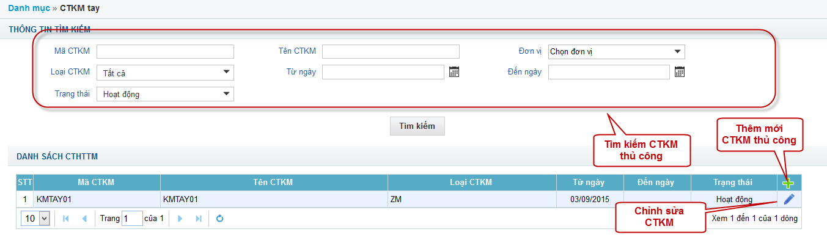

Bước 2: ấn Thêm mới  🡪 Đánh thông tin CTKM 🡪 cập nhật.

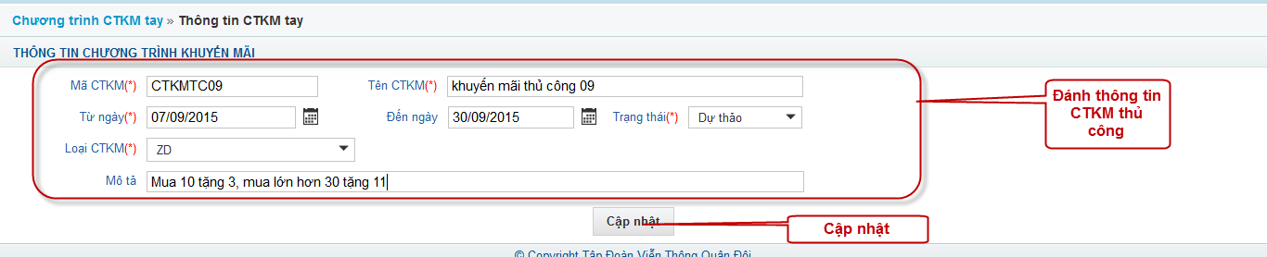

Bước 3: Chọn đơn vị tham gia

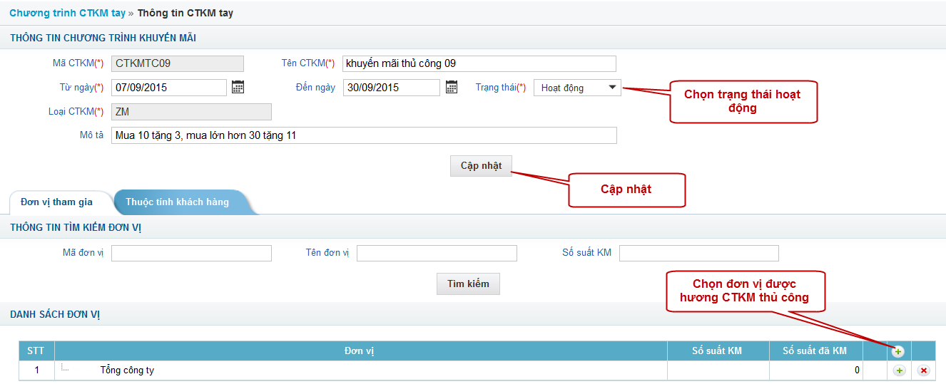

Bước 4: Chọn trạng thái “Hoạt động” 🡪 cập nhật.

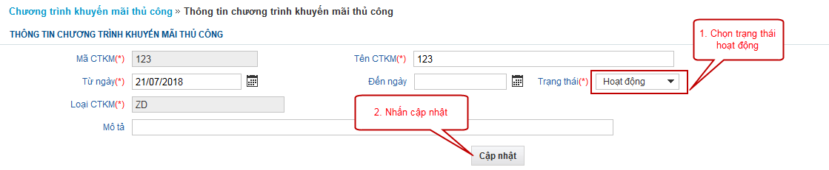

### Chương trình trọng tâm

1. Mục đích sử dụng:

* HO thiết lập số liệu bán hàng ở các mặt hàng trọng tâm xuống cho đơn vị kinh doanh .
* Số liệu bán hàng mặt hàng trọng tâm sẽ hiển thị xuống máy tính bảng của nhân viên bán hàng.

1. Ràng buộc:

Những sản phẩm nằm trong CTTT đang hoạt động sẽ được thể hiện có dấu * và sắp xếp trên đầu của danh sách sản phẩm khi nhân viên đặt hàng

1. Thao tác:

Bước 1: Chương trình hỗ trợ thương mại 🡪 chương trình trọng tâm

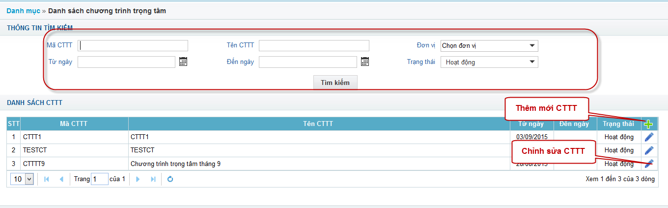

Bước 2: Thêm mới CTTT 🡪 Nhập thông tin CTTT 🡪 lưu

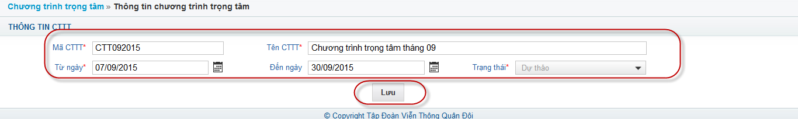

Bước 3: Nhập các sản phẩm của CTTT : Vào tab Sản phẩm của CTTT => Nhấn icon thêm mới 🡪 chọn sản phẩm (có thể dùng file excel để import danh sách sản phẩm nhanh hơn)

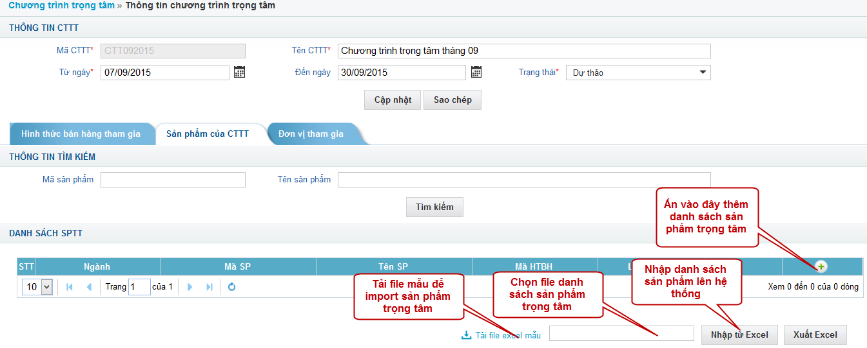

Bước 4: Vào tab Đơn vị tham gia

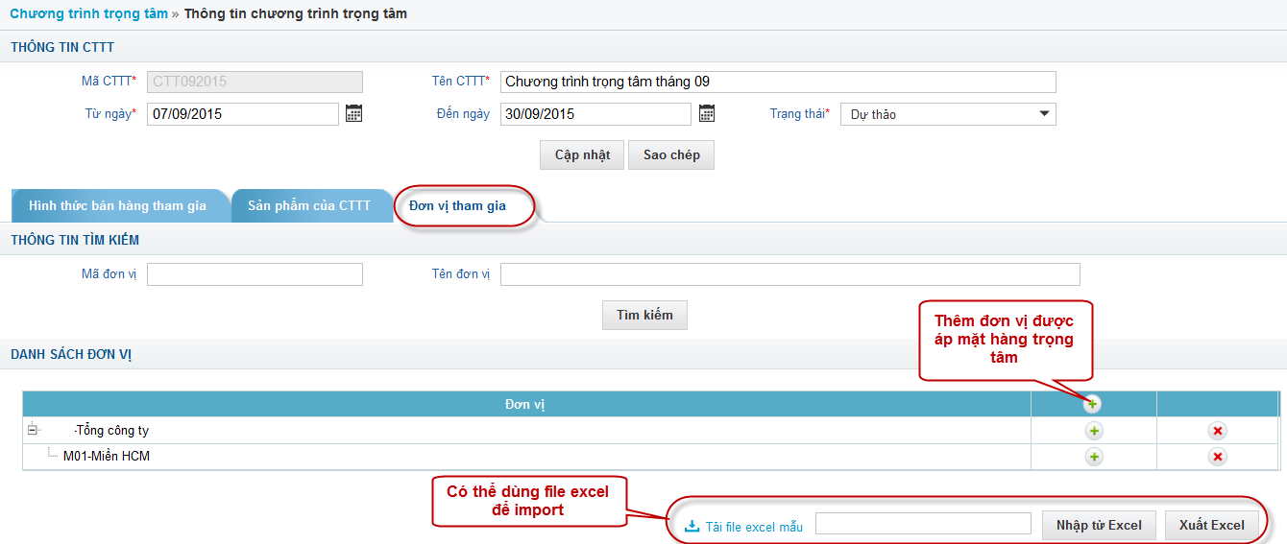

Bước 5: Chọn trạng thái “hoạt động” 🡪 cập nhật.

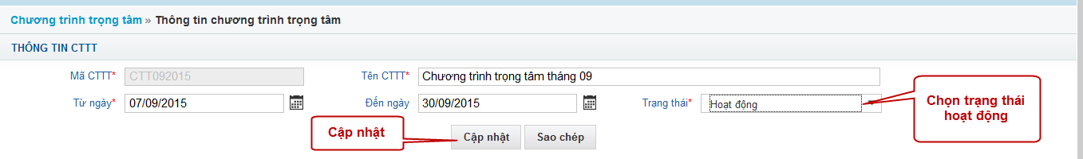

### Chương trình hỗ trợ thương mại

#### Thêm mới/ xem / chỉnh sửa CT HTTM (CTTB)

1. Mục đích sử dụng:

* Thêm mới chương trình HTTM
* Tìm kiếm và xem thông tin các chương trình HTTM đang có.
* Chỉnh sửa thông tin chương trình HTTM
* Có 2 loại CTTB : Trưng bày và tích lũy

1. Ràng buộc:

* Tùy thuộc phân quyền dữ liệu, chỉ được xem thông tin chương trình áp dụng cho NPP của mình.
* Các trường có dấu * là bắt buộc điền thông tin vào hệ thống.
* Cơ cấu chương trình: Quy định số mặt hàng, số lượng, cách thức trưng bày ở từng điểm bán
* Mỗi điểm bán chỉ được đăng ký 1 mức trưng bày
* Định kỳ NVBH sẽ thực hiện chụp hình trưng bày của cửa hàng để chấm điểm đạt/không đạt để phục vụ việc trả thưởng cho KH

1. Thao tác:

Bước 1: Vào menu Chương trình/ Chương trình hỗ trợ thương mại và thực hiện thao tác như ảnh dưới:

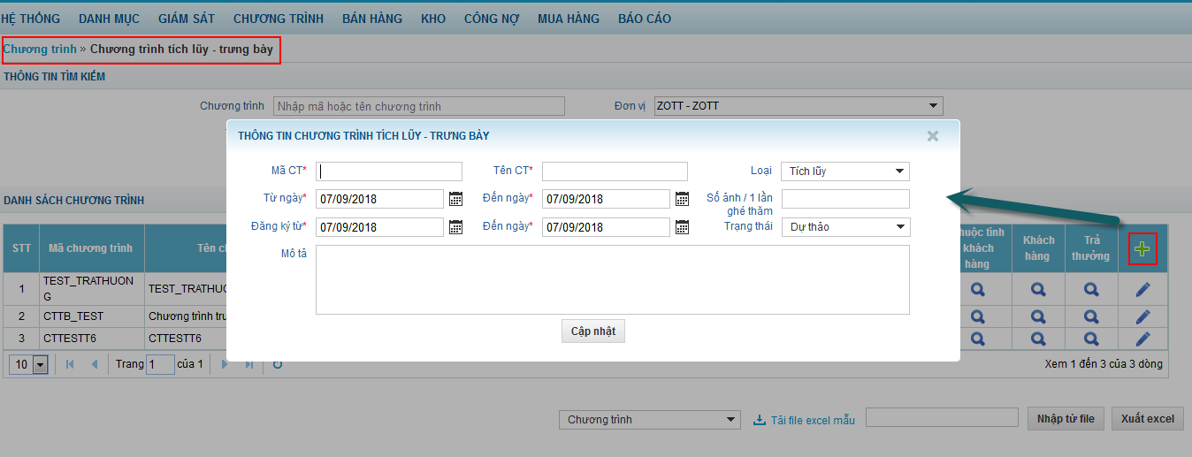

Trong đó

Loại Tích lũy :

Bước 2: Thực hiện tìm kiếm chương trình vừa tạo

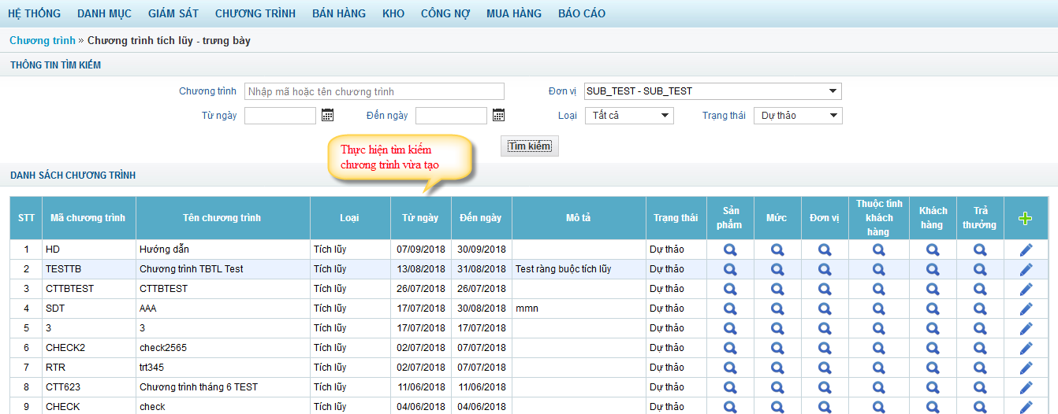

Bước 3: Thực hiện thêm sản phẩm tham gia cho chương trình

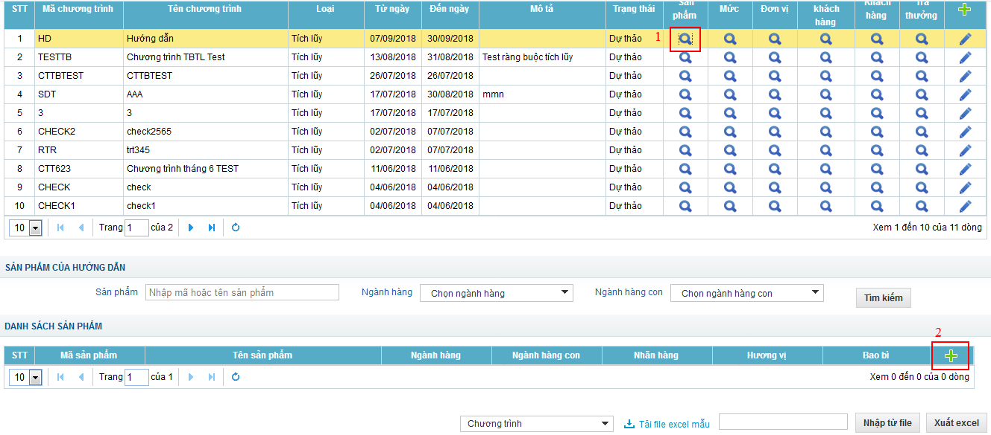

Bước 4: Thực hiện khai báo các mức trả thưởng: Xem chi tiết mức => Nhấn icon (+) => Nhập thông tin mức => Nhấn lưu

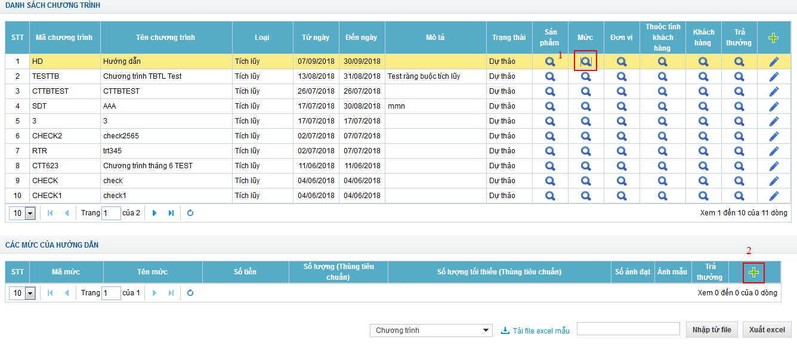

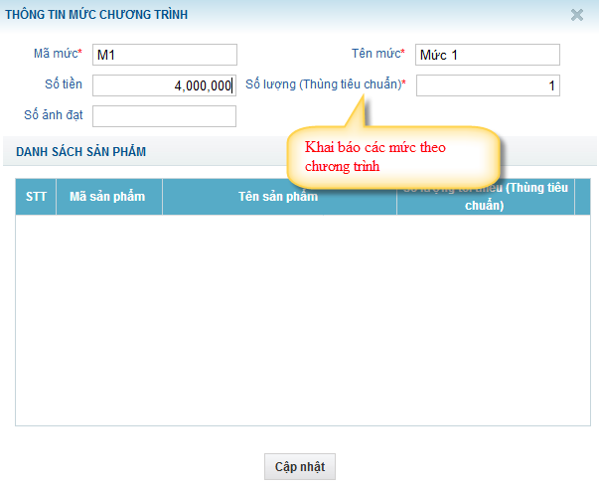

Bước 5: Trên màn hình khai báo mức của CTTB => Xem thông tin trả thưởng => Khai báo thông tin trả thưởng sản phẩm (Có thể chọn thưởng theo Tiền, Phần trăm, hoặc sản phẩm)

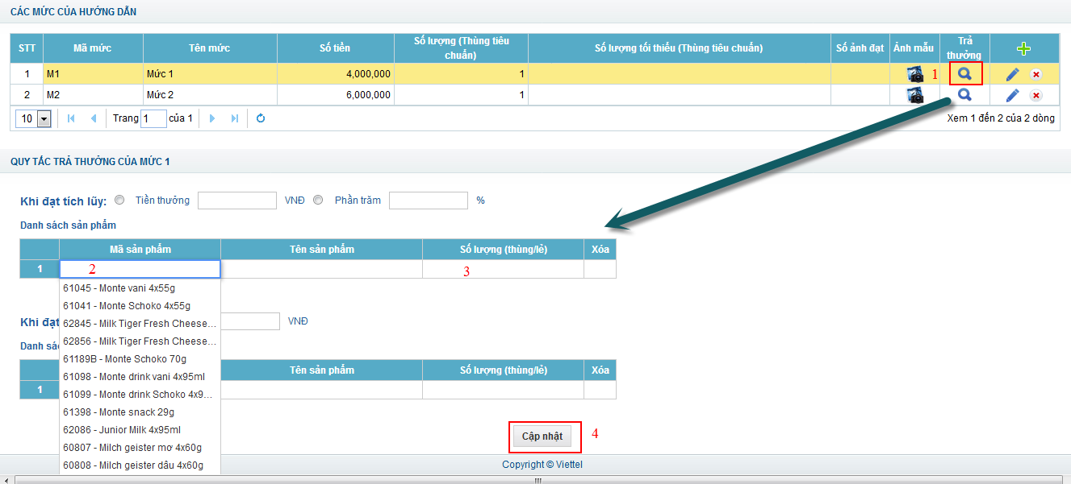

Bước 6: Trên màn hình danh sách CTTB => Click xem chi tiết cột Đơn vị => Chọn đơn vị tham gia => Nhấn Cập nhật

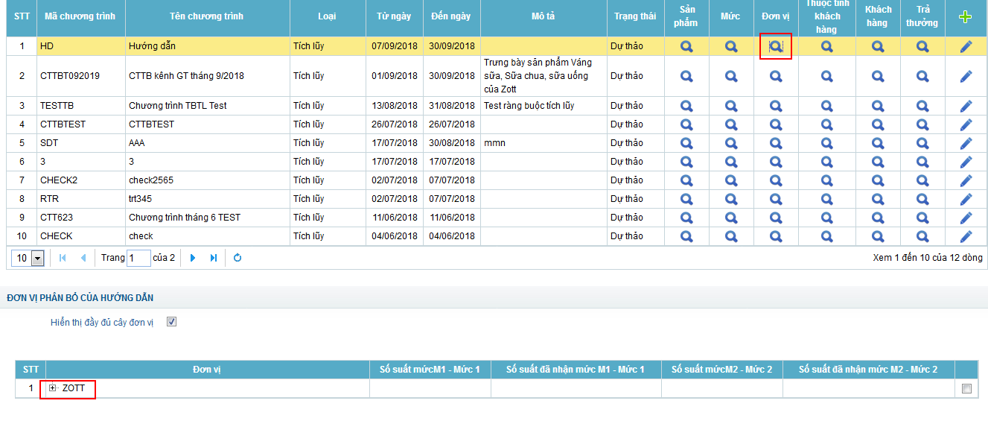

Bước 7: Thêm khách hàng (Phần này dùng khi CTTB áp dụng riêng cho từng cửa hàng)

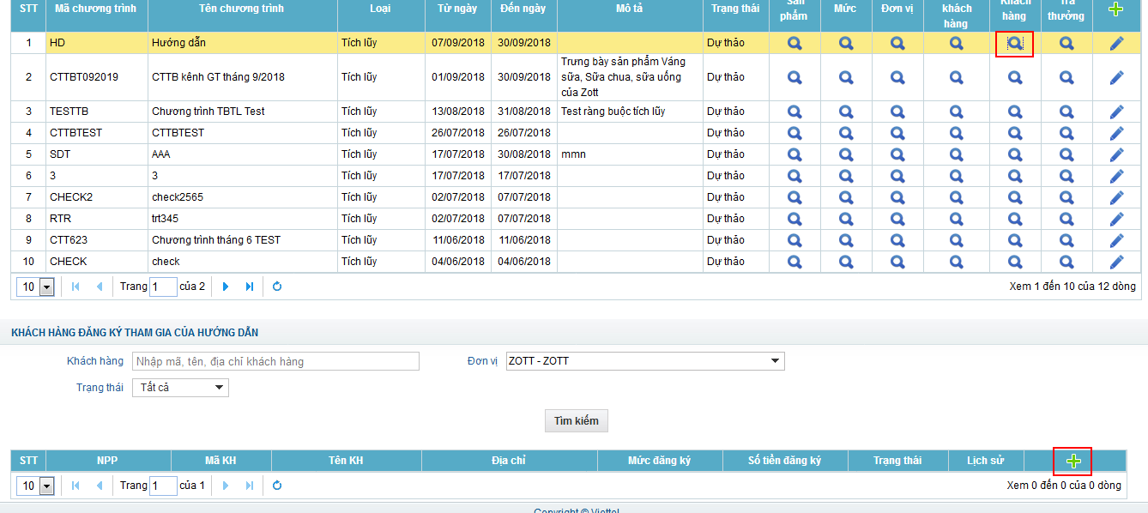

Bước 8: Sau khi thực hiện các bước => Click vào biểu tượng bút chì để thực hiện chuyển trạng thái chương trình từ Dự thảo => hoạt động

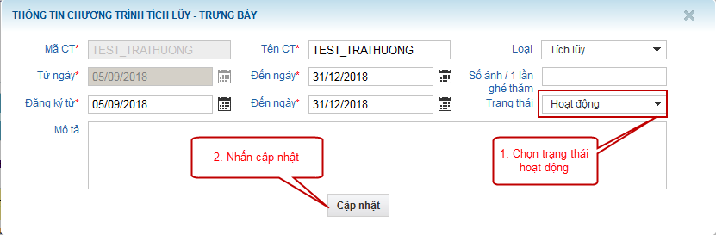

#### Đăng ký CTTB – Tích lũy (key shop)

1. Mục đích

* Chức năng cho phép admin có thể thực hiện đăng ký mức doanh số cho KH tham gia các chương trình key shop đang hoạt động.

1. Ràng buộc

* Với những KH đã được đăng ký thì NVBH không được sửa đăng ký của KH chỉ có admin mới được sửa

1. Thao tác

Thực hiện đăng ký khách hàng bằng 2 cách

Cách 1

**Bước 1**: admin vào menu Chương trình\ Chương trình hỗ trợ thương mại

**Bước 2**: Thực hiện tìm kiếm chương trình muốn đăng ký cho KH, tại cột KH ở màn hình danh sách chương trình nhấn icon 

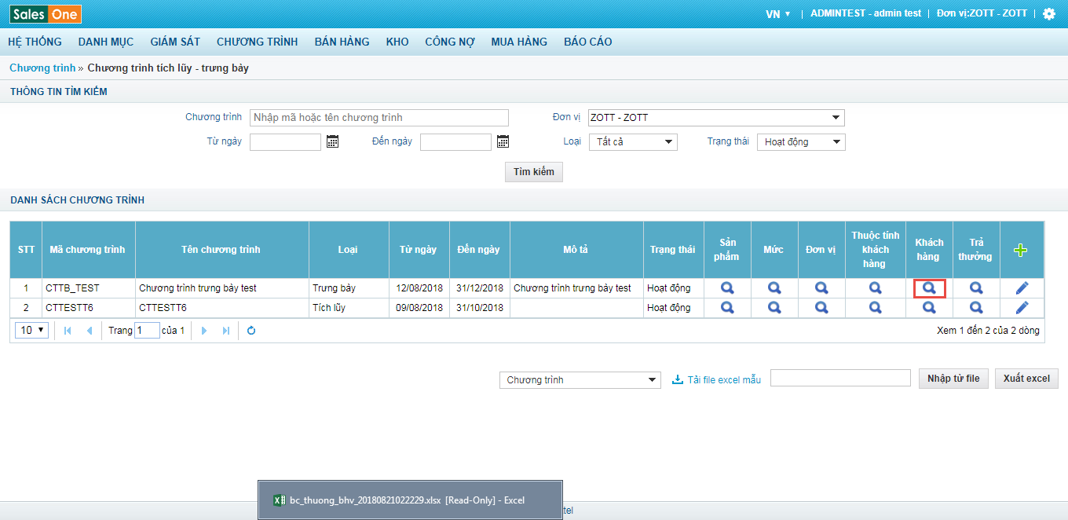

Hệ thống hiển thị màn hình danh sách KH đăng ký như sau:

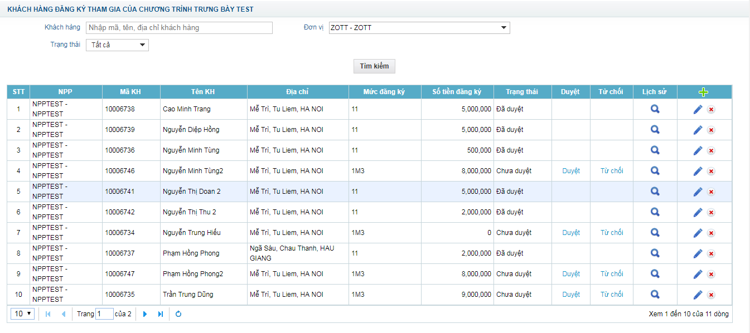

**Bước 3**: Nhấn icon  để thực hiện thêm mới KH đăng ký, màn hình hiển thị thông tin KH đăng ký như sau:

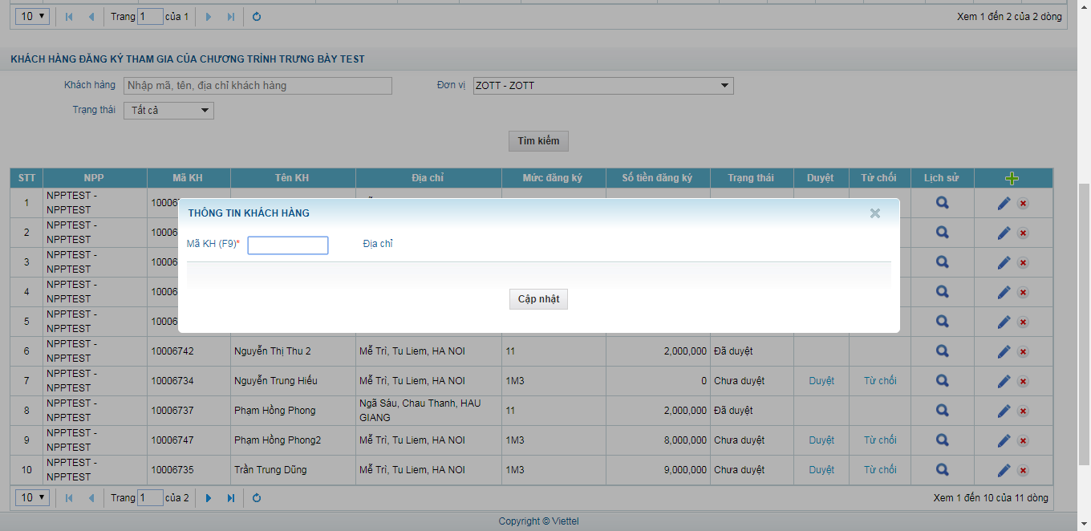

**Bước 4**: Nhấn F9 tìm kiếm và chọn KH, màn hình hiển thị thông tin

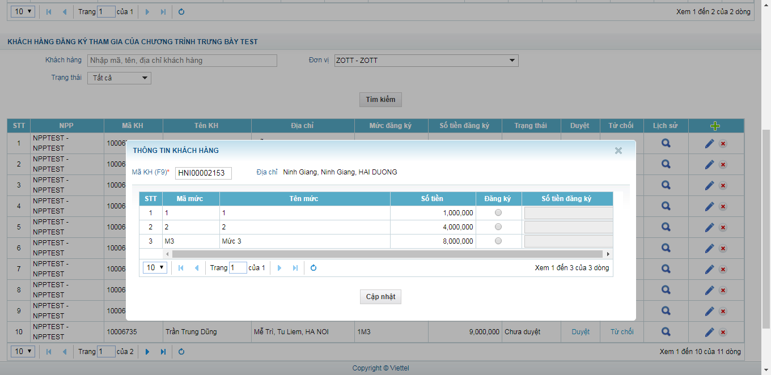

**Bước 5**: Check chọn mức đăng ký và nhập số tiền đăng ký sao cho min <= số tiền đăng ký < max

Ví dụ: có 3 mức đăng ký như hình, check chọn đăng ký là mức 1 và nhập số tiền sao cho số tiền đăng ký >= số tiền ở mức 1 (1000000) và < số tiền ở mức 2 (4000000)

**Bước 6**: Nhấn Cập nhật để thực hiện đăng ký, khi đó KH đăng ký sẽ được hiển thị dưới màn hình danh sách KH đăng ký và ở trạng thái là “Đã duyệt” như sau:

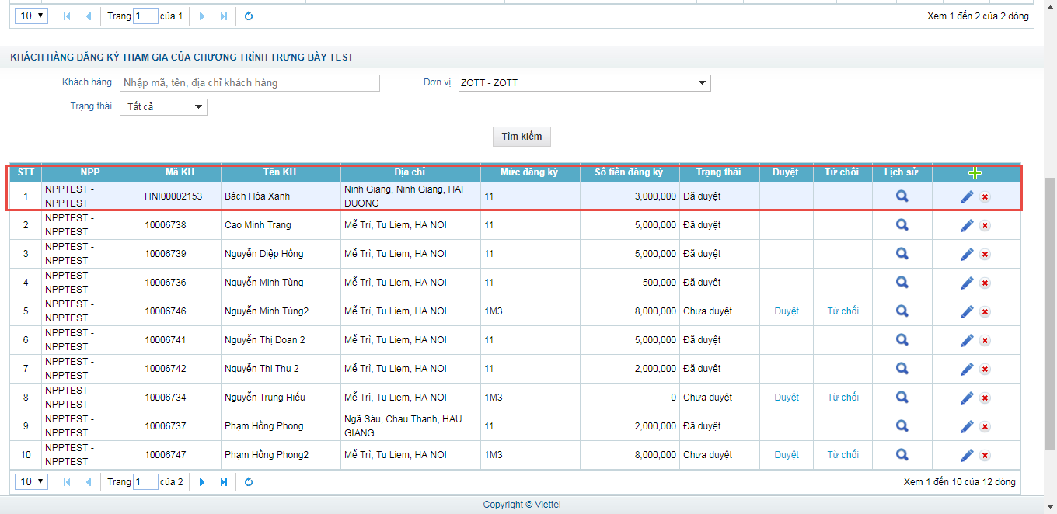

**Bước 7**: admin nhấn icon  để thực hiện sửa mức đăng ký của KH, hệ thống hiển thị màn hình chỉnh sửa mức đăng ký như sau:

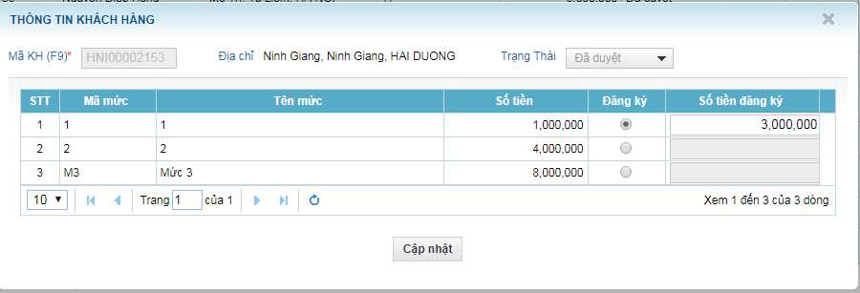

Người dùng nhập lại số tiền đăng ký tại mức đăng ký hoặc chọn lại mức đăng ký và nhập số tiền đăng ký

**Bước 8**: Để xem thông tin lịch sử các lần đăng ký của KH, người dùng nhấn icon  màn hình lịch sử hiển thị thông tin như sau:

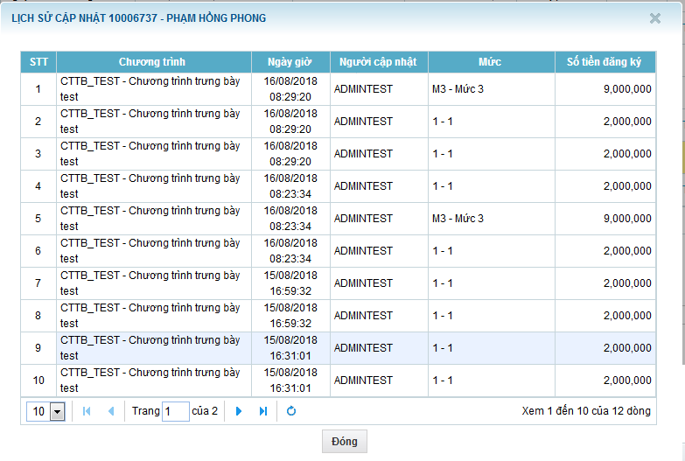

**Bước 9**: Để thực hiện xóa KH đăng ký, người dùng nhấn icon 

**Bước 10**. Để thực hiện duyệt hoặc hủy duyệt KH đăng ký, người dùng nhấn link Duyệt/ Từ chối tương ứng với KH đang ở trạng thái chờ duyệt.

Khi nhấn Duyệt thì trạng thái đăng ký của KH là “Đã Duyệt”. Khi nhấn Từ chối thì trạng thái của KH là “Từ chối”

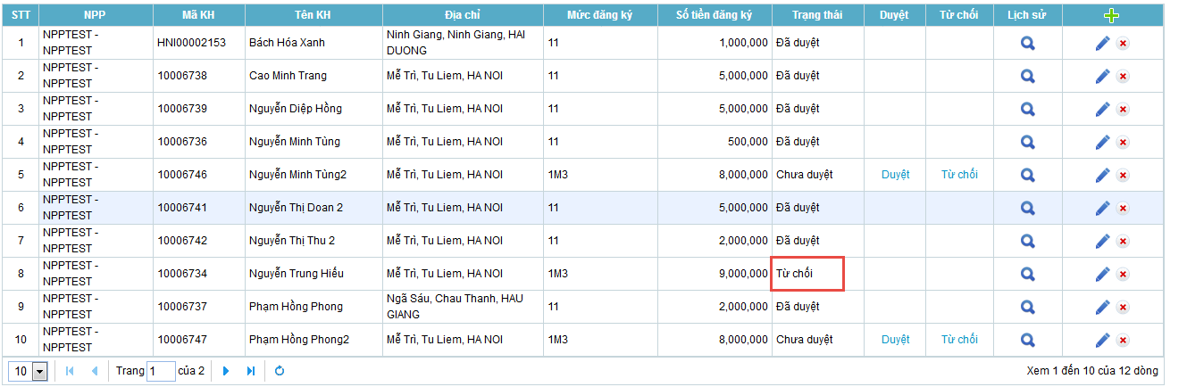

**Bước 11**: Nhấn nút Xuất excel để thực hiện xuất file KH đăng ký ra excel



Cách 2 : Import bằng file excel

**Bước 1**: Tại màn hình danh sách khách hàng đăng ký, nhấn combobox chọn loại là Khách hàng tham gia

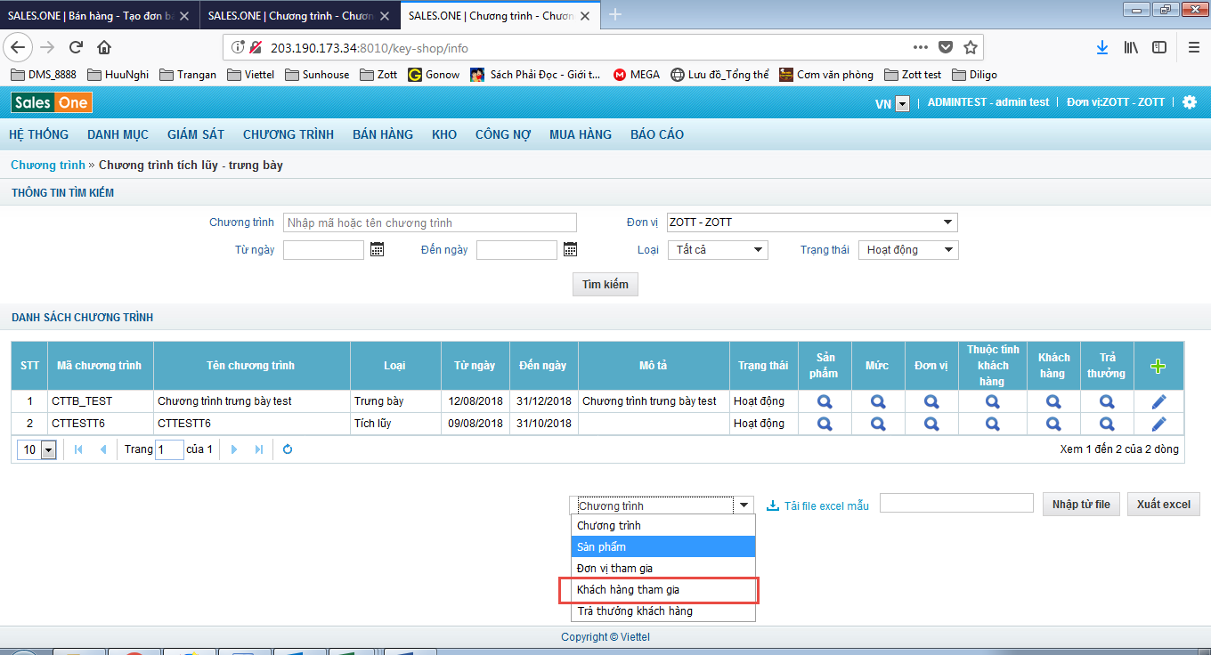

**Bước 2**: Nhấn vào link Tải file excel mẫu để thực hiện tải file excel đăng ký như sau:

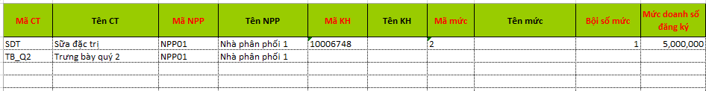

* Nhập thông tin vào các trường bắt buộc đánh dấu màu đỏ:
  + Mã CT: Mã chương trình key shop muốn đăng ký cho KH
  + Mã NPP: Mã nhà phân phối của KH đó
  + Mã KH: Mã khách hàng muốn đăng ký
  + Mã Mức: Mã mức của chương trình key shop muốn đăng ký
  + Bội số mức: Bội số mức nhập mặc định là 1
  + Mức doanh số đăng ký: mức doanh số đăng ký cho KH >= mức doanh số của mức đăng ký < mức doanh số của mức tiếp theo nếu có (ví dụ: chương trình có 3 mức là: M1: 1000000, M2: 5000000, M3:10000000. KH đăng ký mức 1 với mức doanh số là 3000000 và mức 2 với doanh số là 8000000 thì nhập thông tin như sau:

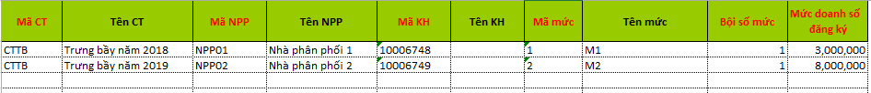

**Bước 3**: Thực hiện tải file danh sách KH đăng ký lên, nhấn Nhập từ file, khi đó các KH được đăng ký sẽ hiển thị trên màn hình danh sách KH của chương trình key shop tương ứng và trạng thái KH đăng ký là “ Đã Duyệt”

#### Quản lý trả thưởng CT HTTM (CTTB).

1. Mục đích sử dụng:

* Cho phép HO theo dõi thông tin tiến độ doanh số, thực hiện và kết quả trả thưởng: Bao gồm cả Đạt và Không đạt
* Theo dõi Trạng thái và tiến độ đã trả thưởng

1. Ràng buộc:

Trạng thái trả thưởng

+ Chưa import trả thưởng: HO chưa import trả thưởng

+ Chưa mở khóa trả thưởng: HO đã import trả thưởng nhưng chưa mở khóa trả thưởng để NVBH tạo đơn trả thưởng.

+ Đã mở khóa trả thưởng: HO đã import trả thưởng và đã mở khóa để NVBH khi tạo đơn sẽ hiển thị thông tin trả thưởng.

+ Đã trả 1 phần: Khách hàng đã được trả thưởng 1 phần

+ Đã trả hết: Khách hàng đã được trả thưởng toàn bộ.

1. Thao tác:

Bước 1: Vào menu Chương trình 🡪 danh sách trả thưởng

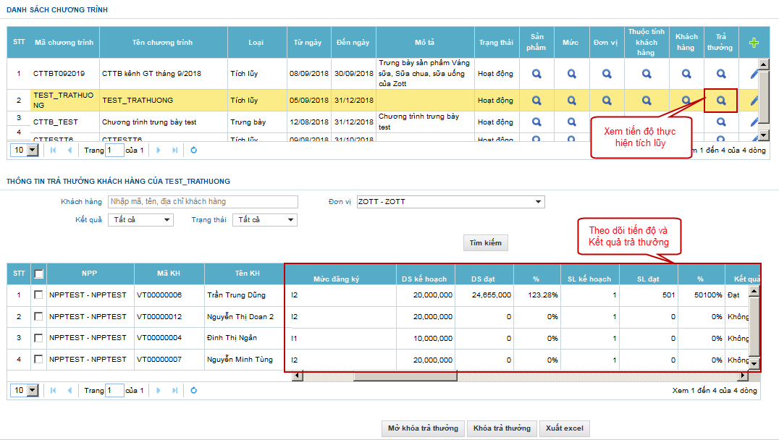

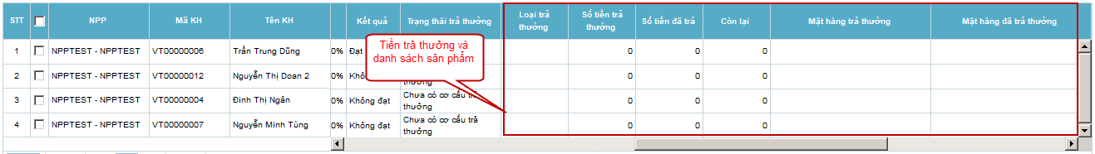

Bước 2: Xuất danh sách trả thưởng

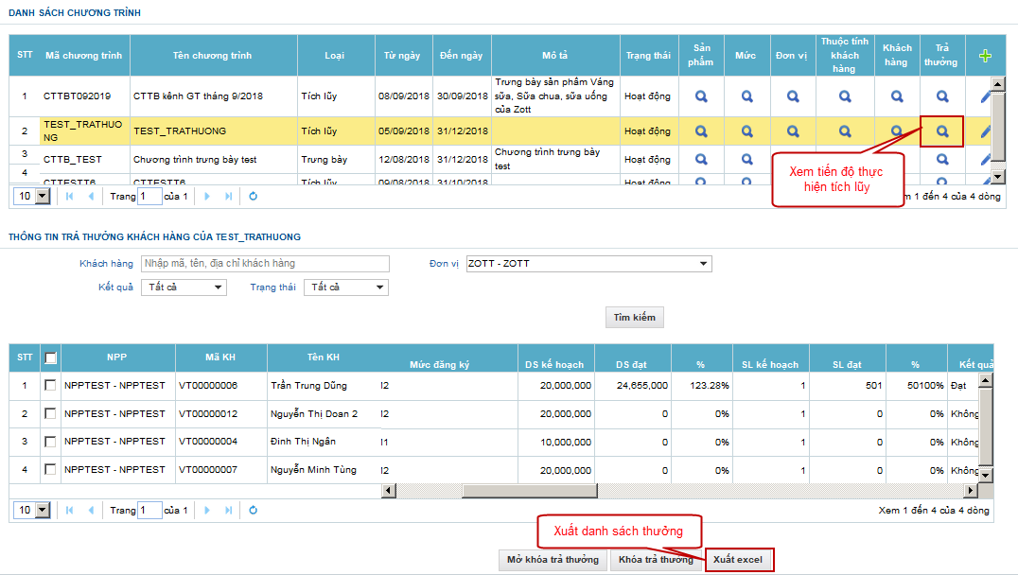

### Khuyến mại sale in

1. Mục đích sử dụng:

* Cho phép HO khai báo chương trình KM khi đặt hàng lên công ty

1. Ràng buộc:

CT không thể hiện được NPP được hưởng KM gì từ công ty, chỉ thể hiện thông tin NPP được hưởng KM để tiện lên báo cáo thống kê KM sale-in cho DMS

1. Thao tác:

Bước 1 : Vào menu Chương trình => Khuyến mại sale in

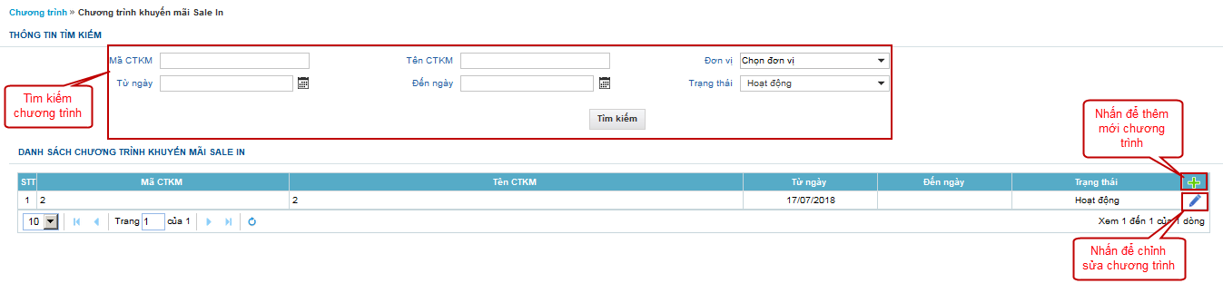

Bước 2 : Thêm mới/ Chỉnh sửa chương trình : Nhập thông tin => Nhấn cập nhật

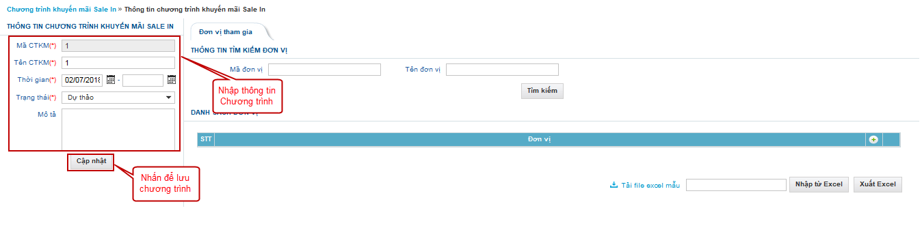

Bước 3 : Thêm đơn vị tham gia : Nhấn icon (+) => Chọn đơn vị => Lưu

Hoặc có thể import bằng file excel

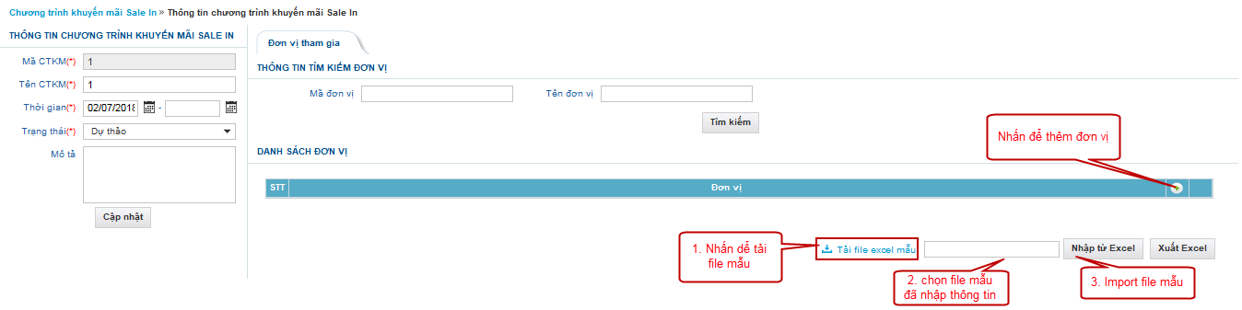

Bước 4 : Nhấn chỉnh sửa chương trình=> Chọn trạng thái Hoạt động => Cập nhật

### Chương trình khảo sát

1. Mục đích sử dụng:

* Cho phép HO khai báo chương trình nhằm khảo sát thông tin từ khách hàng, các thông tin khảo sát sẽ được tổng hợp để phục vụ mục đích đánh giá thị trường từ phía công ty

1. Ràng buộc:

- Cơ cấu: Người dùng thực hiện khai báo những câu hỏi dùng để khảo sát khách hàng

- Khi nhân viên ghé thăm khách hàng ngoài thị trường, nhân viên thực hiện phỏng vấn khách hàng và nhập câu trả lời của khách hàng vào phần mềm

- Một khách hàng được phỏng vấn nhiều lần/ chương trình, hệ thống sẽ sử dụng kết quả phỏng vấn cuối cùng để thống kêThao tác:

3. Thao tác

Bước 1 : Vào menu Chương trình => Chương trình khảo sát

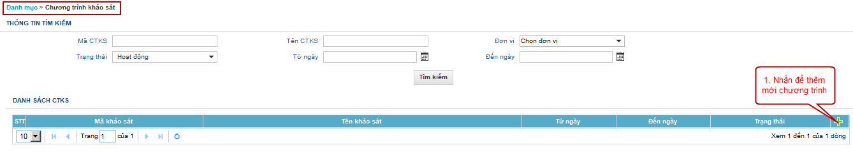

Bước 2 : Nhấn icon (+) để thêm mới chương trình

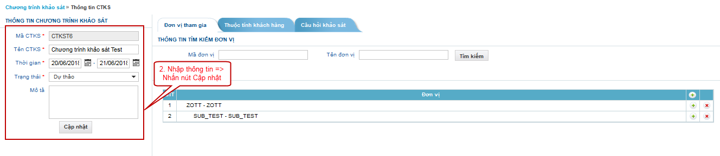

Bước 3 : Thêm mới đơn vị tham gia : Vào tab đơn vị tham gia => Nhấn icon (+) => Tích chọn đơn vị => Nhấn « Chọn »

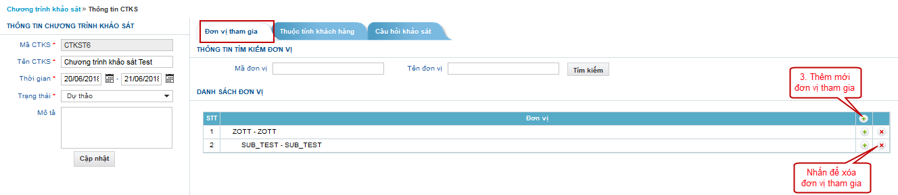

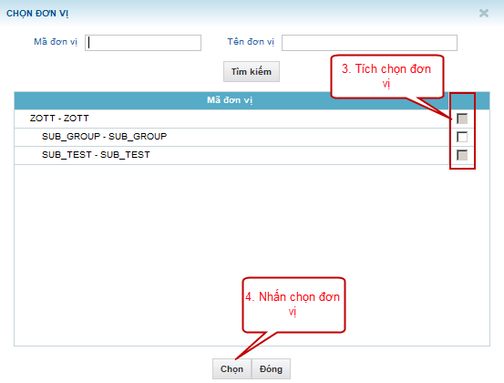

Bước 4 : Thêm câu hỏi khảo sát : Vào tab Câu hỏi khảo sát => Lưu

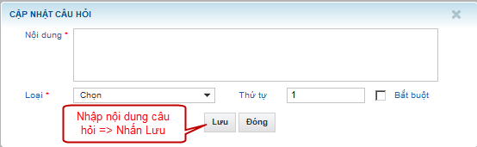

Trong đó :

Trường Loại : Kiểu nhập liệu trên màn hình khảo sát khách hàng của Nhân viên

Trường Bắt buộc : Nếu tích thì yêu cầu Nhân viên bắt buộc phải nhập câu trả lời cho câu hỏi khảo sát

Bước 5 : Nhấn chỉnh sửa chương trình=> Chọn trạng thái Hoạt động => Cập nhật

### Chương trình kiểm tồn

1. Mục đích sử dụng

Cho phép HO khai báo chương trình chương trình nhằm rà soát tồn kho mặt hàng trên thị trường, thông tin tồn kho thị trường sẽ giúp nhà quản lý đánh giá được mức tiêu thụ thực tế của thị trường hiện tại

1. Ràng buộc

- Cơ cấu: người dùng thực hiện khai báo danh sách những mặt hàng cần kiểm tồn

- Khi nhân viên ghé thăm khách hàng ngoài thị trường, sẽ thực hiện khảo sát tồn kho tại khách hàng và cập nhật vào phần mềm

- Một khách hàng được phỏng vấn nhiều lần/ chương trình, hệ thống sẽ sử dụng kết quả phỏng vấn cuối cùng để thống kê

3. Thao tác

Bước 1 : Vào menu Chương trình => Chọn chương trình kiểm tồn

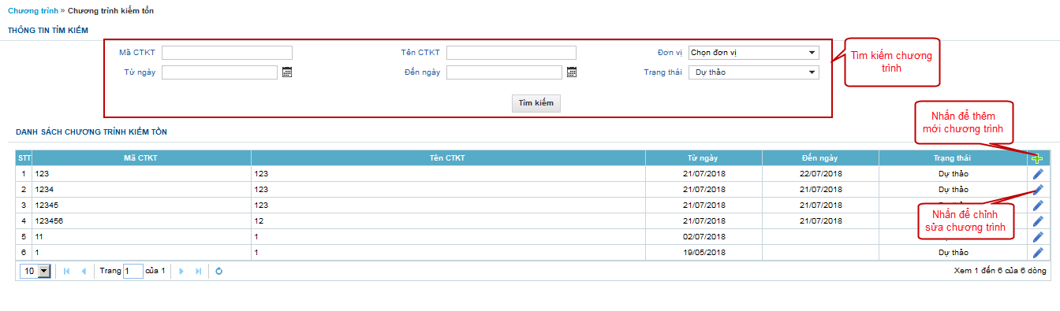

Bước 2 : Nhấn icon (+) để thêm mới chương trình

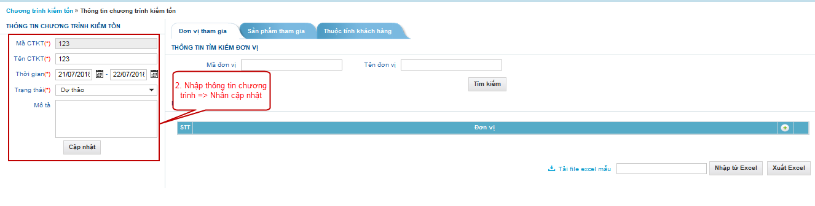

Bước 3 : Thêm mới đơn vị tham gia : Nhấn tab Đơn vị tham gia => Nhấn icn (+) để thêm đơn vị => Tích chọn đơn vị => Nhấn chọn

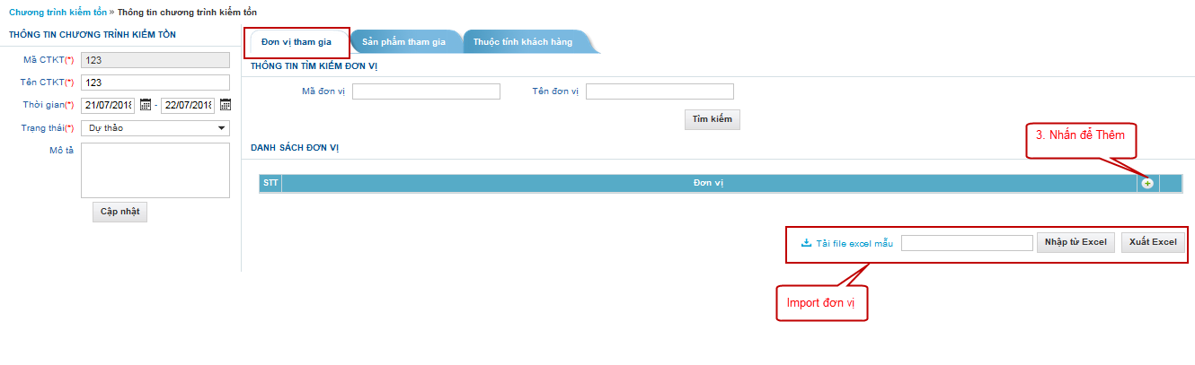

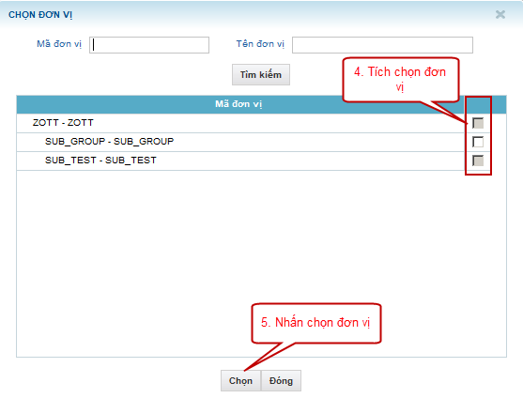

Bước 4 : Thêm sản phẩm tham gia : Nhấn tab sản phẩm tham gia => Nhấn icon (+) => Nhập thông

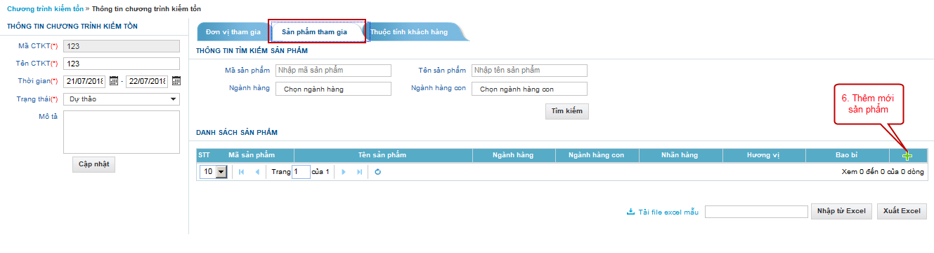

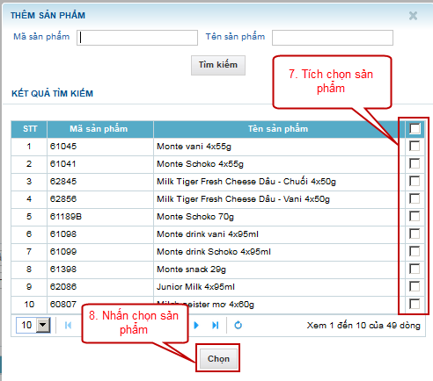

Bước 5 : Nhấn chỉnh sửa chương trình=> Chọn trạng thái Hoạt động => Cập nhật

## Bán hàng

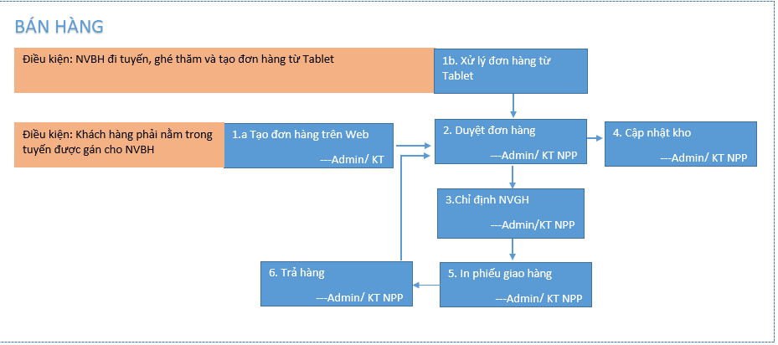

### Tạo đơn hàng trên web

1. Mục đích sử dụng:

Admin/Kế toán dùng màn hình này đánh đơn hàng thay cho NVBH. Bao gồm các thông tin:

1. (1): Thông tin cơ bản của đơn hàng: Mã khách hàng, NVBH là 2 thông tin bắt buộc, Ngày đơn hàng mặc định là ngày hiện tại (người dùng không được phép đặt đơn hàng cho ngày khác ngày hiện tại), các thông tin bổ trợ khác
2. (2): Khu vực nhập sản phẩm bán. Khi thêm sản phẩm bán thông tin kho, số lượng, thành tiền, CTKM sẽ hiển thị tương tự khi nhập mã sản phẩm.
3. (3): Khu vực sản phẩm được hưởng khuyến mại: Sau khi người dùng click “Tính tiền” -> Hệ thống tự đồng tính toán hiển thị số tiền, số lượng được hưởng khuyến mại hoặc trả thưởng Keyshop (nếu có).
4. Đơn hàng sẽ gắn với NVBH, khách hàng tương ứng do NVBH quản lý, tính tiền khuyến mại sẽ giống như NVBH đánh đơn hàng trên tablet.
5. Ràng buộc:
6. Khách hàng phải đươc gán trong tuyến được NVBH phụ trách thì mới có thể được đặt được đơn hàng. Trường hợp KH nằm trong 2 tuyến do 2 NVBH phụ trách thì khi tạo đơn, cần chú ý chọn đúng NVBH để tính doanh thu đúng cho NVBH đó
7. Admin/ KT tạo đơn hàng xong, đơn hàng sẽ ở trạng thái “Chờ duyệt”. Bước xử lý tiếp theo: “2. Duyệt đơn hàng”
8. Thao tác:

Bước 1: Đăng nhập phần mềm 🡪 Bán hàng 🡪 1a. Tạo đơn hàng trên web

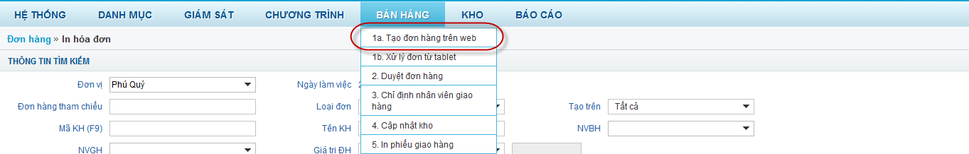

Bước 2: Chọn các thông tin cơ bản:

[Option] Chọn Đơn vị (nếu là Admin) – trường hợp người dùng là KTNPP thì mặc định là đơn vị NPP đang làm việc.

[Bắt buộc] Chọn khách hàng [ấn F9 để mở popup tìm kiếm KH] 🡪 Chọn nhân viên bán hàng

[Không bắt buộc] Chọn nhân viên giao hàng, xe, ngày giao( nếu cần thiết)

Bước 3: Chọn sản phẩm bán 🡪 Nhập số lượng bán 🡪 Click Tính tiền 🡪 Click Lưu để hoàn tất.

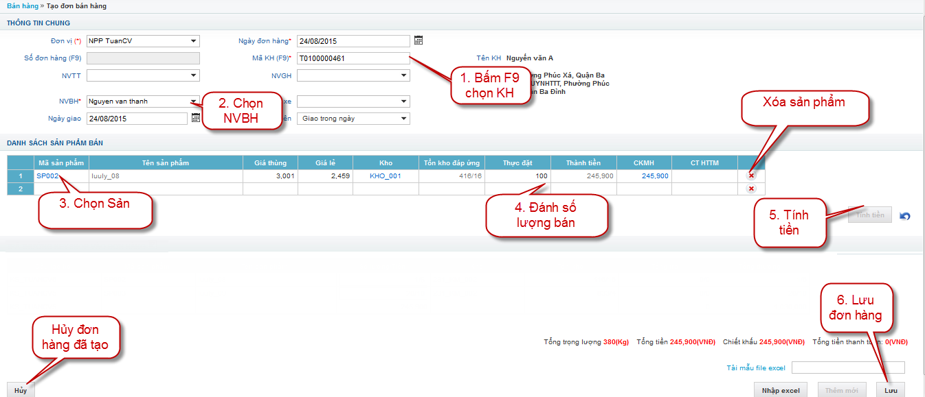

### Xử lý đơn từ tablet

1. Mục đích sử dụng:

Admin/ KT dùng màn hình này để xác nhận đơn hàng mà NVBH tạo từ tablet. Bao gồm các thông tin:

(1): Thông tin để tìm kiếm đơn hàng theo: Đơn vị, NVBH, loại đơn (Presale, Vansale), mã khách hàng, ...

(2): Admin/ Kế toán có thể chọn xử lý 1 hoặc nhiều đơn bằng cách tích chọn trên kết quả tìm kiếm:

* 1. Nếu chọn Từ chối sẽ đồng bộ lại về tablet để NVBH chỉnh sửa đơn hàng.
  2. Nếu chọn Chấp nhận, đơn hàng sẽ không được chỉnh sửa nữa đồng thời hệ thống tự động chọn kho hàng bán, kho hàng khuyến mại cho các sản phẩm trong đơn hàng.
  3. KT chọn “Hủy” để hủy đơn hàng.

Hệ thống sẽ tự động hiển thị các đơn hàng bị sai giá, đơn lỗi (đồng bộ thiếu dữ liệu).

1. Ràng buộc:

Các đơn hàng được xác nhận ở bước này sẽ được xử lý tiếp theo ở bước “2. Duyệt đơn hàng”

1. Thao tác

Bước 1: Bán hàng 🡪 1b. Xử lý đơn từ tablet

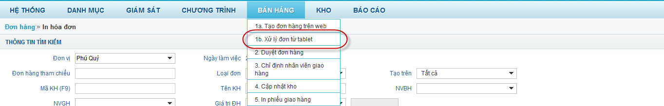

Bước 2: Tìm kiếm đơn hàng cần xác nhận 🡪 Click Chấp nhận

Trường hợp Từ chối -> yêu cầu nhập lý do, khi đó đơn hàng sẽ được trả về cho NVBH để NVBH có thể chỉnh sửa

Trường hợp Hủy đơn hàng, NVBH sẽ sẽ không sửa được đơn hàng

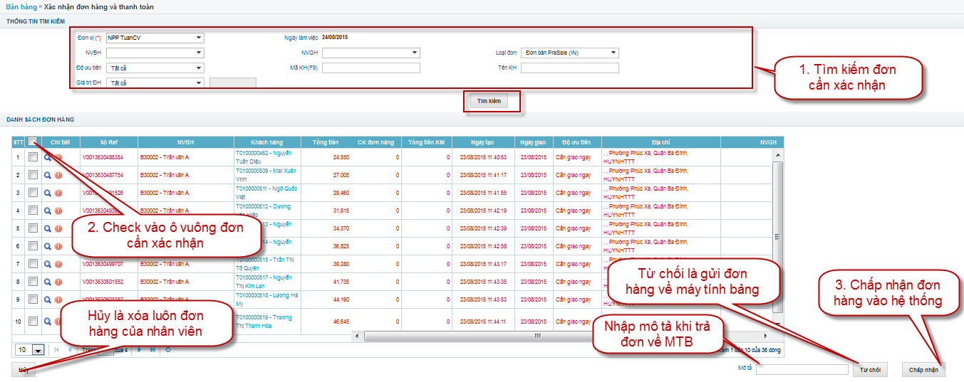

### Duyệt đơn hàng

1. Mục đích sử dụng:

Admin/ KT dùng màn hình này để duyệt đơn hàng để có thể in phiếu giao hàng, xuất kho. Bao gồm các thông tin:

(1): Thông tin để tìm kiếm đơn hàng theo: NVBH, loại đơn (Presale, Vansale – bao gồm cả đơn bán và đơn trả), mã khách hàng, ...

(2): Danh sách đơn hàng theo kết quả tìm kiếm . Người dùng có thể chọn nhiều 1 hoăc nhiều đơn để xử lý:

* 1. Danh sách các đơn hàng sẽ bao gồm cả đơn tạo từ tablet và tạo từ web.
  2. Nếu chọn Xác nhận, đơn hàng sẽ được duyệt và cho phép in phiếu giao hàng.
  3. Nếu chọn Xác nhận & Cập nhật kho, đơn hàng sẽ được duyệt đồng thời cập nhật tồn kho (bỏ qua bước Cập nhật kho”
  4. Chọn “Hủy” để hủy đơn hàng.

1. Ràng buộc:

Hệ thống sẽ báo lỗi chi tiết và không cho phép duyệt đơn:

+ Nếu tồn kho NPP không đủ để duyệt đơn.

+ Có sự thay đổi về giá

Các đơn hàng nếu chỉ được xác nhận ở bước này thì chưa được cập nhật kho NPP, KT chuyển qua màn hình cập nhật kho NPP để cập nhật kho. (4. Cập nhật kho)

Nếu đơn hàng có trả thưởng CLB (Keyshop) hệ thống sẽ tự động cập nhật trạng thái đã trả thưởng và số tiền trả thưởng (<= giá trị đơn hàng).

1. Thao tác

Bước 1: Bán hàng 🡪 Duyệt đơn hàng

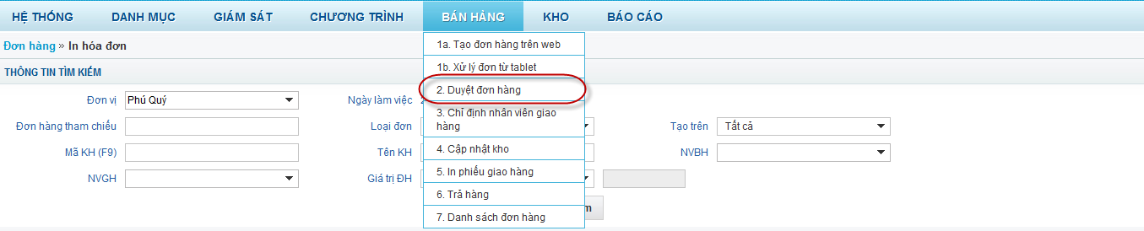

Bước 2: Tìm kiếm đơn hàng cần chọn 🡪 Check chọn đơn hàng 🡪

Chọn Xác nhận -> đồng ý lên doanh thu

Chọn Xác nhận & Cập nhật kho -> Đồng ý lên doanh thu + Cập nhật tồn kho

Chọn Hủy: để từ chối, yêu cầu nhập lý do

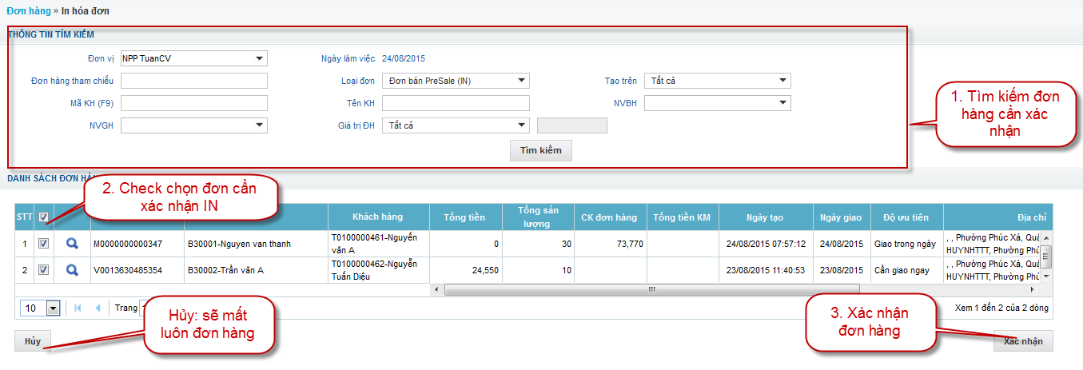

### Cập nhật kho

1. Mục đích sử dụng:

Admin/KT dùng màn hình để xác nhận cập nhật tồn kho (sau bước Xác nhận trên màn hình 2.Duyệt đơn hàng), bao gồm các thông tin:

(1): Thông tin để tìm kiếm đơn hàng theo: NVBH, loại đơn (Presale, Vansale – bao gồm cả đơn bán và đơn trả), mã khách hàng, ...

(2): Danh sách đơn hàng theo kết quả tìm kiếm . Người dùng có thể chọn nhiều 1 hoăc nhiều đơn để xử lý:

* 1. Chọn Xác nhận, dựa vào số lượng trong đơn sẽ thực hiện cập nhật lại tồn kho

1. Ràng buộc:

Ở bước này người dùng chỉ có duy nhất thao tác “Xác nhận”, không cho phép Từ chối

1. Thao tác:

Bước 1: Bán hàng 🡪 4. Cập nhật kho

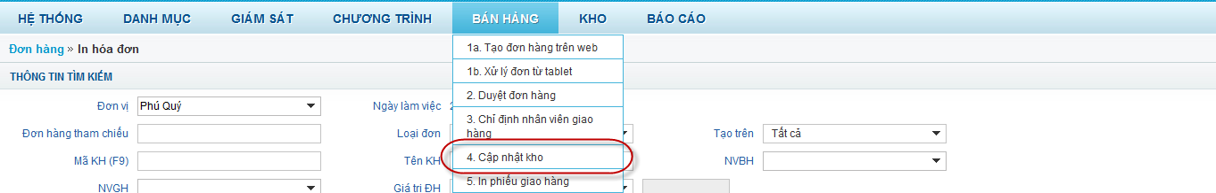

Bước 2: Tìm kiếm đơn hàng cần xử lý 🡪 Chọn “Xác nhận”

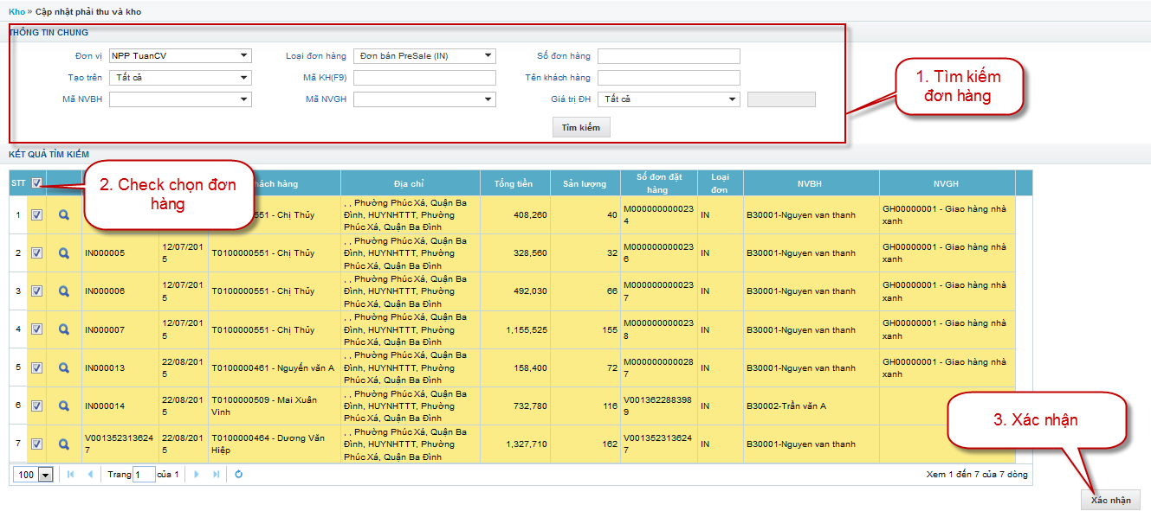

### Chỉ định nhân viên giao hàng

1. Mục đích sử dụng:

KT dùng màn hình này để chỉ định nhân viên giao hàng.

1. Ràng buộc:

Các đơn hàng đã được “Xác nhận” ở bước 2.Duyệt đơn hàng.

1. Thao tác

Bước 1: Bán hàng 🡪 3. Chỉ định nhân viên giao hàng

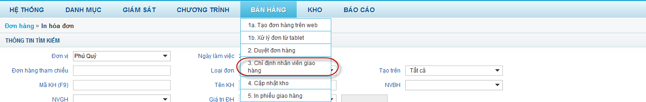

Bước 2: Tìm kiếm đơn hàng cần xác nhận 🡪 Chấp nhận

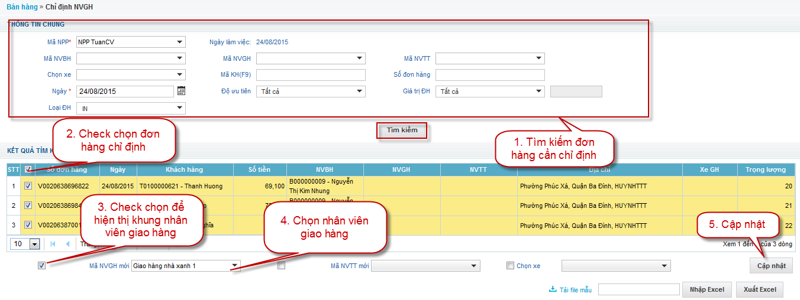

### In phiếu giao hàng

1. Mục đích sử dụng:

Admin/ KT dùng màn hình này để in phiếu giao hàng.

(1): Chọn thông tin để tìm kiếm đơn hàng theo: NVBH, loại đơn (Presale, Vansale), mã khách hàng, ...

(2): Danh sách đơn hàng theo kết quả tìm kiếm. Người dùng có thể chọn 1 hoặc nhiều đơn để in:

* 1. In đơn lẻ phiếu giao hàng theo NVBH, KH, Xe..
  2. In đơn gộp

1. Ràng buộc:

Các đơn hàng phải ở trạng thái “Đã duyệt”

1. Thao tác:

Bước 1: Bán hàng 🡪 5. In phiếu giao hàng

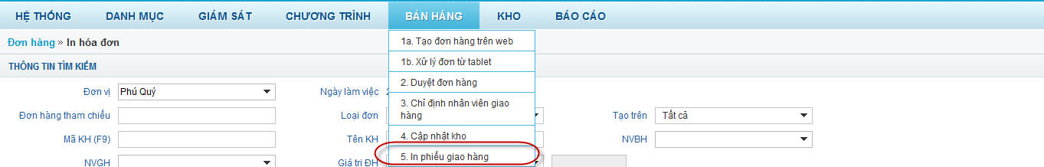

Bước 2: Tìm đơn hàng cần in 🡪 check chọn đơn hàng

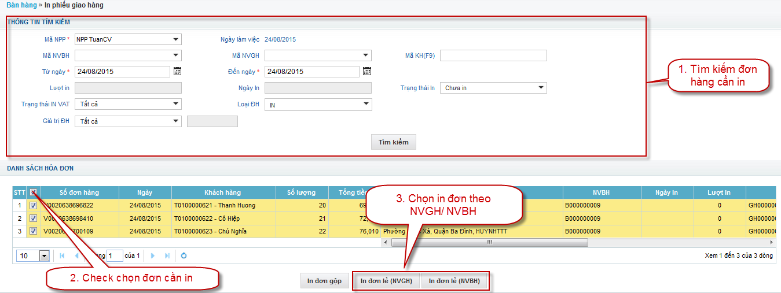

### Trả hàng

1. Mục đích sử dụng:

Admin/KT dùng màn hình này để trả đơn “đã duyệt”. Bao gồm các thông tin

(1): Popup để tìm kiếm đơn hàng theo: NVBH, loại đơn (Presale, Vansale), mã khách hàng, ...

(2): Thông tin đơn hàng trả, trả nguyên đơn, trả 1 phần

1. Ràng buộc:

Số ngày trả hàng cấu hình theo yêu cầu từ công ty.

Các đơn hàng được xác nhận ở bước này chưa được cập nhật kho NPP và trừ doanh thu, KT cần chuyển qua màn hình 2.Duyệt đơn hàng [chọn loại đơn trả] và “3.Cập nhật kho” để cập nhật kho.

Người dùng thực hiện chọn xử lý trả đơn:

+ Chọn Trả 1 phần: Hệ thống sẽ thực hiện cho phép tạo đơn mới –[đơn với số lượng thực tế khách hàng nhận] từ đơn cũ, và thực hiện trả toàn bộ đơn cũ

+ Chọn Trả hàng: Thực hiện trả nguyên toàn bộ đơn

1. Thao tác:

Bước 1: Bán hàng 🡪 6. Trả hàng

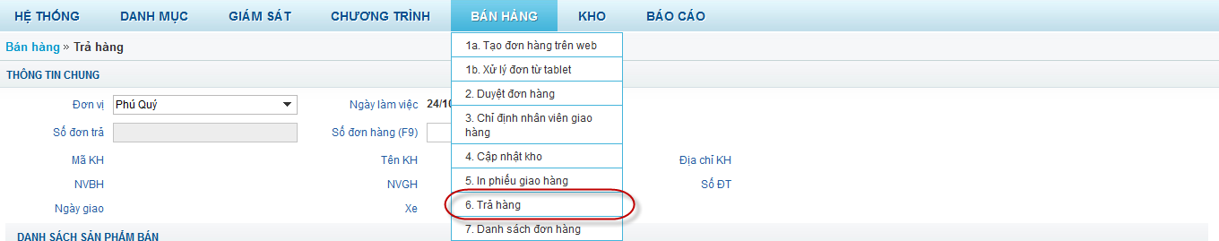

Bước 2: Tại Số đơn hàng bấm F9 🡪 tìm đơn hàng cần trả 🡪 ấn chọn  để chọn đơn hàng muốn trả

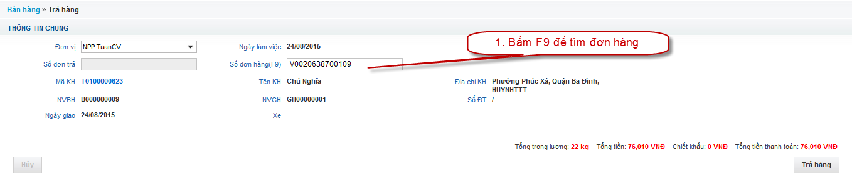

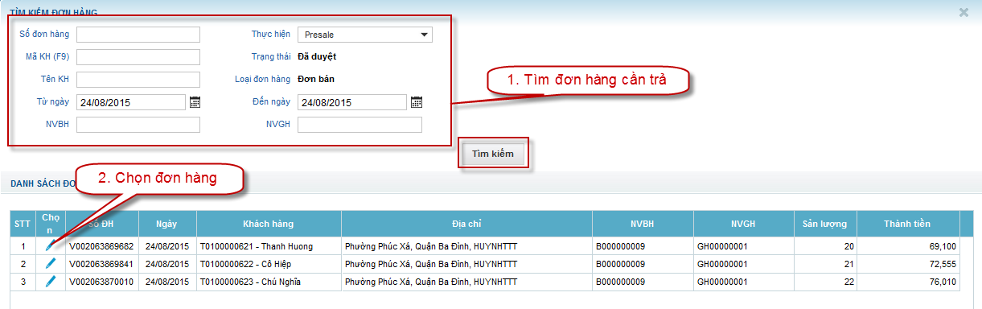

Bước 3.1: Click Trả hàng 1 phần > Hệ thống hiện thị màn hình “Tạo đơn hàng mới từ Đơn gốc” với số lượng thực tế KH nhận đơn. => Người dùng nhập số lượng thực tế Sản phẩm bán => Click Tính tiền => Click Trả hàng

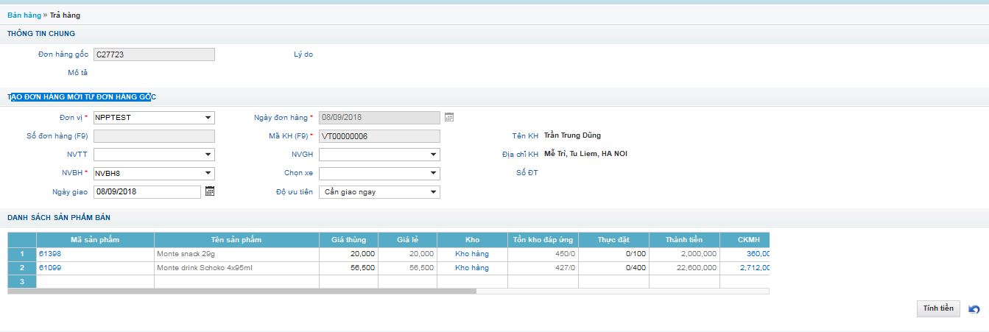

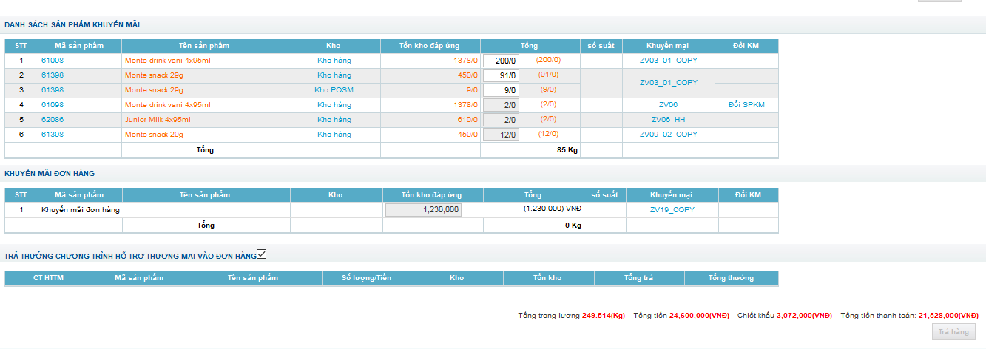

Bước 3.2: Click Trả hàng để thực hiện trả nguyên đơn

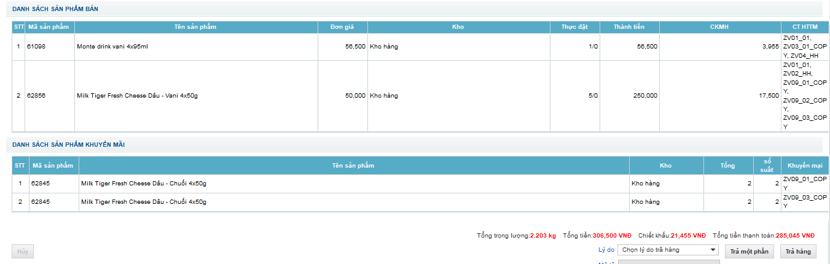

### Danh sách đơn hàng

1. Mục đích sử dụng:

Admin/ KT dùng màn hình này tìm kiếm các đơn hàng.

(1): Chọn thông tin để tìm kiếm đơn hàng theo:

* 1. Đơn vị/ Khách hàng / NVBH
  2. Loại đơn: Presale (bán/trả), Vansale (bán/trả), Xuất/Nhập kho vansale, Điều chỉnh, Điều chuyển kho.
  3. Ngày tạo đơn
  4. Độ ưu tiên: Giao ngay, giao trong ngày
  5. Trạng thái: Chờ xác nhận, đã xác nhận, Đã duyệt, Hủy, Trả, Từ chối
  6. Tạo trên: Web, Tablet
  7. Số đơn hàng, Số đơn hàng tham chiếu

(2): Danh sách đơn hàng theo kết quả tìm kiếm.

1. Ràng buộc:

KT tìm kiếm các đơn của NPP mình quản lý, user khác tìm kiếm được các đơn hàng khu vực, vùng quản lý tương ứng.

1. Thao tác:

Bước 1: Bán hàng 🡪 danh sách đơn hàng.

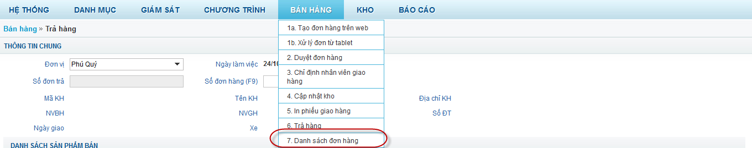

Bước 2: Tìm kiếm đơn hàng 🡪 xem chi tiết đơn hàng.

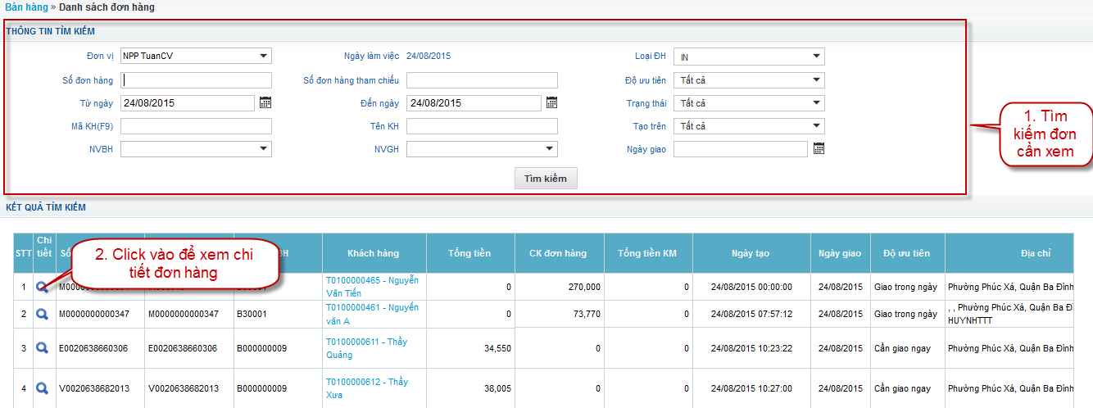

## Quản lý Kho

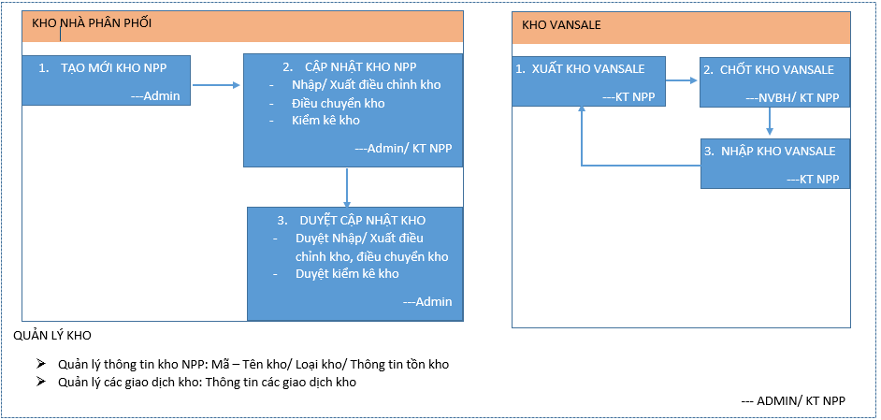

### Quản lý kho

#### Tạo kho nhà phân phối [ADMIN]

1. Mục đích sử dụng:

HO sử dụng màn hình này để thêm mới kho cho NPP (bao gồm cả kho bán và kho khuyến mãi). Tùy vào thực tế kho lưu mà admin sẽ khởi tạo số lượng kho bán và kho khuyến mãi tương ứng cho từng NPP. Bao gồm các thông tin:

Thông tin kho: Mã – Tên kho – NPP | Thông tin tồn kho tương ứng

1. Ràng buộc

Tồn tại đơn vị (NPP) trên hệ thống

1. Thao tác:

Bước 1: Kho 🡪 Quản lý kho 🡪 Quản lý kho NPP

Bước 2.1: Tìm kiếm | Thêm mới | chỉnh sửa kho NPP. Người dùng click icon + để thêm mới kho

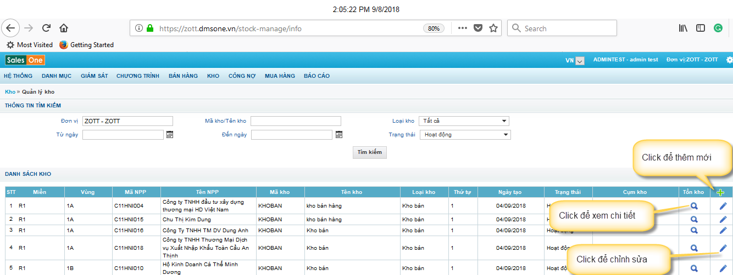

Bước 3: Chọn NPP 🡪 Nhập mã kho, tên kho, loại kho 🡪 Click Lưu để hoàn tất.

Một NPP có thể khai báo 1 hoặc nhiều kho trên DMS

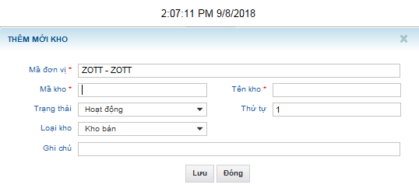

#### Quản lý giao dịch kho

1. Mục đích sử dụng:

HO sử dụng màn hình này tra cứu tất cả bút toán tác động vào kho và in các phiếu, bao gồm: Nhập – Xuất kho Vansale, Nhập – xuất kho điều chỉnh, điều chuyển kho

1. Ràng buộc:
2. Thao tác:

Bước 1: Kho 🡪 Quản lý kho 🡪 Quản lý giao dịch kho

Bước 2: Tìm kiếm | Xem chi tiết thông tin các giao dịch kho

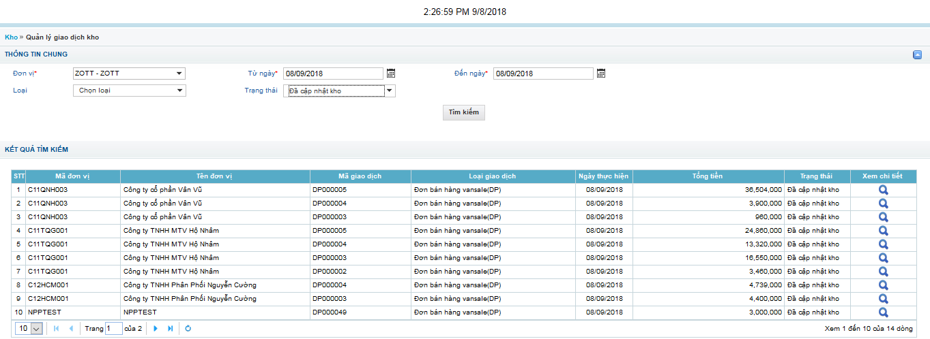

* Xem chi tiết

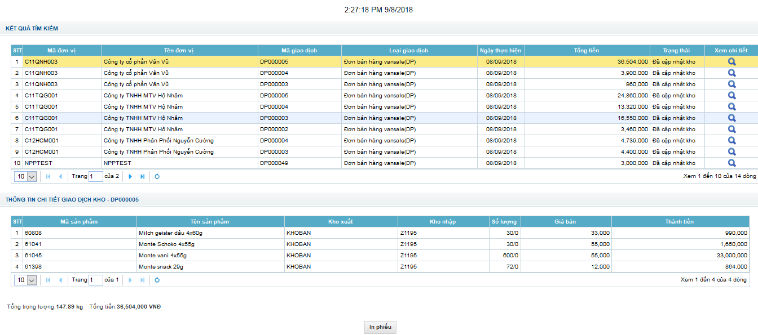

### Kiểm kê kho

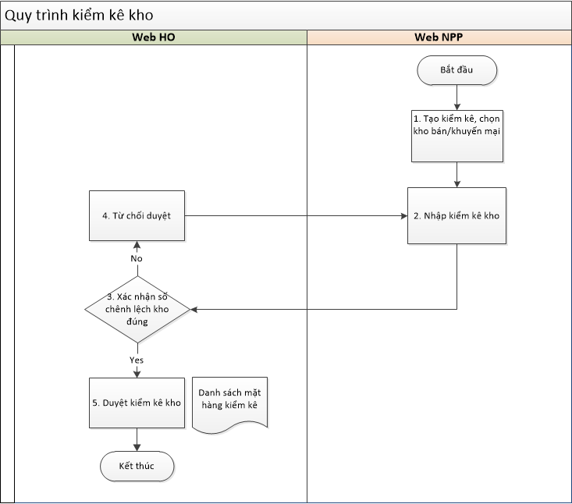

#### Tạo kiểm kê NPP

1. Mục đích sử dụng:

KT dùng màn hình này để tạo mã kiểm kê kho.

(1): Tìm kiếm các lần kiểm kê kho.

(2): Tạo mới kiểm kê kho:

* 1. Nhập mã kiểm kê kho, mô tả
  2. Chọn kho cần kiểm kê

1. Ràng buộc:

* Hệ thống sẽ tự động chọn tất cả sản phẩm của kho cần kiểm kê (Kho bán, kho khuyến mại).
* Tại một thời điểm, một kho chỉ có một mã kiểm kê có trạng thái đang thực hiện.
* Trạng thái thẻ kiểm kê: Đang thực hiện
* Sau khi tạo thẻ kiểm kê -> chuyển sang bước tiếp theo MH: Nhập kiểm kê kho NPP

1. Thao tác:

Bước 1: Kho 🡪 tạo kiểm kê

Bước 2: tạo mới 🡪 đánh thông tin (các trương dấu * là bắt buộc)

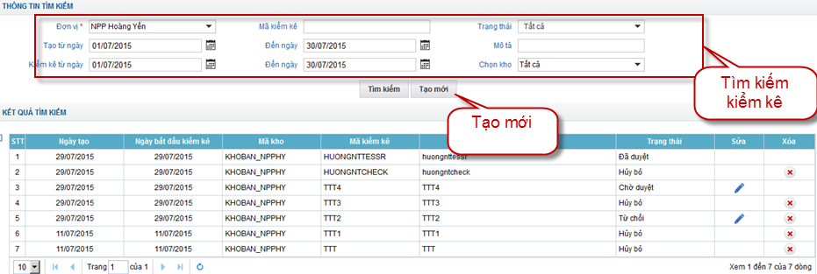

* Click “Tạo mới” để hiện thị màn hình nhập thông tin

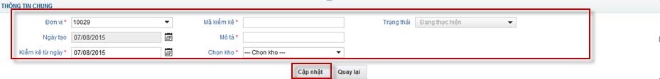

#### Nhập kiểm kê

1. Mục đích sử dụng:

KT dùng màn hình này để nhập số lượng kiểm kê theo từng mặt hàng và xác nhận hoàn thành kiểm kê chờ HO duyệt.

(1): Lấy thông tin lần kiểm kê đang thực hiện. Nhập số lượng tồn kho kiểm kê.

(2): Chọn thao tác tương ứng:

* 1. In kiểm kê: In thông tin lần kiểm kê
  2. Lưu: Lưu thông tin nhập kiểm kê nhưng chưa hoàn thành kiểm kê.
  3. Hoàn thành kiểm kho: Xác nhận đã hoàn thành kiểm kho, chờ HO duyệt kiểm kho.

1. Ràng buộc:

Trong khi đang chờ HO duyệt kiểm kho, KT sẽ không duyệt được đơn hàng.

Sau khi HO duyệt kiểm kho, KT duyệt đơn hàng bình thường.

Trạng thái kiểm kê:

+ Đang thực hiện: thao tác duyệt đơn hàng (xử lý đơn hàng) sẽ không thực hiện được.

+ Chờ duyệt: các thao tác xử lý đơn hàng bình thường.

+ Đã duyệt: thao tác xử lý đơn hàng bình thường. Số lượng kiểm kê được đẩy vào hệ thống.

1. Chức năng:

|  |  |  |
| --- | --- | --- |
| Chức năng | Ghi chú | Kế toán |
| Lấy thông tin kiểm kê |  | X |
| Nhập kiểm kê |  | X |
| In thông tin kiểm kho |  | X |
| Lưu thông tin kiểm kho |  | X |
| Hoàn thành kiểm kho |  | X |
| Import excel kiểm kê kho | Thay cho nhập số lượng kiểm kê trên màn hình | X |

1. Thao tác:

Bước 1: Kho 🡪 Kiểm kê kho NPP 🡪 Nhập kiểm kê kho NPP 🡪bấm F9 chọn mã kiểm kê đang thực hiện 🡪 ấn chọn

Bước 2: Nhập số lượng thực 🡪 ấn Lưu

Bước 3: Click “Hoàn thành kiểm kê” để gửi phê duyệt cho HO

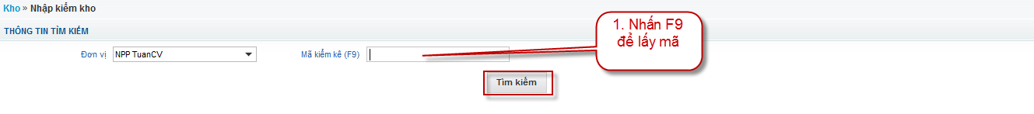

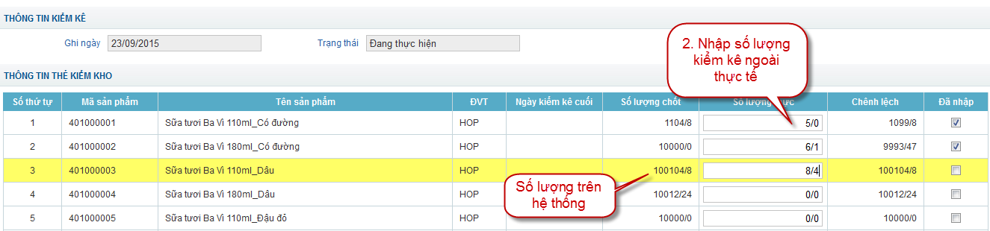

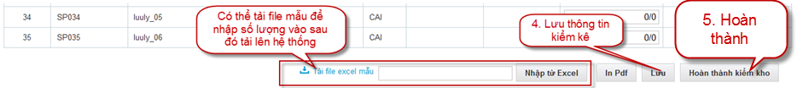

#### Duyệt kiểm kê kho NPP [ADMIN]

1. Mục đích sử dụng:

HO sử dụng màn hình này để duyệt các kiểm kê kho mà kế toán thực hiện gửi lên.

HO có thê duyệt/ từ chối/ hủy bỏ kiểm kê mà kế toán gửi lên.

Khi HO duyệt thì số lượng kho tăng/giảm theo số liệu trong thẻ kiểm kê sẽ được cập nhật trên kho DMS

Sử dụng và kiểm kê cuối chu kỳ/ tháng.

1. Ràng buộc:

Kế toán NPP là người thực hiện kiểm kê kho và không thực hiện duyệt.

HO chỉ có tính năng duyệt/từ chối/ hủy bỏ mà không có chức năng sửa lại số lượng kiểm kê của kế toán nhà phân phối.

1. Thao tác:

Bước 1: Kho 🡪 Kiểm kê kho NPP 🡪 Duyệt kiểm kê kho

Bước 2: Tìm kiếm kiểm kê chưa duyệt 🡪 Click xem chi tiết 🡪 duyệt / từ chối/ hủy bỏ kiểm kê

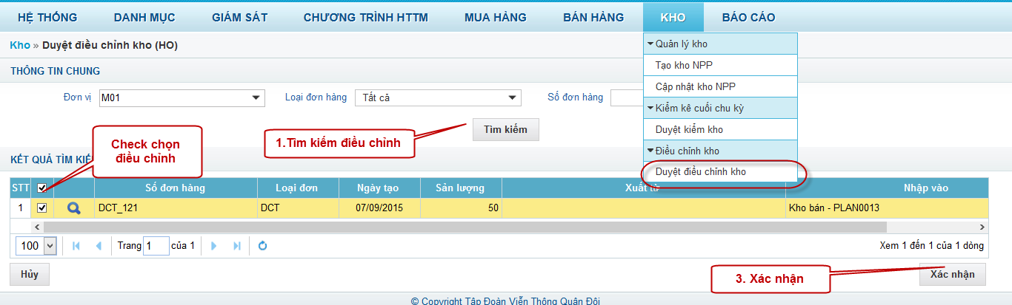

### Điều chỉnh kho



#### Điều chỉnh kho NPP

1. Mục đích sử dụng:

KT dùng màn hình này để tạo phiếu điều chỉnh kho NPP và chờ HO xác nhận.

(1): Nhập thông tin điều chỉnh:

1. Chọn loại: Xuất điều chỉnh/Nhập điều chỉnh/ Điều chuyển kho
2. Chọn kho
3. Nhập số lượng điều chỉnh

(2): Chọn thao tác tương ứng:

1. In phiếu thông tin điều chỉnh (danh sách sản phẩm, số lượng điều chỉnh)
2. Chọn “Điều chỉnh” để lưu và chờ HO xác nhận
3. Chọn Nhập excel thay vì phải nhập trên màn hình.
4. Ràng buộc:

Sau khi lưu phiếu điều chỉnh sẽ chờ HO xác nhận.

HO xác nhận xong phiếu điều chỉnh số lượng sẽ tăng giảm vào kho của nhà phân phối.

Không cho điều chỉnh kho về số âm.

1. Thao tác:

Bước 1: Kho 🡪 Điều chỉnh kho 🡪 Quản lý điều chỉnh kho. Người dùng có thể tìm kiếm các giao dịch điều chỉnh

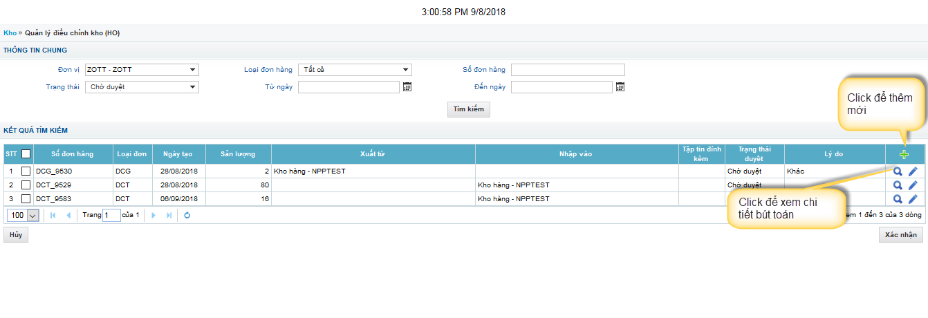

Bước 2: Click icon + để thêm mới bút toán 🡪 Chọn loại nhập/ xuất điều chỉnh 🡪

+ Nếu chọn Nhập- Xuất điều chỉnh kho: chọn NPP 🡪 Chọn loại Nhập/ Xuất

🡪chọn sản phẩm 🡪 chọn kho 🡪 Nhập số lượng muốn điều chỉnh.

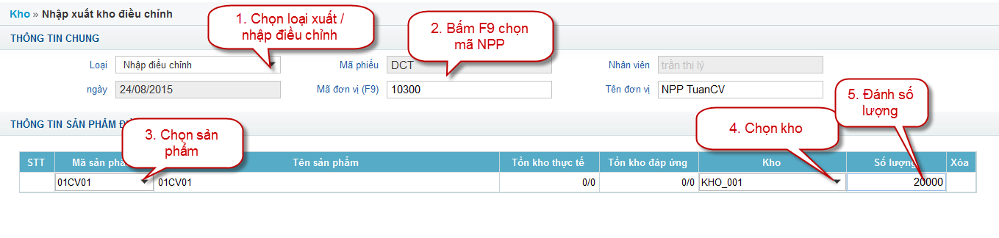

**+ Nếu chọn điều chuyển kho**: Chọn kho nguồn 🡪 Chọn kho đích

🡪chọn sản phẩm 🡪 Nhập số lượng muốn điều chuyển

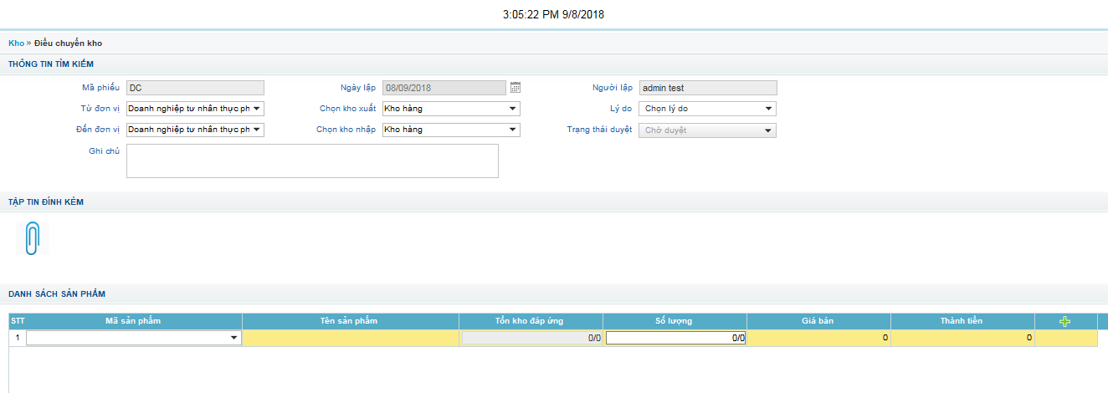

Bước 3: Click Lưu để hoàn tất và gửi phê duyệt tới HO

#### Duyệt điều chỉnh kho NPP [ADMIN]

1. Mục đích sử dụng:

HO sử dụng màn hình này để duyệt các điều chỉnh kho của nhà phân phối.

1. Ràng buộc:

HO chỉ có tính năng duyệt/từ chối/ hủy bỏ mà không có chức năng sửa lại số lượng điều chỉnh của kế toán nhà phân phối.

1. Chức năng:

|  |  |  |
| --- | --- | --- |
| Chức năng | Ghi chú | Admin |
| Tìm kiếm điều chỉnh kho |  | X |
| Xác nhận |  | X |
| Từ chối |  | X |
| Hủy bỏ |  | X |
| Xuất excel |  | X |

1. Thao tác:

Bước 1: Kho 🡪 Điều chỉnh kho 🡪 Duyệt điều chỉnh kho

Bước 2: Tìm kiếm yêu cầu điều chỉnh 🡪 xác nhân/ hủy yêu cầu 🡪 đồng ý.

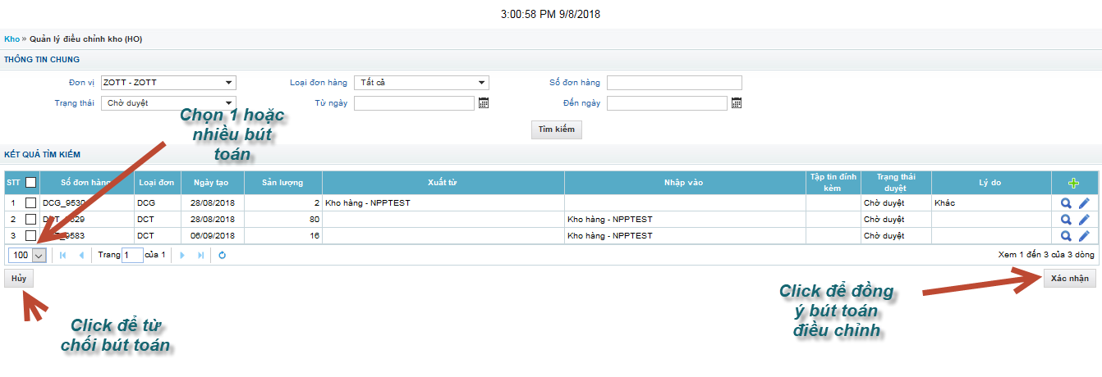

### Vansale

#### Nhập/ Xuất kho Vansale

1. Mục đích sử dụng:

KT dùng màn hình này để xuất/nhập kho vansale.

(1): Chọn thông tin NVBH cần xuất/nhập kho vansale:

(2): Nếu là xuất kho vansale:

1. Chọn sản phẩm, nhập số lượng, lưu đơn xuất kho vansale chờ cập nhật kho.

(3): Nếu là nhập kho vansale:

1. Hệ thống tự động hiển thị tất cả sản phẩm, và tồn kho còn lại của kho vansale, chọn lưu đơn nhập kho vansale chờ cập nhật kho.
2. Ràng buộc:

Nếu NVBH đang bán hàng vansale (mở khóa vansale) KT chỉ có thể xuất kho vansale, không được nhập kho vansale về NPP

Nếu đang khóa kho vansale, KT được phép xuất/nhập kho vansale. Khi đang khóa kho vansale, NVBH không được tạo đơn hàng vansale.

Khi nhập kho vansale phải trả toàn bộ hàng về NPP, không được trả một phần.

1. Thao tác:

Bước 1: Kho 🡪 Nhập kho vansale hoặc Xuất kho vansale

Bước 2: Chọn nhân viên cần xuất 🡪 chọn xe cần xuất 🡪 chọn sản phẩm 🡪 Nhập số lượng.

Màn hình xuất kho vansale

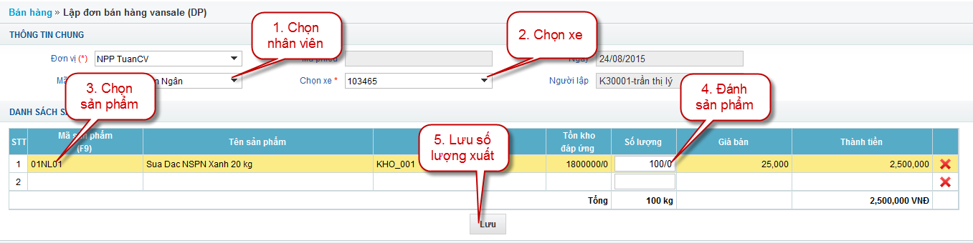

Tượng tự: Màn hình nhâp kho vansale

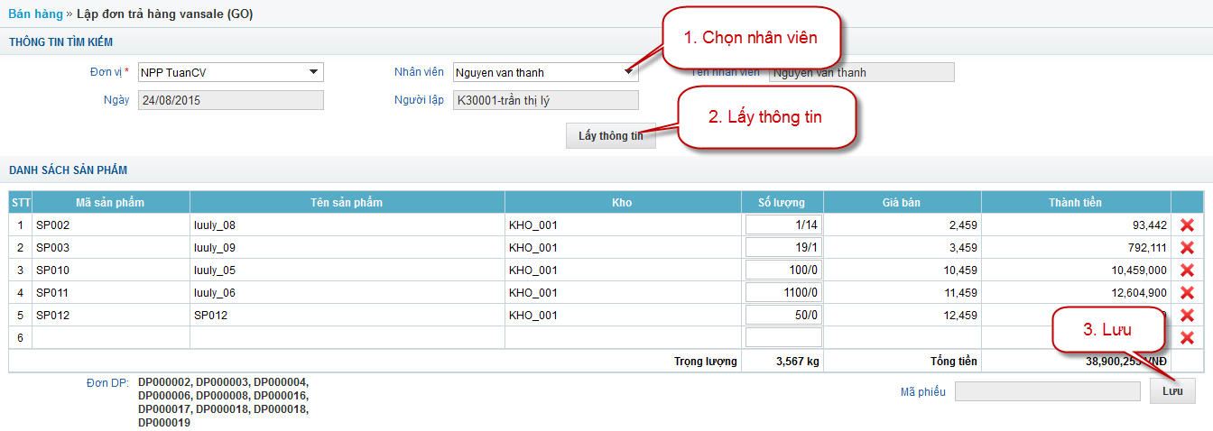

Bước 3: Click Lưu để hoàn tất

#### Chốt kho Vansale

1. Mục đích sử dụng:

KT dùng màn hình này khóa hoặc mở khóa kho vansale cho nhân viên bán hàng. NVBH chỉ có thể nhập kho Vansale thì kho Vansale ở trạng thái “Khóa” và chỉ có thể đặt được đơn Vansale khi kho Vansale ở trạng thái “Mở khóa”

1. Ràng buộc:

Nếu kho vansale có trạng thái “mở khóa” là đang đặt được đơn vansale. Ở trạng thái mở khóa kế toán chỉ được xuất kho vansale chứ không được nhập kho vansale.

Nếu kho vansale có trạng thái là “Khóa”. KT được quyền xuất/nhập kho vansale **NHƯNG** Nhân viên bán hàng không thể tạo đơn bán hàng vansale. Vì thế muốn

1. Chức năng:

|  |  |  |
| --- | --- | --- |
| Chức năng | Ghi chú | Kế toán |
| Khóa kho vansale |  | X |
| Mở khóa kho vansale |  | X |

1. Thao tác:

Bước 1: Kho 🡪 chốt kho vansale

Bước 2: Chọn nhân viên cần khóa/mở khóa 🡪 khóa / mở khóa

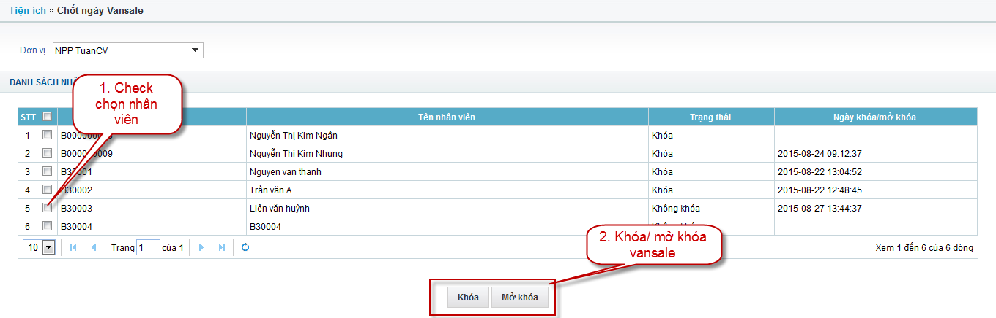

## Công nợ

### Công nợ khách hàng

#### Điều chỉnh công nợ KH

#### Thanh toán theo đơn hàng

#### Thanh toán tự động

#### Xem công nợ KH

#### Xóa số dư nợ nhỏ

#### Quản lý thanh toán

## Mua hàng

### Nhập/ trả hàng

1. Mục đích sử dụng

* Cho HO import đơn hàng mua từ NPP
* Cho phép KTNPP xác nhận và nhập đơn hàng từ HO chuyển xuống

1. Ràng buộc

* Cho phép nhập bổ sung đơn hàng PO khi PO đang ở trạng thái chưa nhập
* Chỉ cho phép hủy đơn hàng PO ở trạng thái Chưa nhập
* Không cho phép mã đơn hàng trùng
* Ngày hết hạn bắt buộc phải >= ngày hiện tại
* Những cột bôi đỏ bắt buộc nhập: Số đơn đặt hàng, Mã NPP, Mã kho, Mã sản phẩm, Số lượng, Hạn sử dụng

1. Thao tác

Bước 1: Vào menu Mua hàng => Nhập/trả hàng

Bước 2: Trên màn hình nhập hàng tải file mẫu

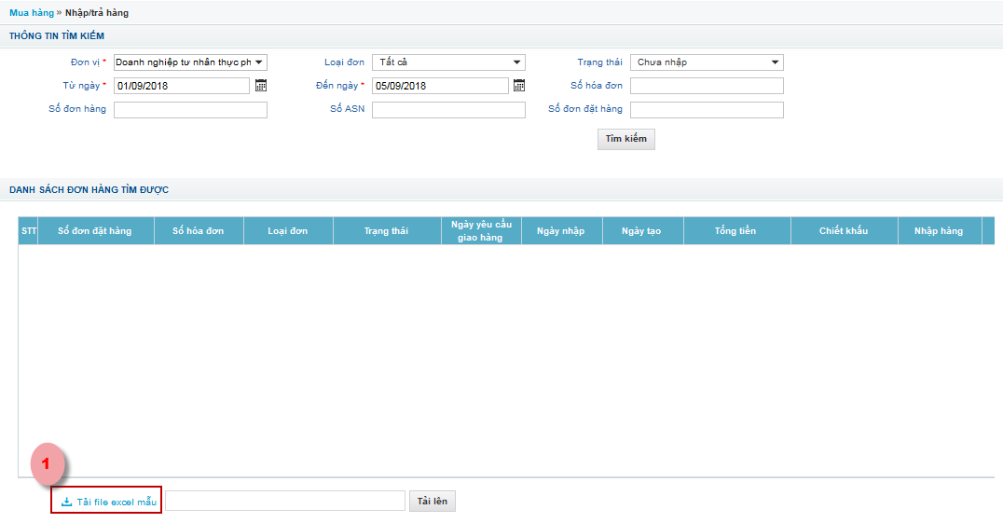

Bước 3: Nhập số liệu vào file mẫu

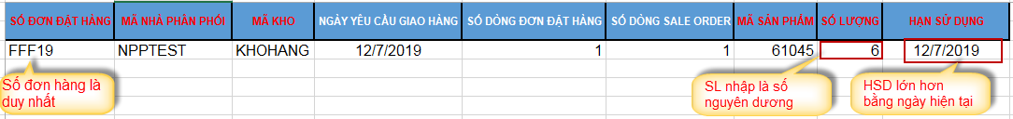

Bước 4: Click vào text box để chọn file import vừa nhập ở bước 3 => Nhấn nút “Tải lên”

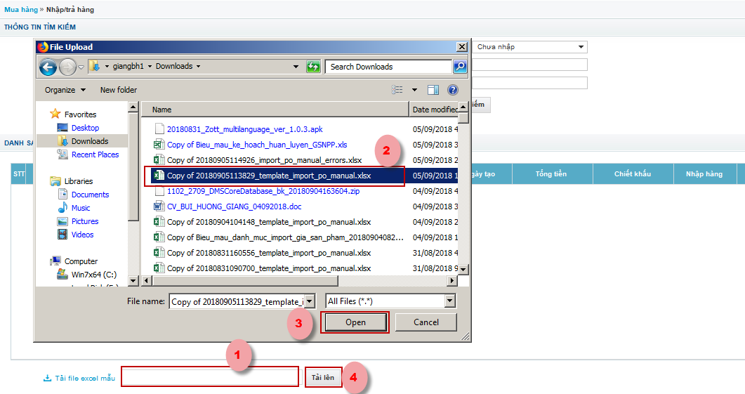

**Lưu ý** Hệ thống sẽ thông báo nhập thành công và không có dòng dữ liệu lỗi tức là đã thành công

Bước 5: Trên màn hình nhập hàng => Tìm kiếm PO vừa import => Click Icon Nhập hàng => Kiểm tra số lượng và nhấn nút Nhập hàng/Hoàn tất nhập hàng

Trường hợp Nhập hàng một phần: Chỉnh sửa số lượng nhập <= Số lượng tổng sau đó nhấn nút Nhập hàng

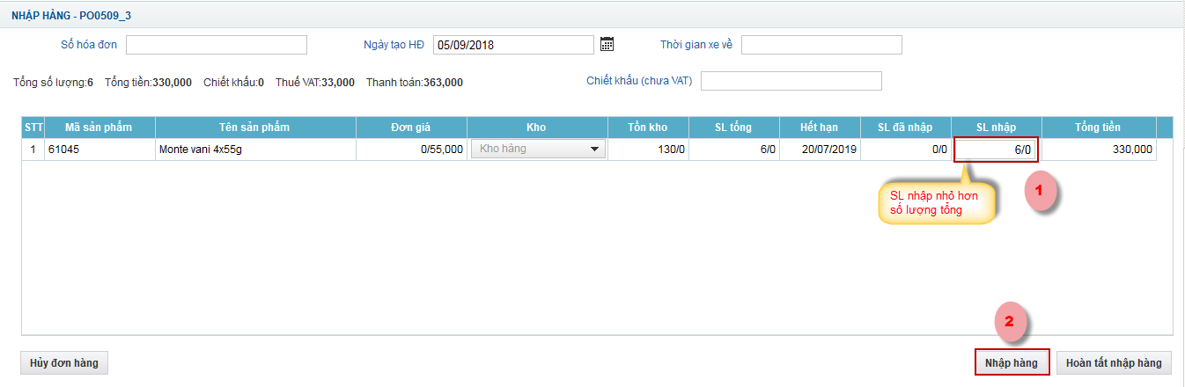

Trường hợp Nhập nguyên đơn hàng hoặc hủy đơn hàng

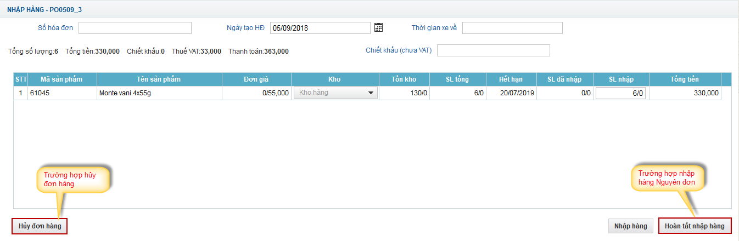

# DANH SÁCH BÁO CÁO

### Đơn hàng

#### Tổng hợp đơn hàng phát sinh trong ngày

**Ý nghĩa:** Cho phép người dùng trích xuất dữ liệu thông tin đơn hàng phát sinh, bao gồm thông tin:

* Số đơn hàng
* Thông tin nhân viên bán hàng phụ trách
* Thông tin khách hàng
* Trạng thái: Chưa duyệt | Đã duyệt | Đã cập nhật kho
* Giá trị đơn hàng: Tổng giá trị hàng bán trong đơn hàng
* Chiết khấu: Tổng tiền chiết khấu trên đơn hàng
* Số tiền phải thanh toán = Giá trị đơn hàng – Chiết khấu
* Số tiền trả hàng: Tổng giá trị hàng trả trong đơn hàng (nếu là đơn trả)
* Ngày đặt hàng: Thời gian tạo đơn hàng
* Ngày in PGH: Thời gian kế toán thực hiện In phiếu giao (tương ứng vs Trạng thái đơn hàng: Đã cập nhật kho hoặc Đã duyệt). Trường hợp NULL là chưa In đơn hàng

**Thao tác**: Menu Báo cáo > 1. Đơn hàng > 1.1. Tổng hợp đơn hàng phát sinh trong ngày

BC1. Nhập điều kiện lọc:

* Mã đơn vị (bắt buộc): Cho phép chọn đơn vị muốn lấy dữ liệu đơn hàng
* Từ ngày - Đến ngày (bắt buộc): Giới hạn dữ liệu đơn hàng theo “Ngày đặt hàng”

BC2. Click button: Xuất báo cáo

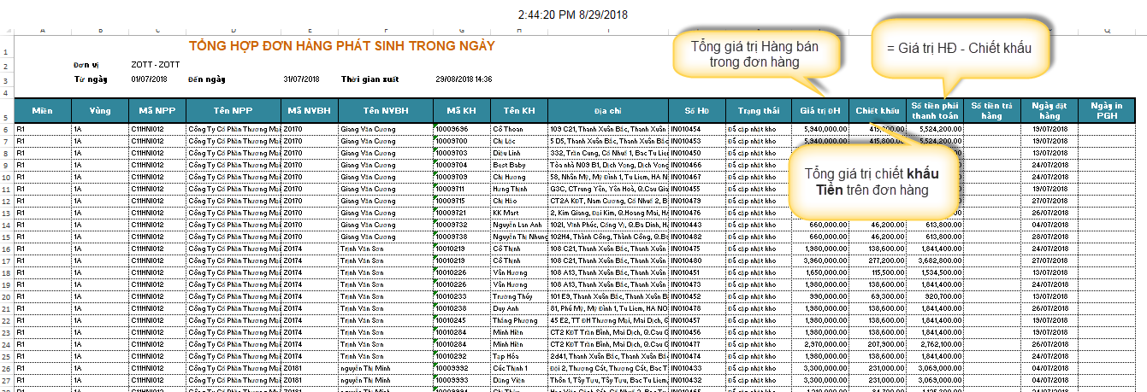

#### Báo cáo thống kê đơn hàng giao trong ngày

(báo cáo này tương tự như 1.1, tuy nhiên khác ở thông tin trạng thái: trạng thái giao hàng)

**Ý nghĩa:** Cho phép người dùng trích xuất dữ liệu thông tin đơn hàng giao theo ngày, bao gồm thông tin:

* Số đơn hàng
* Thông tin nhân viên bán hàng phụ trách
* Thông tin khách hàng
* Trạng thái: Chưa duyệt | Đã giao | Chưa giao | Đã trả hàng
* Giá trị đơn hàng: Tổng giá trị hàng bán trong đơn hàng
* Chiết khấu: Tổng tiền chiết khấu trên đơn hàng
* Số tiền phải thanh toán = Giá trị đơn hàng – Chiết khấu
* Số tiền trả hàng: Tổng giá trị hàng trả trong đơn hàng (nếu có)
* Ngày đặt hàng: Thời gian tạo đơn hàng
* Ngày in PGH: Thời gian kế toán thực hiện In phiếu giao (tương ứng vs Trạng thái: Đã giao hoặc Đã trả).

**Thao tác**: Menu Báo cáo > 1. Đơn hàng > 1.2. thống kê đơn hàng giao trong ngày

BC1. Nhập điều kiện lọc:

* Mã đơn vị (bắt buộc): Cho phép chọn đơn vị muốn lấy dữ liệu đơn hàng
* Từ ngày - Đến ngày (bắt buộc): Giới hạn dữ liệu đơn hàng theo “Ngày đặt hàng”

BC2. Click button: Xuất báo cáo

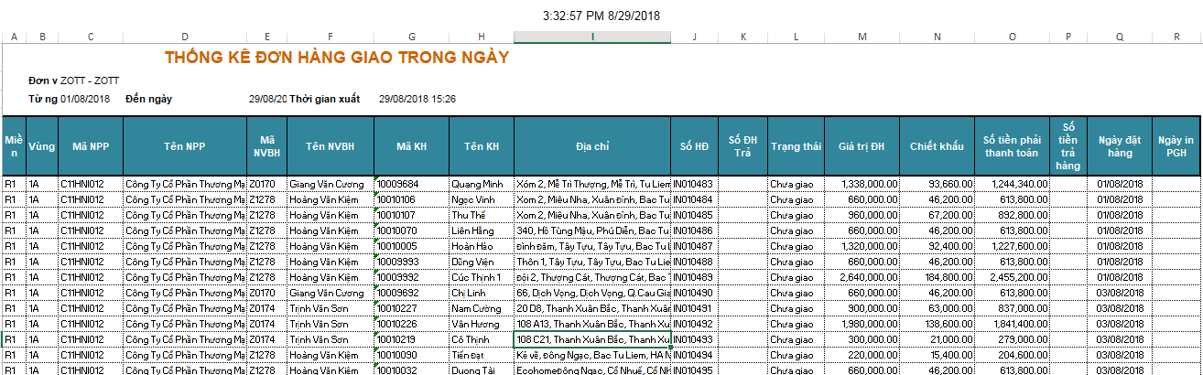

#### Báo cáo đơn hàng theo NVGH

(báo cáo này tương tự như 1.1, tuy nhiên có bổ sung thêm thông tin Nhân viên giao hàng được gán tương ứng với từng đơn hàng)

**Ý nghĩa:** Cho phép người dùng trích xuất dữ liệu thông tin đơn hàng giao theo Nhân viên giao hàng, bao gồm thông tin:

* Số đơn hàng
* Thông tin khách hàng
* Thông tin Nhân viên giao hàng / Thông tin nhân viên bán hàng phụ trách
* Trạng thái: Chưa duyệt | Đã giao | Chưa giao | Đã trả hàng
* Giá trị đơn hàng: Tổng giá trị hàng bán trong đơn hàng
* Chiết khấu: Tổng tiền chiết khấu trên đơn hàng
* Số tiền phải thanh toán = Giá trị đơn hàng – Chiết khấu
* Số tiền trả hàng: Tổng giá trị hàng trả trong đơn hàng (nếu có)
* Ngày đặt hàng: Thời gian tạo đơn hàng
* Ngày in PGH: Thời gian kế toán thực hiện In phiếu giao (tương ứng vs Trạng thái: Đã giao hoặc Đã trả).

**Thao tác**: Menu Báo cáo > 1. Đơn hàng > 1.3. Thống kê đơn hàng theo NVGH

BC1. Nhập điều kiện lọc:

* Mã đơn vị (bắt buộc): Cho phép chọn đơn vị muốn lấy dữ liệu đơn hàng
* Từ ngày - Đến ngày (bắt buộc): Giới hạn dữ liệu đơn hàng theo “Ngày đặt hàng”

BC2. Click button: Xuất báo cáo

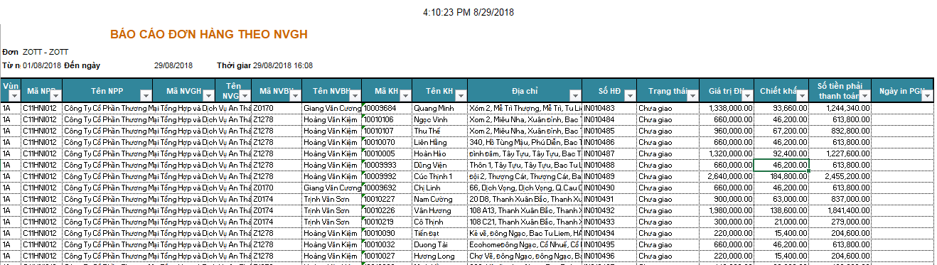

#### Báo cáo đơn hàng từ chối/hủy

(báo cáo này mẫu tương tự như 1.3, khác là chỉ lấy ra các đơn hàng bị Từ chối/ Hủy)

**Ý nghĩa:** Cho phép người dùng trích xuất dữ liệu thông tin đơn hàng bị từ chối/ hủy hoặc trả hàng, bao gồm thông tin:

* Số đơn hàng
* Thông tin khách hàng
* Thông tin Nhân viên giao hàng / Thông tin nhân viên bán hàng phụ trách
* Trạng thái: Bị Hủy | Bị Từ chối| Bị trả hàng
* Giá trị đơn hàng: Tổng giá trị hàng bán trong đơn hàng
* Chiết khấu: Tổng tiền chiết khấu trên đơn hàng
* Số tiền phải thanh toán = Giá trị đơn hàng – Chiết khấu
* Số tiền trả hàng: Tổng giá trị hàng trả trong đơn hàng (nếu có)
* Ngày đặt hàng: Thời gian tạo đơn hàng
* Ngày in PGH: Thời gian kế toán thực hiện In phiếu giao (tương ứng vs Trạng thái: Đã trả hàng).
* Lý do: Lý do từ chối/ hủy hoặc trả

**Thao tác**: Menu Báo cáo > 1. Đơn hàng > 1.4. Thống kê đơn hàng từ chối/hủy

BC1. Nhập điều kiện lọc:

* Mã đơn vị (bắt buộc): Cho phép chọn đơn vị muốn lấy dữ liệu đơn hàng
* Từ ngày - Đến ngày (bắt buộc): Giới hạn dữ liệu đơn hàng theo “Ngày đặt hàng”

BC2. Click button: Xuất báo cáo

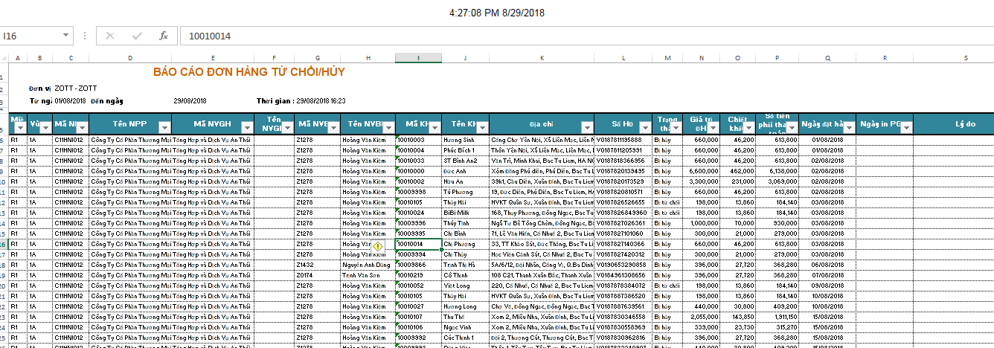

#### Báo cáo 1.5.2 Báo cáo tổng hợp đơn hàng theo loại đơn

Mục đích

Cho phép người dùng thực hiện xem thông tin tổng hợp các loại theo đơn từ xa, đơn trên web, đơn tại cửa hàng

Thao tác

Đối tượng tác động: Admin

* Bước 1: Người dùng thực hiện đăng nhập tài khoản trên link: <http://zott.dmsone.vn/login>
* Bước 2: Vào menu Báo cáo/ Danh mục báo cáo/ 1. Đơn hàng/ 1.5.2 Báo cáo tổng hợp đơn hàng theo loại đơn
* Bước 3: Thực hiện chọn điều kiện xuất báo cáo theo đơn vị, thời gian xuất báo cáo, loại đơn hàng
* Bước 4: Nhấn nút Xuất excel => hệ thống cho phép tải file báo cáo và hiển thị thông tin cho người dùng:

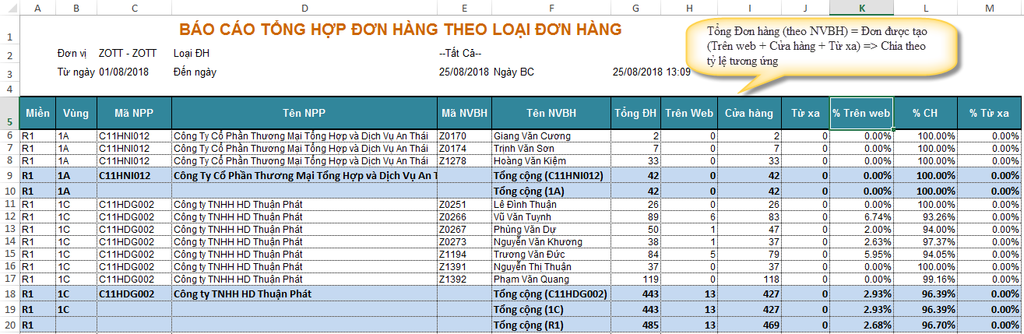

#### Báo cáo 1.5.1 Báo cáo đơn hàng theo loại đơn

Mục đích

Cho phép người dùng thực hiện xem thông tin chi tiết tỷ lệ các loại đơn được đặt theo đơn từ xa, đơn trên web, đơn tại cửa hàng

Thao tác

Đối tượng tác động: Admin

* Bước 1: Người dùng thực hiện đăng nhập tài khoản trên link: <http://zott.dmsone.vn/login>
* Bước 2: Vào menu Báo cáo/ Danh mục báo cáo/ 1. Đơn hàng/ 1.5.1 Báo cáo đơn hàng theo loại đơn
* Bước 3: Thực hiện chọn điều kiện xuất báo cáo theo đơn vị, thời gian xuất báo cáo, loại đơn hàng
* Bước 4: Nhấn nút Xuất excel => hệ thống cho phép tải file báo cáo và hiển thị thông tin cho người dùng:

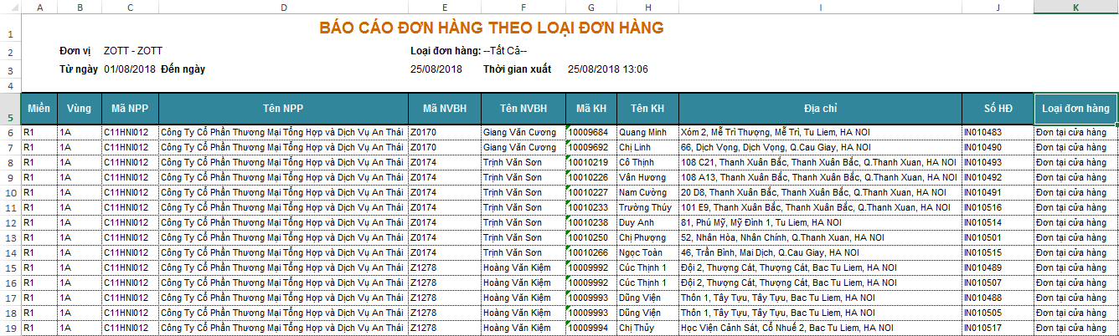

### Báo cáo doanh số

#### Bảng kê chứng từ hàng hóa mua vào (Chưa có dữ liệu để xuất)

### Công nợ

#### Công nợ phải thu chi tiết

**Ý nghĩa:** Cho phép người dùng trích xuất dữ liệu công nợ phải thu theo khách hàng, vùng, miền, nhà phân phối, bao gồm thông tin:

* Thông tin Vùng/ miền/ Nhà phân phối: Báo cáo cho phép Sum nhóm theo từng cấp Tổng tiền – chiết khấu – Đã thanh toán – Còn lại
* Thông tin khách hàng
* Chi tiết công nợ : Thông tin đơn hàng tương ứng với khách hàng | Ngày CT | Loại CT | Lý do tang/ giảm (nếu có)
* Tổng tiền: Tổng giá trị đơn hàng
* Chiết khấu: Tổng giá trị chiết khấu
* Đã thanh toán: Tổng giá trị đã thanh toán
* Còn lại = Tổng tiền – Chiết khấu – Đã thanh toán

**Thao tác**: Menu Báo cáo > 3. Công nợ > 3.1. Công nợ phải thu chi tiết

BC1. Nhập điều kiện lọc:

* Mã đơn vị (bắt buộc): Cho phép chọn đơn vị muốn lấy dữ liệu
* Chu kỳ (Bắt buộc)
* Từ ngày - Đến ngày (bắt buộc): Giới hạn dữ liệu đơn hàng theo “Ngày đặt hàng”

BC2. Click button: Xuất báo cáo

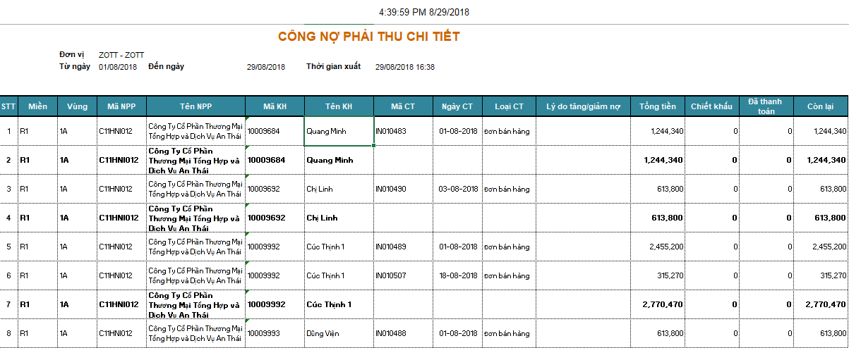

### Kho

#### Báo cáo xuất nhập tồn

**Ý nghĩa:** Thống kê chi tiết số lượng Nhập – Xuất kho của từng sản phẩm theo chu kỳ. bao gồm thông tin:

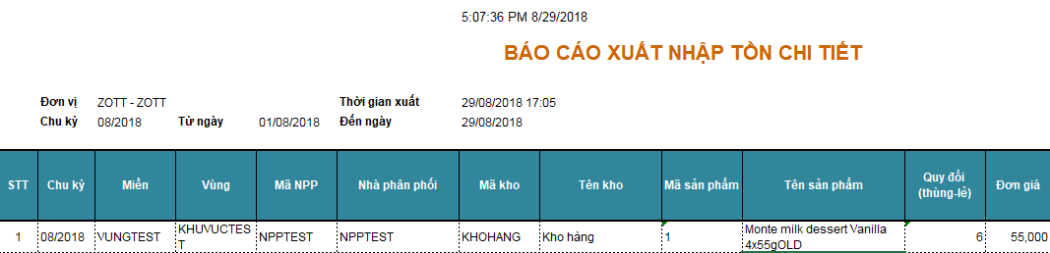

* Thông tin Vùng/ miền/ Nhà phân phối:
* Mã kho / Tên kho
* Sản phẩm trong từng kho: Mã sản phẩm/ Tên sản phẩm/ Quy đổi/ Đơn giá

(tiếp)

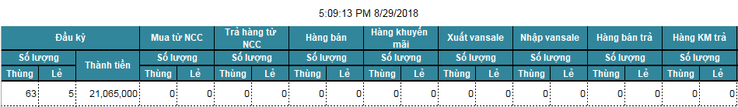

(tiếp)

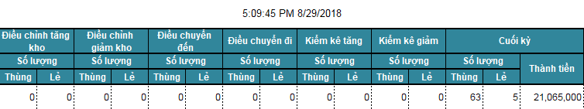

Tương ứng với từng sản phẩm trong kho, báo cáo thống kê chi tiết số lượng Đầu kỳ - Cuối kỳ - Các tác động nghiệp vụ Nhập – Xuất kho(chi tiết Thùng/ Lẻ)

* Đầu kỳ
* Nhập hàng, bao gồm:
* Mua từ NCC: NPP mua hàng từ Công ty (Module: Mua hàng)
* Nhập vansale
* Hàng bán trả
* Hàng khuyến mại trả
* Điều chỉnh tăng kho
* Điều chỉnh đến
* Kiểm kê tăng
* Xuất hàng, bao gồm
* Trả hàng từ NCC: NPP trả hàng cho Công ty
* Hàng bán
* Hàng khuyến mại
* Xuất vansale
* Điều chỉnh giảm kho
* Điều chỉnh đi
* Kiểm kê giảm
* Cuối kỳ

Theo nguyên tắc: Cuối kỳ = Đầu kỳ + Tổng Nhập – Tổng Xuất

--------

**Thao tác**: Menu Báo cáo > 4. Kho > 4.1. Báo cáo nhập xuất tồn

BC1. Nhập điều kiện lọc:

* Mã đơn vị (bắt buộc): Cho phép chọn đơn vị muốn lấy dữ liệu
* Chu kỳ (Bắt buộc)
* Từ ngày - Đến ngày (bắt buộc): Giới hạn dữ liệu đơn hàng theo “Ngày đặt hàng”

BC2. Click button: Xuất báo cáo

#### Báo cáo tồn kho điểm bán

Mục đích

Cho phép người dùng xem được báo cáo kiểm tồn tại điểm lẻ của các NPP

Thao tác

**Bước 1:** Người dùng vào menu Báo cáo \ Báo cáo kho\ Báo cáo 4.2 Báo cáo tồn kho điểm bán, màn hình báo cáo hiển thị như sau:

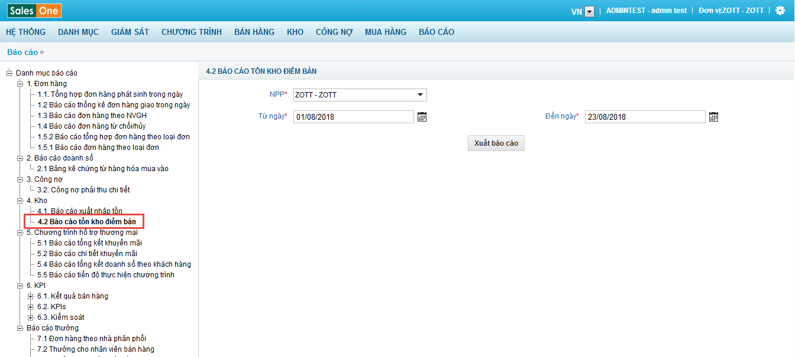

**Bước 2:** Nhập thông tin

* NPP: Chọn NPP
* Từ ngày: chọn từ ngày muốn xuất báo cáo sao cho từ ngày <= đến ngày
* Đến ngày: chọn đến ngày muốn xuất báo cáo sao cho đến ngày >= từ ngày

**Bước 3:** Nhấn xuất báo cáo, hệ thống xuất dữ liệu ra file excel như dưới



### Chương trình hỗ trợ thương mại

#### Báo cáo tổng kết khuyến mãi

**Ý nghĩa:** Thống kê tổng số tiền khuyến mại – số lượng sản phẩm khuyến mại theo từng chương trình khuyến mại

Bao gồm các thông tin:

* Thông tin Miền/ Vùng/ NPP được áp dụng chương trình khuyến mại
* Thông tin chương trình khuyến mại: Mã/ Tên/ Thời gian áp dụng
* Tổng tiền đã khuyến mại trong thời gian loc
* Tổng sản phẩm đã khuyến mại (Mã SP/ Tên SP/ Số lượng) trong thời gian lọc

--------

**Thao tác**: Menu Báo cáo > 5. Chương trình hỗ trợ thương mại > 5.1. Báo cáo tổng kết khuyến mãi

BC1. Nhập điều kiện lọc:

* Mã đơn vị (bắt buộc): Cho phép chọn đơn vị muốn lấy dữ liệu
* Trạng thái CTKM
* Chương trình khuyến mại: Có thể chọn tất cả, 1 hoặc nhiều chương trình
* Từ ngày - Đến ngày (bắt buộc): Giới hạn dữ liệu phát sinh từ đơn hàng theo “Ngày đặt hàng”

BC2. Click button: Xuất báo cáo

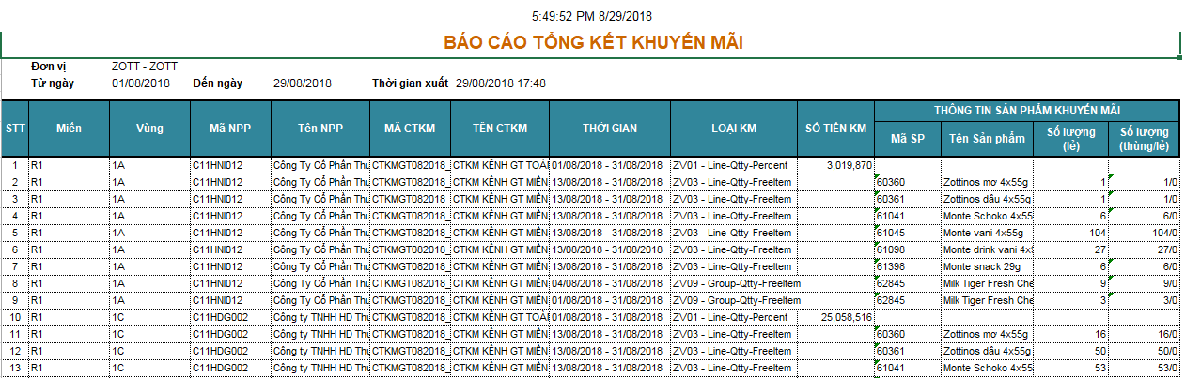

#### Báo cáo chi tiết khuyến mãi

**Ý nghĩa**: Thống kê chi tiết Sản phẩm mua - sản phẩm khuyến mại – số tiền khuyến mại theo từng đơn hàng của từng chương trình khuyến mại.

Bao gồm các thông tin:

* Thông tin Miền/ Vùng/ NPP có phát sinh đơn hàng gắn chương trình khuyến mại
* Thông tin Khách hàng và NVBH phụ trách khách hàng đó
* Thông tin Chương trình khuyến mại (Mã CT/ Tên CT/ Ngày hiệu lực)
* Số đơn hàng – Ngày đặt hàng [ đơn hàng ở đây là đơn hàng Đã duyệt – Chưa trả hàng)
* Chi tiết thông tin sản phẩm mua theo đơn hàng
* Chi tiết thông tin sản phẩm được khuyến mại theo đơn hàng
* Chi tiết thông tin số tiền được khuyến mại theo đơn hàng [bao gồm KH trên sản phẩm/ KM tay]

--------

**Thao tác**: Menu Báo cáo > 5. Chương trình hỗ trợ thương mại > 5.2. Báo cáo chi tiết khuyến mại

BC1. Nhập điều kiện lọc:

* Mã đơn vị (bắt buộc): Cho phép chọn đơn vị muốn lấy dữ liệu
* Từ ngày - Đến ngày (bắt buộc): Giới hạn dữ liệu phát sinh từ đơn hàng theo “Ngày đặt hàng”

BC2. Click button: Xuất báo cáo

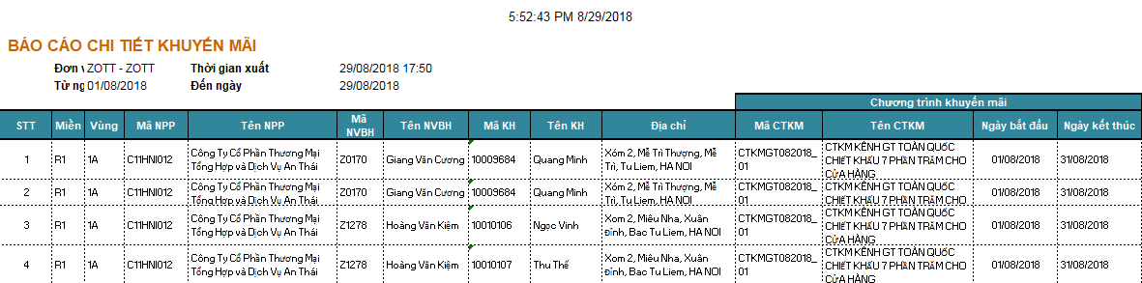

(tiếp)

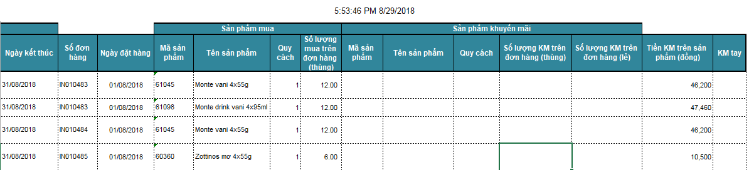

#### Báo cáo tổng kết doanh số theo khách hàng

**Ý nghĩa:** Thống kê doanh số tích lũy theo khách hàng tham gia chương trình trưng bày/ tích lũy.

Bao gồm các thông tin:

* Thông tin Miền/ Vùng/ NPP có khách hàng tham gia chương trình trưng bày/ tích lũy
* Thông tin GSBH/ NVBH thuộc NPP tương ứng
* Thông tin Khách hàng tham gia chương trình (Mã KH, Tên KH, Địa điểm)
* Thông tin tích lũy
* Sản lượng đăng ký – SL Đạt – SL còn lại – Tiến độ %
* Doanh thu đăng ký – DT Đạt – DT còn lại – Tiến độ %
* Đánh giá kết quả tích lũy [02 giá trị: Đạt / Không đạt]
* Thông tin trưng bày
* Chỉ tiêu
* Số ảnh đạt
* Kết quả [02 giá trị: Đạt/ Không đạt)

--------

**Thao tác**: Menu Báo cáo > 5. Chương trình hỗ trợ thương mại > 5.3. Báo cáo tổng kết doanh số theo khách hàng

BC1. Nhập điều kiện lọc:

* Mã đơn vị (bắt buộc): Cho phép chọn đơn vị muốn lấy dữ liệu
* Trạng thái (bắt buộc)
* Chương trình (bắt buộc): Chỉ được chọn duy nhất 01chương trình
* Từ ngày - Đến ngày: mặc định set theo thời gian hiệu lực của chương trình đã chọn

BC2. Click button: Xuất báo cáo

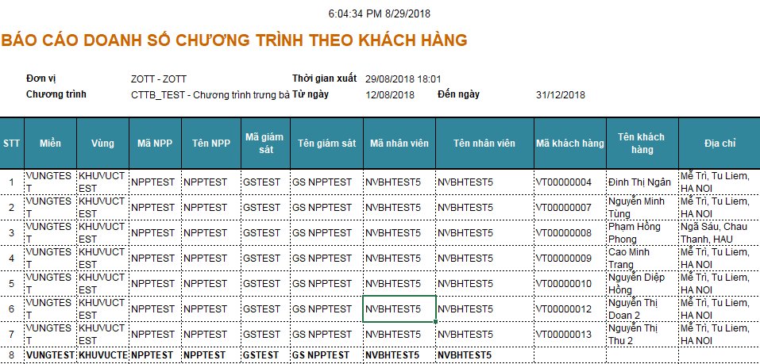

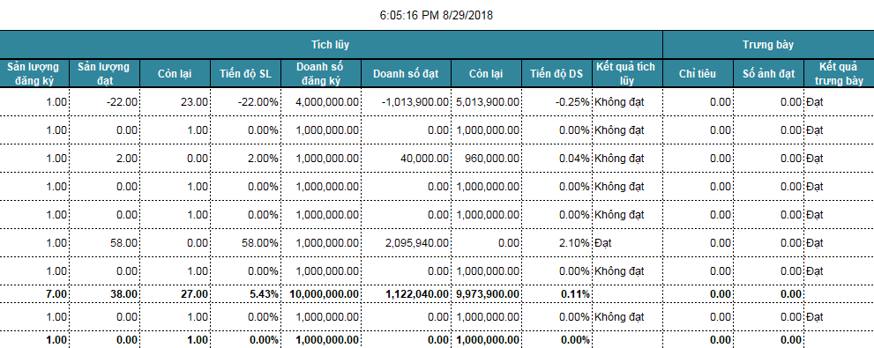

#### Báo cáo tiến độ thực hiện chương trình

**Ý nghĩa**: Thống kê tiến độ công việc của từng Nhân viên bán hàng trong việc đăng ký/thúc đẩy bán hàng theo các chương trình Trưng bày/ tích lũy

Bao gồm các thông tin:

* Thông tin Miền/ Vùng/ NPP có khách hàng tham gia chương trình trưng bày/ tích lũy
* Thông tin NVBH – GSBH thuộc NPP tương ứng
* Tổng số: suất phân bổ/ số cửa hàng đăng ký (gom nhóm theo NVBH)
* % Thực hiện
* Số cửa hàng Đạt: Số khách hàng Đạt tích lũy hoặc trưng bày
* % Thực đạt = Số cửa hàng Đạt/ số cửa hàng đăng ký
* Sản lượng kế hoạch: Sản lượng đăng ký tích lũy
* Sản lượng thực nhập: Sản lượng thực tế
* Sản lượng còn phải nhập = Sản lượng kế hoạch - Sản lượng thực nhập
* Doanh số kế hoạch: Doanh số đăng ký tích lũy
* Doanh số thực nhập: Doanh số thực tế đạt được
* Doanh số còn phải nhập = Doanh số kế hoạch - Doanh số thực nhập

--------

**Thao tác**: Menu Báo cáo > 5. Chương trình hỗ trợ thương mại > 5.4. Báo cáo tiến độ thực hiện chương trình

BC1. Nhập điều kiện lọc:

* Mã đơn vị (bắt buộc): Cho phép chọn đơn vị muốn lấy dữ liệu
* Trạng thái (bắt buộc)
* Chương trình (Băt buộc) : Chỉ được chọn duy nhất 01 chương trình
* Từ ngày - Đến ngày: mặc định set theo thời gian hiệu lực của chương trình đã chọn

BC2. Click button: Xuất báo cáo

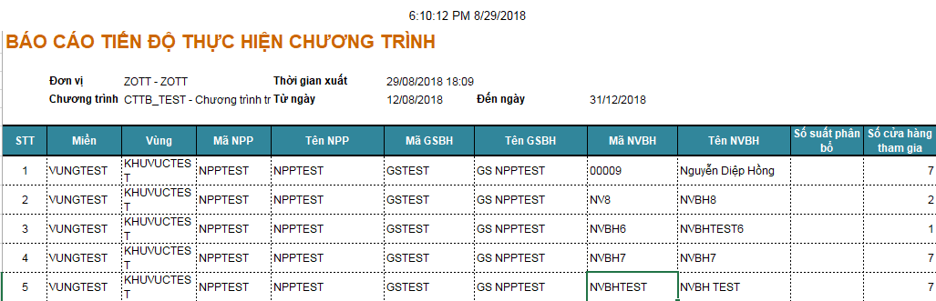

(tiếp)

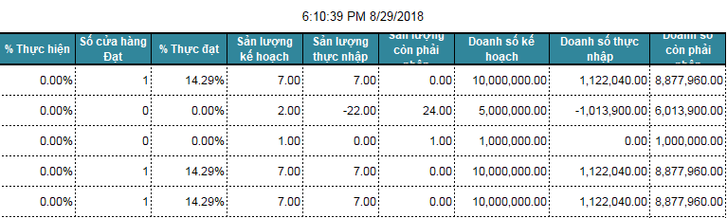

### KPI

### Kết quả bán hàng

#### Sản lượng và doanh số NVBH

**Ý nghĩa**: Báo cáo thông kê số liệu doanh thu và sản lượng theo Nhân viên bán hàng

Các thông tin bao gồm:

* Thông tin NVBH (Mã NPP tương ứng, Mã NVBH, Tên NVBH)
* Thông tin sản phẩm (Mã sản phẩm/ Tên sản phẩm)
* Tổng: Thống kê bao gồm các đơn hàng Đã duyệt + Chưa duyệt phát sinh theo ngày [Ngày tạo đơn]
* Sản lượng [ thùng] [ Lẻ]
* Sản lượng quy đổi
* Thành tiền
* Đã duyệt: Thống kê bao gồm các đơn hàng Đã duyệt + Chưa duyệt
* Sản lượng [ thùng] [ Lẻ]
* Sản lượng quy đổi
* Thành tiền, để phân biệt giá trị: Đơn bán= số dương & Đơn trả Số âm

Trường hợp đơn hàng Duyệt bán và Trả hàng hoàn tất trong cùng 1 ngày thì doanh thu ngày đó tính =0

--------

**Thao tác**: Menu Báo cáo > 6. KPI > 6.1. Báo cáo bán hàng > [6.1.1. Sản lượng và doanh số NVBH](https://zott.dmsone.vn/report/list)

BC1. Nhập điều kiện lọc:

* Mã đơn vị (bắt buộc): Cho phép chọn đơn vị muốn lấy dữ liệu
* Chu Kỳ (bắt buộc)
* Từ ngày – Đến ngày (bắt buộc): Ngày tạo đơn, với đơn trả hàng thì chính là ngày trả đơn
* Ngành hàng - Ngành hàng con – Sản phẩm

BC2. Click button: Xuất báo cáo

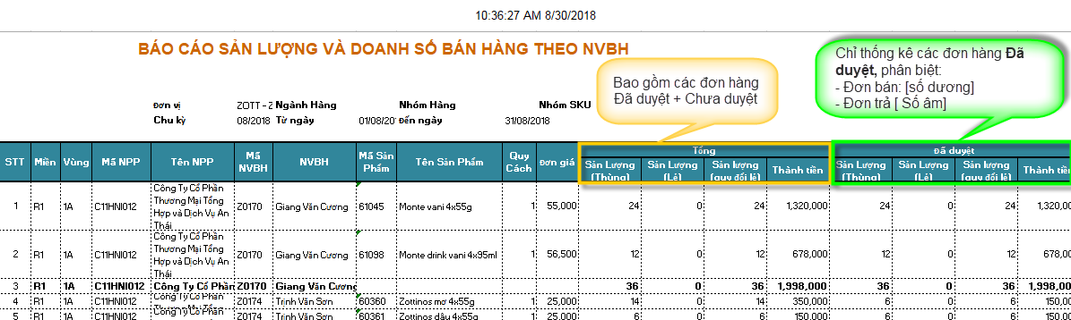

#### Doanh số theo từng khách hàng

(báo cáo các số liệu đơn hàng lấy tương tự như 6.1.1, khác là gom nhóm chi tiết theo khách hàng)

**Ý nghĩa**: Báo cáo thông kê số liệu doanh thu và sản lượng theo khách hàng

Các thông tin bao gồm:

* Thông tin NVBH (Mã NPP tương ứng, Mã NVBH, Tên NVBH)
* Thôn tin danh sách khách hàng phát sinh đơn hàng của NVBH
* Thông tin sản phẩm (Mã sản phẩm/ Tên sản phẩm)
* Tổng: Thống kê bao gồm các đơn hàng Đã duyệt + Chưa duyệt phát sinh theo ngày [Ngày tạo đơn]
* Sản lượng [ thùng] [ Lẻ]
* Sản lượng quy đổi
* Thành tiền
* Đã duyệt: Thống kê bao gồm các đơn hàng Đã duyệt + Chưa duyệt
* Sản lượng [ thùng] [ Lẻ]
* Sản lượng quy đổi
* Thành tiền, để phân biệt giá trị: Đơn bán= số dương & Đơn trả Số âm

Trường hợp đơn hàng Duyệt bán và Trả hàng hoàn tất trong cùng 1 ngày thì doanh thu ngày đó tính =0

--------

**Thao tác**: Menu Báo cáo > 6. KPI > 6.1. Báo cáo bán hàng > [6.1.2. Sản lượng và doanh số](https://zott.dmsone.vn/report/list) từng khách hàng

BC1. Nhập điều kiện lọc:

* Mã đơn vị (bắt buộc): Cho phép chọn đơn vị muốn lấy dữ liệu
* Chu Kỳ (bắt buộc)
* Từ ngày – Đến ngày (bắt buộc): Ngày tạo đơn, với đơn trả hàng thì chính là ngày trả đơn
* Ngành hàng - Ngành hàng con – Sản phẩm
* Doanh số tổng

BC2. Click button: Xuất báo cáo

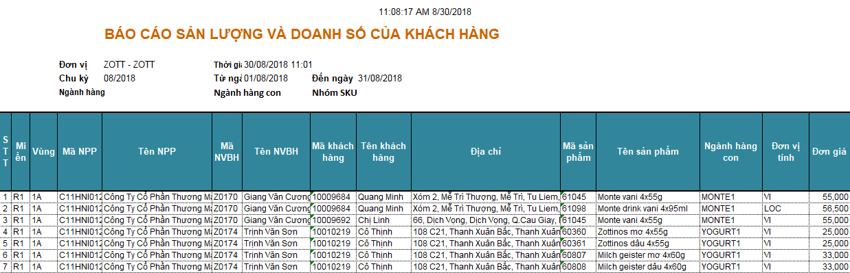

(tiếp)

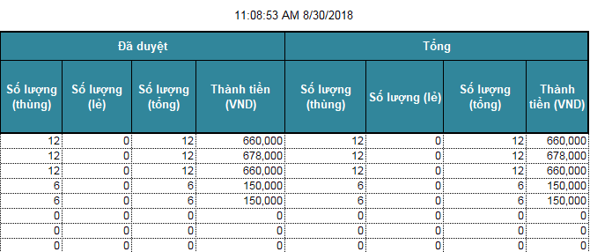

#### Tăng trưởng SKUs

**Ý nghĩa**: Báo cáo tăng trường SKU so sánh số liệu tăng trưởng của 2 năm liền kề (chi tiết từng tháng). % tăng trưởng = (Năm sau/năm trước) *100%

Các thông tin bao gồm:

* Thông tin Vùng / Miền
* Thông tin sản phẩm (Mã sản phẩm/ Tên sản phẩm)
* Thống kê chi tiết so sánh số lượng bán ra (tính trên các đơn hàng Đã duyệt- chưa trả) theo từng tháng tương ứng của 2 năm
* Tổng: Tổng SL bán ra của SKU trong 2 năm

**Thao tác**: Menu Báo cáo > 6. KPI > 6.1. Báo cáo bán hàng > Tăng trưởng SKU

BC1. Nhập điều kiện lọc:

* Mã đơn vị (bắt buộc): Cho phép chọn đơn vị muốn lấy dữ liệu
* Năm lấy dữ liệu so sánh (bắt buộc) [N]. Báo cáo sẽ lấy dữ liệu năm N so sánh với năm N -1

BC2: Click Xuất báo cáo

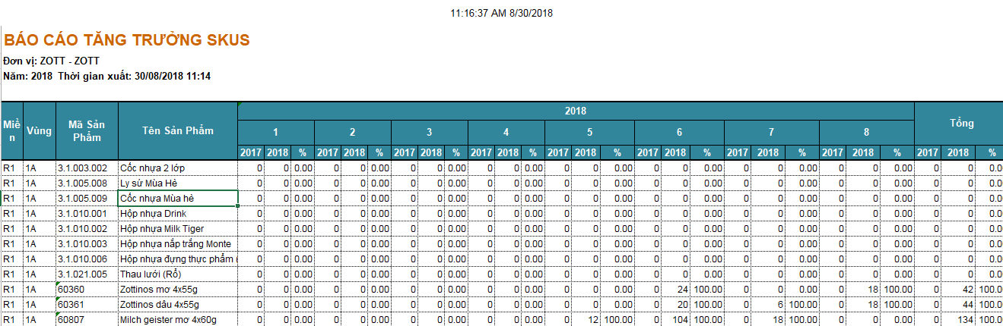

### KPIs

#### KPIs theo tháng

**Ý nghĩa**: Báo cáo thống kê đánh giá các tiêu chí KPI cho Nhân viên bán hàng, bao gồm 06 KPI:

* Số lượng thực hiện so với chỉ tiêu
* Đơn hàng bình quân/ chu kỳ
* Bình quân sản lượng trên đơn hàng
* SKU/ Đơn hàng
* Số viếng thăm
* Số đơn hàng giao thành công

--------------

Cụ thể các thông tin trên báo cáo, như sau:

* Thông tin Vùng / Miền / NPP [Mã NPP/ tên NPP]
* Thông tin NVBH và GPBH tương ứng quản lý nhân viên đó

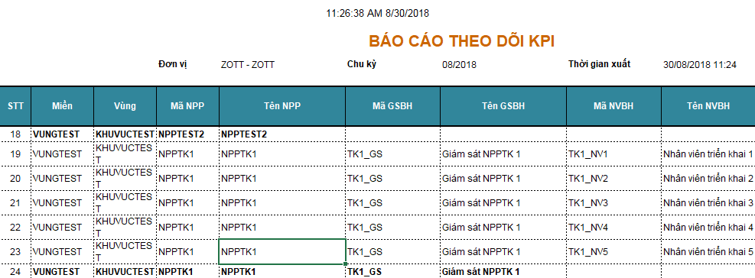

* **Thống kê số liệu**: Kế hoạch | Thực hiện | Tiến độ % = (Thực hiện/Kế hoạch)*100%
* Số lượng thực hiện so với chỉ tiêu:

[Thực hiện] -Tổng số lượng bán sản phẩm bán ra (từ các đơn hàng Đã duyệt- chưa trả / [Kế hoạch] “Phân bổ chi tiêu NVBH”

* Đơn hàng bình quân/ chu kỳ:

[Thực hiện] Tổng đơn hàng thành công trên chu kỳ / [Kế hoạch] Chỉ tiêu phân bổ KPI

* Bình quân sản lượng / đơn hàng

[Thực hiện] Trung bình sản lượng trên đơn hàng (Tổng sản lượng/ Tổng đơn hàng thành công) / [Kế hoạch] Chỉ tiêu phân bổ KPI

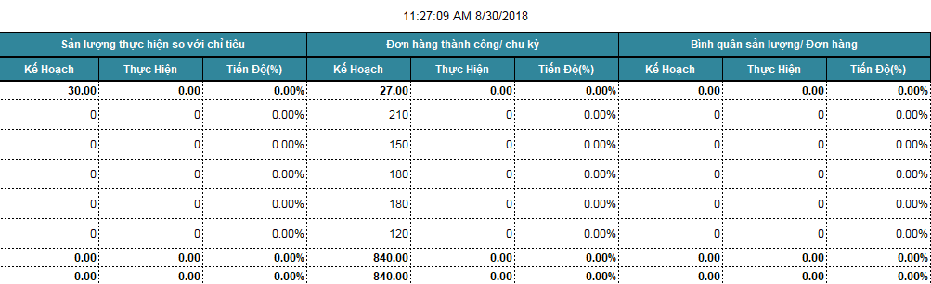

* SKU/ Đơn hàng

[Thực hiện] Số sản phẩm/ đơn hàng thành công/ [Kế hoạch] Chỉ tiêu phân bổ KPI

* Số viếng thăm

[Thực hiện] Số lượt ghé thăm thực tế/ [Kế hoạch] Số khách hàng cần ghé thăm từ dữ liệu thiết lập tuyến

* Số đơn hàng giao thành công

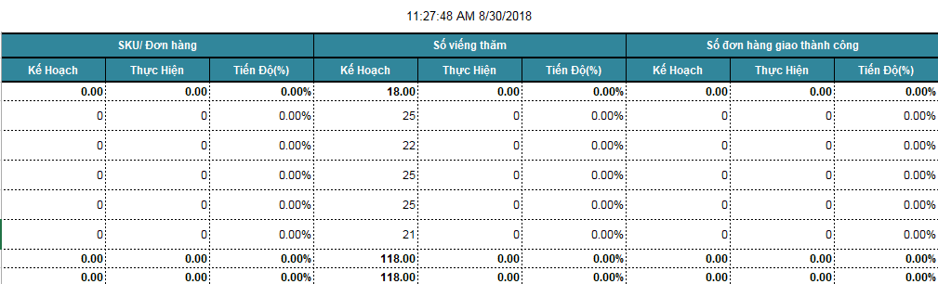

**Thao tác**: Menu Báo cáo > 6. KPI > 6.2. KPIs > Tăng trưởng SKU

BC1. Nhập điều kiện lọc:

* Mã đơn vị (bắt buộc): Cho phép chọn đơn vị muốn lấy dữ liệu
* Chu kỳ (bắt buộc): Tháng/ Năm

BC2: Click Xuất báo cáo

#### Báo cáo ASO không hoạt động

**Ý nghĩa**: Báo cáo hiện trạng danh sách khách hàng không được ghé thăm trên tuyến trong chu kỳ

Các thông tin bao gồm:

* Thông tin Vùng / Miền/ Nhà phân phối / GSBH/ NVBH
* Thông tin tuyến do NVBH phụ trách tương ứng
* Thông tin khách hàng (mã KH/ tên KH/ Địa chỉ) không phát sinh dữ liệu ghé thăm trong chu kỳ lọc dữ liệu

------------

**Thao tác**: Menu Báo cáo > 6. KPI > 6.2. KPIs > 6.2.2. Báo cáo ASO không hoạt động

BC1. Nhập điều kiện lọc:

* Mã đơn vị (bắt buộc): Cho phép chọn đơn vị muốn lấy dữ liệu
* Chu kỳ (bắt buộc): Tháng/ Năm

BC2: Click Xuất báo cáo

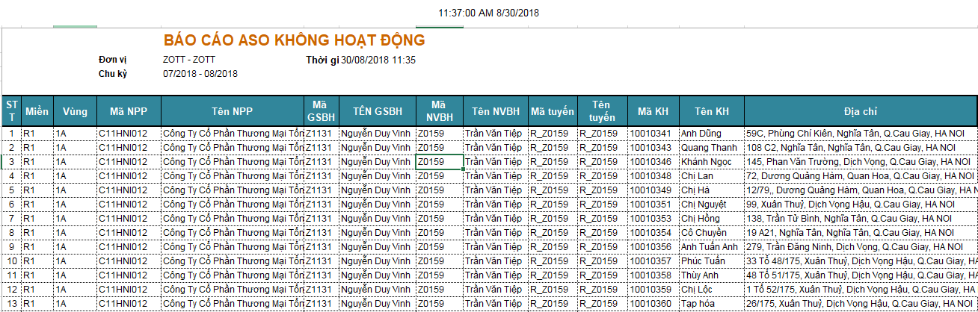

### Kiểm soát

#### Thời gian làm việc của NVBH

**Ý nghĩa**: Báo cáo thông tin thời gian làm việc của NVBH

Các thông tin bao gồm:

* Thông tin Vùng / Miền/ Nhà phân phối / GSBH/ NVBH
* Đến NPP đúng giờ: Thời gian NVBH check-in tại NPP trong thời gian quy định
* Vi phạm:
* Đến trễ: Thời gian NVBH check-in tại NPP sau thời gian QĐ
* Không đến NPP: Tích chọn với những NVBH không có thông tin check-in tại NPP
* Khoảng cách gần nhất: Khoảng cách NVBH check-in gần NPP
* Thời gian QĐ có mặt ở NPP, Khoảng cách QĐ: Thời gian, khoảng cách HO cấu hình cho từng đơn vị
* Buổi sáng
* Bắt đầu ghé thăm KH đầu tiên: Thời gian ghé thăm KH đầu tiên trong ngày
* Bắt đầu ghé thăm khách hàng cuối cùng: Thời gian ghé thăm KH cuối cùng buổi sáng
* Tổng thời gian buổi sáng: Tổng TG làm việc từ “Đầu ngày” – “Giữa ngày”
* Buổi chiều
* Bắt đầu ghé thăm khách hàng đầu tiên: Thời gian ghé thăm KH đầu tiên buổi chiều
* Bắt đầu ghé thăm khách hàng cuối cùng: Thời gian ghé thăm KH cuối cùng trong ngày
* Tổng thời gian buổi chiều: Tổng TG làm việc từ “Giữa ngày” – “Cuối ngày”

------------

**Thao tác**: Menu Báo cáo > 6. KPI > 6.3. Kiểm soát > 6.3.1. Thời gian làm việc của NVBH

BC1. Nhập điều kiện lọc:

* Mã đơn vị (bắt buộc): Cho phép chọn đơn vị muốn lấy dữ liệu
* Từ ngày – Đến ngày (bắt buộc): xét Thời gian ghé thăm/ chấm công theo ngày

BC2: Click Xuất báo cáo

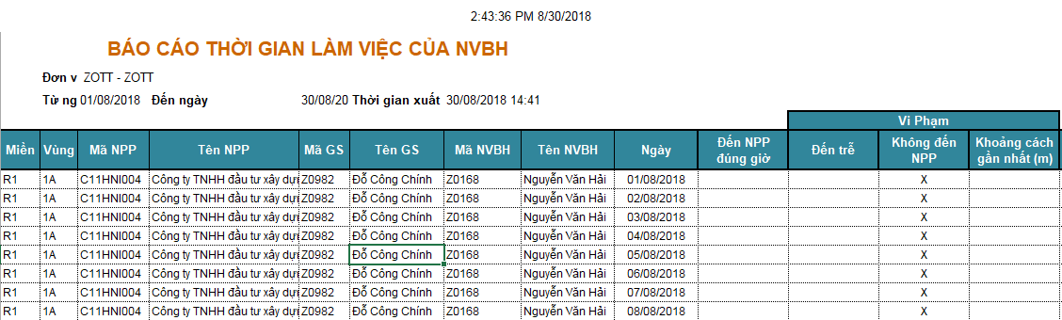

(tiếp)

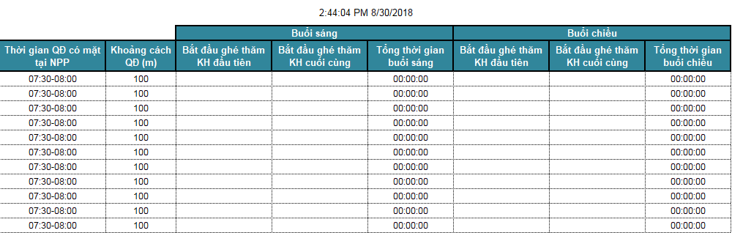

#### Báo cáo thời gian tạm dừng hoạt động

**Ý nghĩa**: Báo cáo thống kê các NVBH không làm việc trong 1 khoảng thời gian. VD: Lấy các NVBH trong khoảng 4h (240 phút) không có dấu hiệu làm việc trên hệ thống DMS

Các thông tin trong báo cáo bao gồm:

* Thông tin Vùng / Miền/ Nhà phân phối / GSBH/ NVBH
* Ngày: dữ liệu chi tiết từng ngày của từng NVBH trong khoảng thời lọc dữ liệu
* Khoảng thời ngừng hoạt động: Khoảng thời gian này phải lớn hoặc bằng tham số đầu vào của BC **“Số phút vượt quá”**

------------

**Thao tác**: Menu Báo cáo > 6. KPI > 6.3. Kiểm soát > 6.3.2. Báo cáo thời gian tạm ngừng hoạt động

BC1. Nhập điều kiện lọc:

* Mã đơn vị (bắt buộc): Cho phép chọn đơn vị muốn lấy dữ liệu
* Số phút vượt quá (bắt buộc): Thời gian ko hoạt động
* Từ ngày – Đến ngày (bắt buộc): xét Thời gian ghé thăm trong ngày của nhân viên

BC2: Click Xuất báo cáo

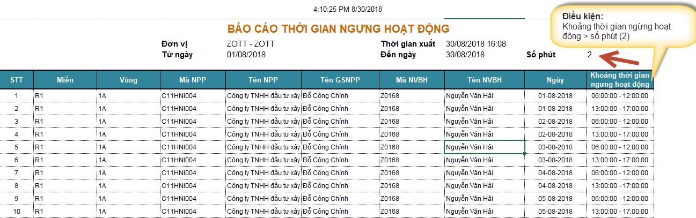

#### Báo cáo thời gian ghé thăm khách hàng

**Ý nghĩa**: Báo cáo chi tiết thời gian ghé thăm khách hàng của NVBH

Các thông tin bao gồm:

* Thông tin Vùng / Miền/ Nhà phân phối / GSBH/ NVBH
* Ngày (từng ngày trong tháng) – Thứ (tương ứng từng tuần)
* Tổng số KH trong tuyến
* Số KH thực ghé thăm
* KH trong tuyến không ghé thăm
* Số KH ghé thăm trong tuyến
* Số KH ghé thăm ngoài tuyến
* Số KH trong tuyến phát sinh ĐH
* Số KH ngoài tuyến phát sinh ĐH
* Tổng thời gian làm việc
* Thời gian bắt đầu
* Thời gian kết thúc
* Số lần ghé thăm dưới 5 phút
* Số lần ghé thăm dưới 10 phút
* Số lần ghé thăm dưới 15 phút
* Số lần ghé thăm trên 30 phút
* Thời gian TB tại 1 KH

------------

**Thao tác**: Menu Báo cáo > 6. KPI > 6.3. Kiểm soát > 6.3.3. Báo cáo ghé thăm khách hàng

BC1. Nhập điều kiện lọc:

* Mã đơn vị (bắt buộc): Cho phép chọn đơn vị muốn lấy dữ liệu
* Từ ngày – Đến ngày (bắt buộc): Thời gian ghé thăm

BC2: Click Xuất báo cáo

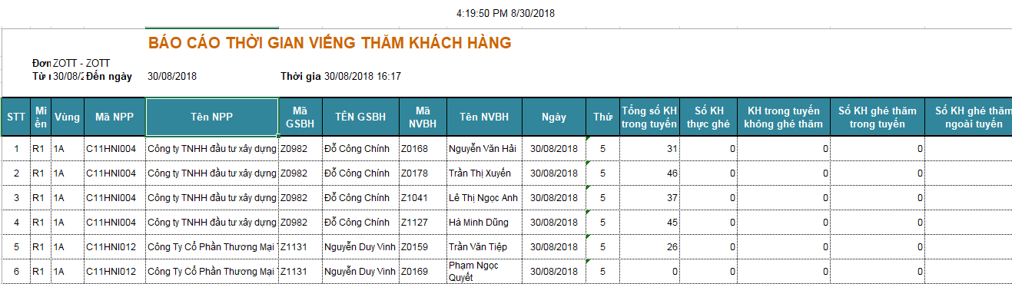

(tiếp)

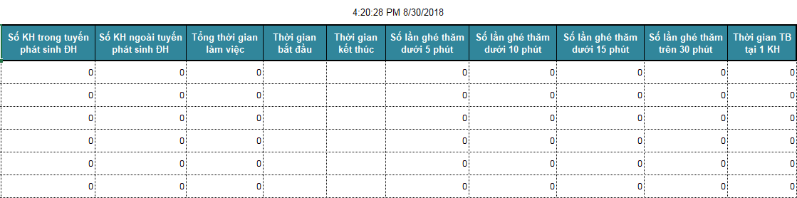

#### Báo cáo không ghé thăm khách hàng trong tuyến

**Ý nghĩa**: Thống kê các khách hàng không được ghé thăm trên tuyến theo từng ngày của từng NVBH

Các thông tin bao gồm:

* Thông tin Vùng / Miền/ Nhà phân phối / GSBH/ NVBH/
* Ngày (từng ngày trong khoảng thời gian lọc dữ liệu): Ngày mà KH có lịch ghé thăm trong tuyến nhưng không đươc ghé thăm
* Tên khách hàng/ Địa chỉ KH/
* Ngày vào tuyến: ngày KH được GSBH gán tuyến cho NVBH và phân tuyến ghé thăm

------------

**Thao tác**: Menu Báo cáo > 6. KPI > 6.3. Kiểm soát > 6.3.4. Báo cáo không ghé thăm khách hàng

BC1. Nhập điều kiện lọc:

* Mã đơn vị (bắt buộc): Cho phép chọn đơn vị muốn lấy dữ liệu
* Từ ngày – Đến ngày (bắt buộc):

BC2: Click Xuất báo cáo

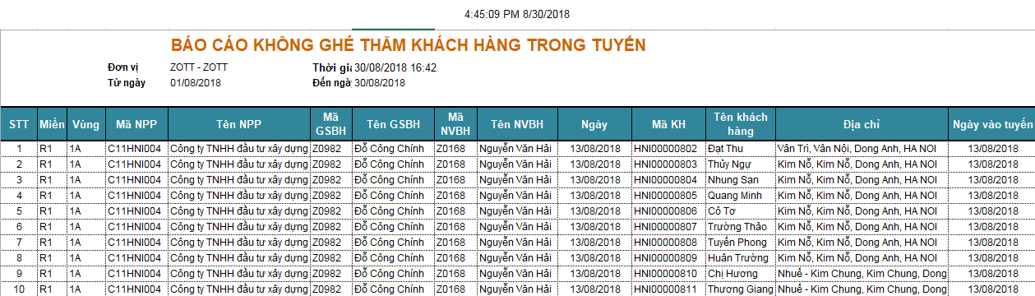

#### Chấm công

**Ý nghĩa**: Báo cáo thông tin chấm công của NVBH

Các thông tin bao gồm:

* Thông tin Vùng / Miền/ Nhà phân phối / GSBH/ NVBH

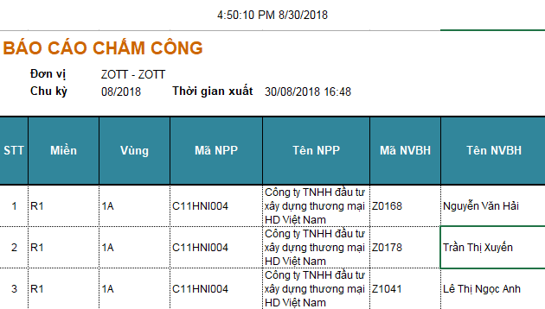

* **Từng ngày trong tháng**: Tích x: Đi làm, “Rỗng” Nghỉ, Còn lại là ngày P (phép)

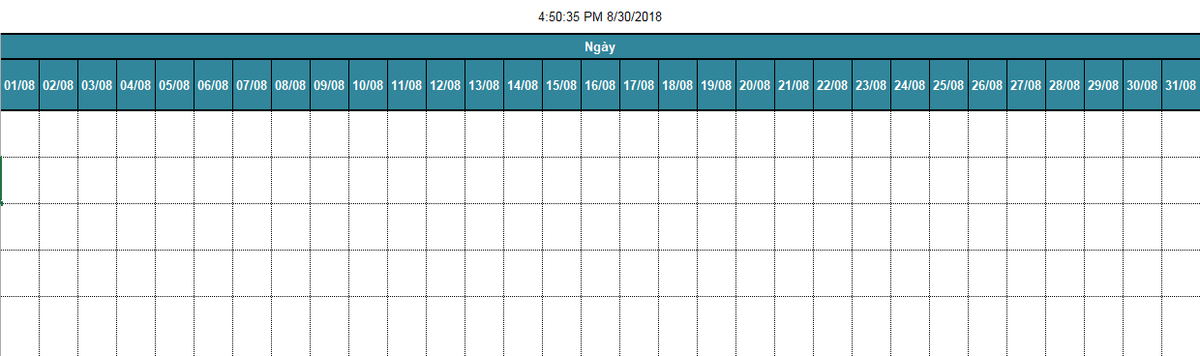

* Tổng hợp
* Số ngày công theo kế hoạch: Theo cấu hình lịch làm việc, hệ thống sẽ tự động tính ra ngày công theo kế hoạch của NVBH trong tháng
* Số ngày công thực tế: Số ngày đi làm (tích: x) của NVBH trong tháng
* Số công nghỉ phép: Số ngày đi làm (tích: P) của NVBH trong tháng

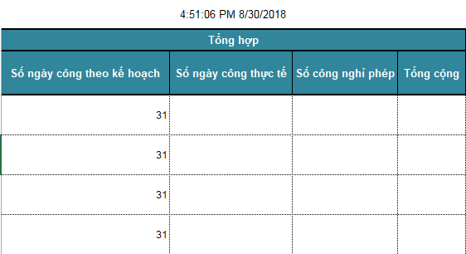

------------

**Thao tác**: Menu Báo cáo > 6. KPI > 6.3. Kiểm soát > 6.3.5. Chấm công

BC1. Nhập điều kiện lọc:

* Mã đơn vị (bắt buộc): Cho phép chọn đơn vị muốn lấy dữ liệu
* Chu kỳ (bắt buộc): theo Tháng/ Năm

BC2: Click Xuất báo cáo

### Raw Data

#### Báo cáo dữ liệu đơn hàng

(báo cáo có nội dung tương tự như 1.1, tuy nhiên có bổ sung thêm thông tin chi tiết của đơn hàng)

**Ý nghĩa:** Cho phép người dùng trích xuất dữ liệu thông tin đơn hàng phát sinh của tất cả các đơn hàng, bao gồm thông tin:

* Thông tin Miền / Vùng / NPP/ NVBH / Tuyến
* Thông tin Khách hàng (mã KH / Tên cửa hàng/ Người đại diện/ Di động/ Điện thoại bàn/ Số nhà/Đường/Phường/xã/Quận/huyện/Tỉnh/thành phố)
* Thông tin đơn hàng
* Số đơn hàng
* Số đơn gốc
* Loại đơn hàng
* Đơn hàng tạo từ
* Thời gian đặt hàng
* Ngày đặt hàng
* Thời gian duyệt đơn hàng
* Ngày duyệt
* Ngày giao hàng yêu cầu
* Ngày in đơn
* Mã kho
* Tên kho
* Mã SP
* Tên Sản phẩm
* Đơn giá
* Quy cách
* Số lượng (thùng)
* Số lượng (lẻ)
* Thành tiền (VND)
* Chương trình
* Loại KM
* Số tiền chiết khấu
* SL khuyến mãi (thùng)
* SL khuyến mãi (lẻ)
* Trạng Thái [Bao gồm tất cả các đơn 04 trạng thái: Chưa duyệt/ Hủy – Từ chối/ Đã duyệt [bao gồm cả Đã trả- chưa trả

**Thao tác**: Menu Báo cáo > 6. KPI > 6.4. Raw data > 6.3.5. Báo cáo dữ liệu đơn hàng

BC1. Nhập điều kiện lọc:

* Mã đơn vị (bắt buộc): Cho phép chọn đơn vị muốn lấy dữ liệu đơn hàng
* Từ ngày - Đến ngày (bắt buộc): Giới hạn dữ liệu đơn hàng theo “Ngày đặt hàng”

BC2. Click button: Xuất báo cáo

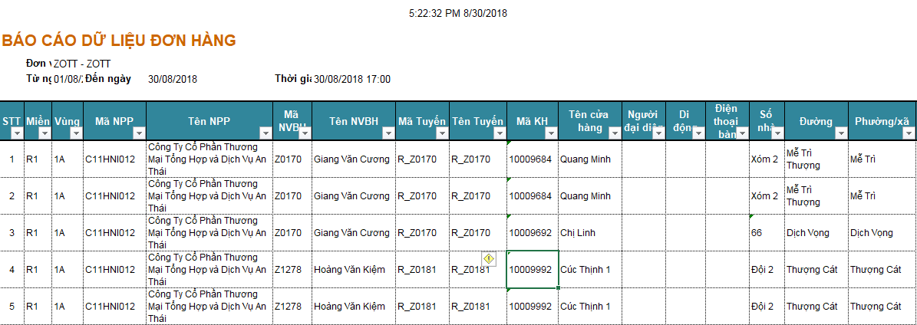

(tiếp)

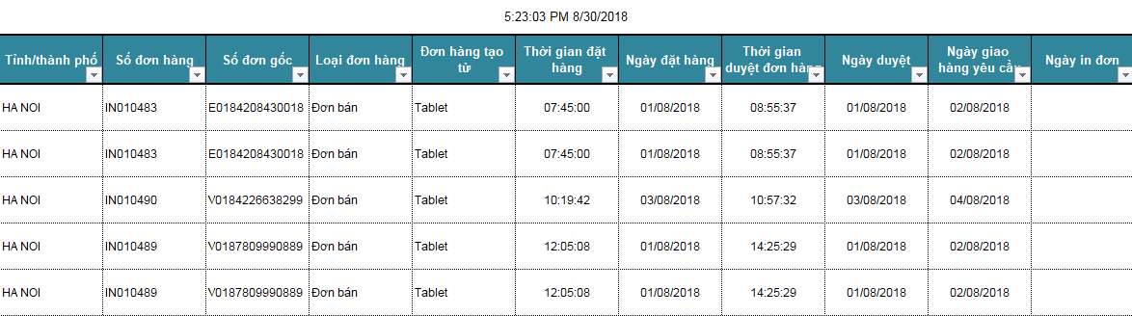

(tiếp)

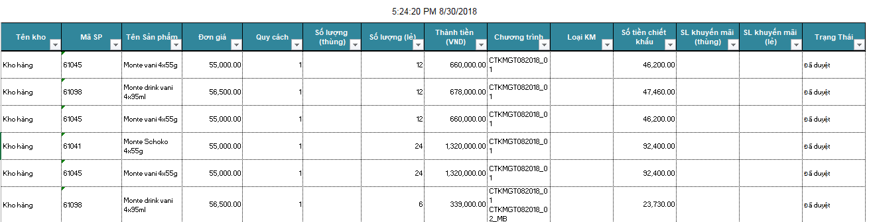

### Báo cáo thưởng

#### Báo cáo ASO

1. Mục đích:

Cho phép người dùng thực hiện xem thông tin các khách hàng đang hoạt động theo từng NPP, tổng số cửa hàng có phát sinh đơn hàng trong thời gian xuất báo cáo và trong 3 tháng gần nhất

1. Thao tác

Đối tượng tác động: Admin

* Bước 1: Người dùng thực hiện đăng nhập tài khoản trên link: <http://zott.dmsone.vn/login>
* Bước 2: Vào menu Báo cáo/ Danh mục báo cáo/ Báo cáo thưởng/ 7.1 Đơn hàng theo nhà phân phối
* Bước 3: Thực hiện chọn điều kiện xuất báo cáo theo đơn vị, thời gian xuất báo cáo
* Bước 4: Nhấn nút Xuất báo cáo => hệ thống cho phép tải file báo cáo và hiển thị thông tin cho người dùng:

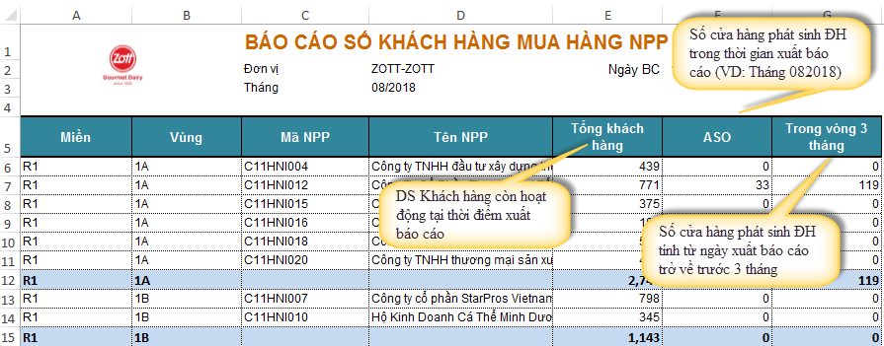

#### Báo cáo lương thưởng của NVBH

1. Mục đích:

* Cho phép người dùng thực hiện xem thông tin các khách hàng đang hoạt động theo từng NPP, tổng số cửa hàng có phát sinh đơn hàng trong thời gian xuất báo cáo và trong 3 tháng gần nhất
* Cho phép admin theo dõi được tiến độ thực hiện và kết quả thưởng của nhân viên bán hàng theo từng tháng (bao gồm thưởng doanh số, thưởng sản phẩm)

1. Thao tác

Bước 1: Vào menu Báo cáo => Danh mục báo cáo => Báo cáo 7.2 Thưởng cho nhân viên bán hàng

Bước 2: Thực hiện chọn điều kiện xuất báo cáo theo đơn vị và tháng => Xuất báo cáo

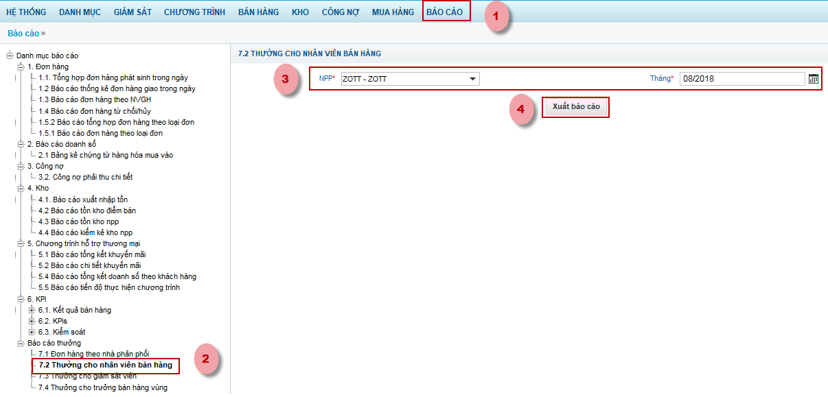

Bước 3: Hệ thống hiển thị file báo cáo theo mẫu

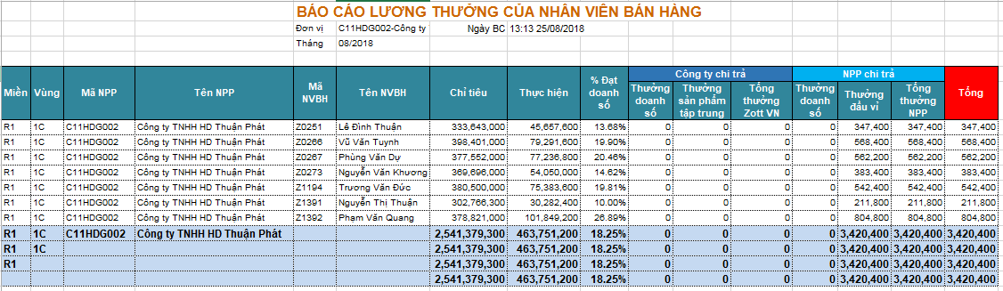

Trong đó:

* Danh sách nhân viên

- Hiển thị danh sách tất cả các NVBH của NPP được chọn

- Những NVBH này đã được phân chỉ tiêu hoặc đã phát sinh đơn hàng trong tháng được chọn

* Chỉ tiêu: Tính bằng chỉ tiêu Doanh số của tất cả các NVBH của đơn vị trong tháng
* Thực hiện: Tính bằng doanh số bán (Chưa trừ KM) của các đơn hàng đã duyệt trong tháng của NVBH trong tháng
* % Đạt doanh số
* Nếu chỉ tiêu <> 0 thì hiển thị Thực hiện/Chỉ tiêu * 100%,
* Nếu chỉ tiêu = 0, thực hiện <> 0 thì hiển thị 100%
* Thưởng doanh số (Công ty, NPP): Tính bằng số tiền khai báo ở phần cơ cấu thưởng doanh số nếu NVBH đạt
* Thưởng SPTT, Thưởng đầu vỉ: Tình bằng số tiền khai báo ở phần cơ cấu thưởng sản phẩm nếu NVBH đạt

#### Báo cáo lương thưởng của GSV

1. Mục đích: Cho phép người dùng thực hiện xem thông tin thưởng của giám sát theo từng tháng (bao gồm thưởng doanh số, thưởng đầu vỉ, thưởng đặc biệt(nếu có),….)
2. Thao tác

Đối tượng tác động: Admin

* **Bước 1**: Người dùng thực hiện đăng nhập tài khoản trên link: <http://zott.dmsone.vn/login>
* **Bước 2**: Vào menu Báo cáo/ Danh mục báo cáo/ Báo cáo thưởng/ 7.3 Thưởng cho giám sát
* **Bước 3**: Thực hiện chọn điều kiện xuất báo cáo theo đơn vị, thời gian xuất báo cáo
* **Bước 4**: Nhấn nút Xuất báo cáo => hệ thống cho phép tải file báo cáo và hiển thị thông tin cho người dùng:

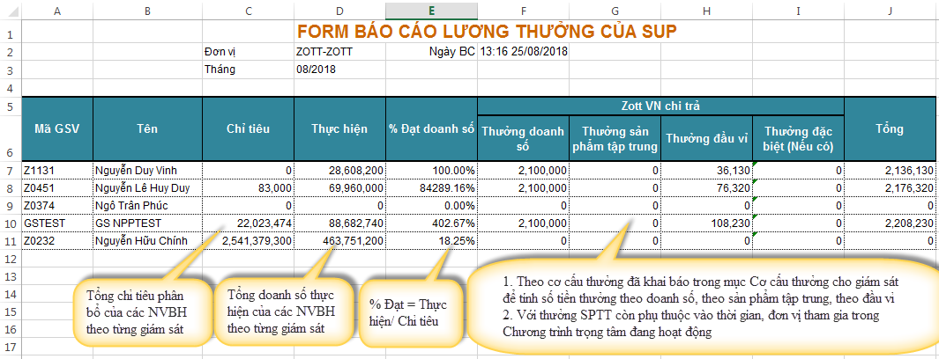

#### Báo cáo lương thưởng của ASM

1. Mục đích

Cho phép người dùng xem báo cáo trả thưởng cho cá trưởng bán hàng vùng theo từng tháng

1. Thao tác

**Bước 1**: Người dùng vào menu Báo cáo \ Báo cáo kho\ Báo cáo 7.4 Thưởng cho trưởng bán hàng vùng, màn hình báo cáo hiển thị như sau:

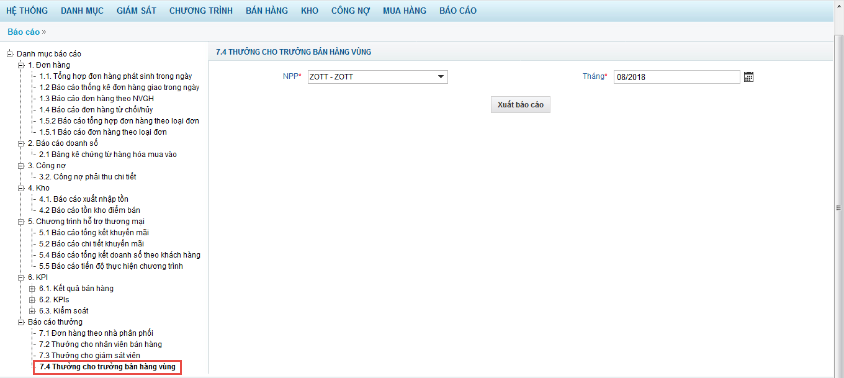

**Bước 2**: Nhập thông tin tìm kiếm

* NPP: Chọn NPP
* Tháng: chọn tháng xuất báo cáo

**Bước 3**: Hệ thống xuất dữ liệu ra file excel như dưới



Trong đó:

* Chỉ tiêu saleout: Tổng chỉ tiêu của các NVBH thuộc vùng mà trưởng bán hàng vùng quản lý
* Thực hiện saleout: Tổng doanh số thực hiện của các NVBH thuộc vùng mà trưởng bán hàng vùng quản lý (chỉ tính các đơn hàng đã được duyệt và được trừ kho)
* % Đạt doanh số = thực hiện/ chỉ tiêu.
* Thưởng saleout = 3.000.000 khi %Đạt doanh số >= 100%
* Chỉ tiêu salein: Tổng chỉ tiêu của các NPP thuộc vùng mà trưởng bán hàng vùng quản lý
* Thực hiện saleout: Tổng doanh số thực hiện của các NPP thuộc vùng mà trưởng bán hàng vùng quản lý (= số lượng nhập hàng của các NPP * đơn giá)
* % Đạt doanh số = thực hiện/ chỉ tiêu.
* Thưởng saleout = 3.000.000 khi %Đạt doanh số >= 100%